Міністерство охорони здоров’я України

Національний медичний університет

імені академіка О.О.Богомольця

На правах рукопису

Барановський Олександр Володимирович

УДК 616.314-76 : 612.311

Клінічне обґрунтування і лабораторне конструювання повного знімного протезу при відсутності зубів на одній із щелеп

14.01.22 – стоматологія

Дисертація на здобуття наукового ступеня кандидата медичних наук

Науковий керівник:  
доктор медичних наук,

професор

НеспрядькоВ.П.

Київ – 2013 р.

Зміст

стор.

Вступ………………………………………………………………………….… 5

Розділ 1. Огляд літератури……………………………………………………. 12

1.1. Особливості анатомо-фізіологічних змін зубо-щелепного апарату

при повній відсутності зубів на одній із щелеп ……...………..…..... 12

1.2. Зубне протезування при повній втраті зубів ……………………….... 19

Розділ 2. Матеріали та методи досліджень……………………………….….. 38

2.1. Зальна характеристика обстежених……………………………...….... 38

2.2. Клінічні методи досліджень…………………………………….....….. 39

2.3. Лабораторні та допоміжні методи досліджень……………………..… 41

2.3.1. Метод панорамної рентгенографії……………………………....... 41

2.3.2. Метод комп’ютерної томографії скронево-нижньощелепного

суглобу …….……………………………………………………….. 42

2.3.3 Визначення жувальної ефективності………………………….….. 44

2.3.4. Електроміографія жувальних м’язів …………………………..…. 45

2.3.5. Комп’ютерна кінезіографія рухів нижньої щелепи під час

жування ………………………………………………………………….... 46

2.3.6. Методика дослідження рухомості верхньощелепного повного знімного протеза відносно протезного ложа під час жування …. 51

2.3.7. Дослідження діагностичних моделей щелеп в артикуляторі…… 54

2.3.8. Статистичні методи дослідження……………………………....… 57

2.3.9. Оцінка оклюзійної поверхні зубного ряду антагоніста з формуванням індивідуальної оклюзійної площини …………... 58

2.3.10. Дослідження міжщелепних взаємовідносин в артикуляторі …. 60

2.3.11. Статистичні методи дослідження ……………………………….. 60

Розділ 3. Аналіз клініко-лабораторних досліджень пацієнтів з повною

втратою зубів на одній із щелеп……………………………………. 61

3.1. Розподіл пацієнтів на клінічні групи та їх загальна характерис-

тика ………………………………………………………………………. 61

3.2. Клінічна характеристика зубо-щелепного апарату у осіб з втратою

всіх зубів на верхній щелепі ………………………………..……….... 62

3.2.1. Обстеження зубного ряду антагоніста на нижній щелепі …....... 65

3.2.2. Дослідження міжщелепних взаємовідносин в артикуляторі….... 68

3.2.3. Обстеження скронево-нижньощелепних суглобів (СНЩС) … ... 70

3.2.4. Дослідження оклюзій них контактів в артикуляторі ………….… 72

3.2.5. Кінезіографічне дослідження жувальних рухів нижньої щелепи

при втраті зубів на верхній щелепі …………………….…….….… 74

3.2.6. Метод оцінки оклюзійної поверхні зубного ряду-антагоніста і формування індивідуальної оклюзійної площини ....……….…... 75

3.2.7. Кінезіографічне дослідження граничних рухів нижньої щелепи

при втраті зубів на верхній щелепі………………………………... 75

3.3. Клінічна характеристика зубо-щелепного апарату у осіб з втратою

всіх зубів на нижній щелепі…………………………………..………… 77

3.3.1. Обстеження зубного ряду антагоніста на верхній щелепі…........ 79

3.3.2. Дослідження міжщелепних взаємовідносин в артикуляторі…… 83

3.3.3. Дослідження оклюзій них контактів в артикуляторі ……….....… 87

3.3.4. Кінезіографічне дослідження жувальних рухів нижньої щелепи

при втраті зубів на нижній щелеп ……………………….….…...... 88

Розділ 4. Підготовка зубного ряду перед виготовленням повного знімного протеза у пацієнтів з повною втратою зубів на одній із щелеп та

вибір оклюзійної схеми постановки штучних зубів в залежності

від анатомо-топографічних особливостей протезного ложа ……. 91

4.1. Підготовка зубного ряду перед виготовленням повного знімного

протеза ……………………………………………………………...….... 91

4.2. Виготовлення верхньощелепного ПЗЗП при наявності зубів на ниж-

ній щелепі та пошук найбільш оптимальної оклюзійної схеми при

різних анатомо-топографічних особливостях протезного ложа ….… 103

4.3 Виготовлення нижньощелепного ПЗЗП при наявності зубів верхній

щелепі та пошук найбільш оптимальної оклюзійної схеми при різних анатомо-топографічних особливостях протезного ложа ………….… 111

4.3.1. Результати електроміографічних (ЕМГ) досліджень m.masseter

і m.temporalіs у пацієнтів, яким виготовлялися повні знімні

зубні протези на нижню щелепу за класичною та

запропонованою нами методикою...…………………………… 113

4.3.2. Дослідження жувальної ефективності при конструюванні

повних знімних зубних протезів на нижню щелепу при

наявності інтактного чи відновленого незнімними або

частковими знімними протезами на верхній щелепі………….. 137

Розділ 5. Профілактика переломів базису повного знімного протеза та уповільнення зтирання штучних зубів під час користування

протезом у пацієнтів з повною втратою зубів лише на одній із щелеп………………………………………………………………..… 143

5.1. Дослідження ефективності використання металевих накладок з

метою уповільнення стирання штучних зубів знімного зубного

протеза ……………………………………………………………...…. 143

5.2. Дослідження ефективності армування базису верхньощелепного

повного знімного протеза з метою профілактики його переломів

під час користування протезом …………………………………..…... 146

Розділ 6. Аналіз та узагальнення результатів дослідження………….….…. 148

Висновки……………………………………………………………….…….…. 157

Практичні рекомендації…………………………………………………..……. 161

Список використаних джерел……………………………………………..…... 163

**Вступ**

**Актуальність теми**

Із загальної кількості пацієнтів, які звертаються за ортопедичною стоматологічною допомогою у вікових групах старше 50 років, від 23.8 до 80% потребують виготовлення повних знімних протезів (ПЗП) [63].

Використання ПЗЗП забезпечує високий рівень реабілітації пацієнтів. Поряд з цим, за даними авторів [48, 69,139,141] існує значна кількість пацієнтів, які мають повну відсутність зубів на одній із щелеп.

Конструювання ПЗП у пацієнтів з наявністю природних зубів, або різних зубних протезів на протилежній щелепі значно ускладнює клініко-лабораторні етапи виготовлення ПЗП [16].

Існує дві основних групи проблем, пов’язаних з функціонуванням повного знімного протеза при повній втраті зубів на одній з щелеп. З одного боку, при користуванні ПЗЗП протез часто має недостатню стабілізацію під час жування, а з іншого – базис ПЗЗП (головним чином верхньощелепного) часто руйнується під дією протилежного зубного ряду [41,169].

Основними причинами погіршення стабілізації ПЗЗП при повній втраті зубів на одній з щелеп є:

* не вивіренні належним чином оклюзійні контакти під час виготовлення ПЗЗП [48];
* неправильна постановка штучних зубів ПЗЗП [63];
* відсутність підготовки протилежного зубного ряду перед виготовленням ПЗЗП [16];
* несприятливі для протезування анатомо-томографічні умови з боку протезного ложа [65,162].

Вивірені належним чином оклюзійні контакти та постановка штучних зубів при конструюванні ПЗЗП, в тому числі і у випадках повної втрати зубів лише на одній з щелеп мають важливий вплив на стабілізацію протеза під час його функціонування [41,159,146]. Однак питання конструювання зубного ряду в ПЗЗП при наявності зубів на протилежній щелепі залишається дискутабельним. В науковій літературі воно висвітлено недостатньо. Мало інформації стосовно підготовки протилежного зубного ряду перед протезуванням при дефектах зубних рядів різними видами зубних протезів як знімними, так і незнімними. Відомо, що деформації зубного ряду на одній із щелеп значно погіршує умови для функціонування ПЗЗП [16,63]. Нажаль, в літературі майже відсутня інформація стосовно об’єму та видів підготовки зубного ряду перед виготовленням ПЗП в залежності від виду деформації оклюзійної поверхні протилежного зубного ряду. Не представлені конкретні обґрунтовані рекомендації щодо особливостей конструювання зубного ряду зі штучних зубів у ПЗЗП у пацієнтів з повною втратою зубів лише на одній з щелеп.

Повний знімний протез може мати погану стабілізацію та фіксацію через недостатню вираженість елементів анатомічної ретенції [65].

Одним з методів вирішення цих проблем є використання для фіксації знімних протезів при повній втраті зубів на одній з щелеп підокісних, ендоосальних імплантів з подальшим виготовленням перекриваючих повних знімних протезів [81,159,146]. Але імплантація з метою поліпшення фіксації і стабілізації повного знімного протеза не завжди може бути здійсненна, тому що існують протипоказання до імплантації і складності оперативного втручання в деяких клінічних ситуаціях, а також через високу вартість даного лікування.

Для підвищення міцності повного знімного протеза з метою профілактики його переломів у пацієнтів з повною втратою зубів рекомендують [65,83] виготовлення базису протеза з металу чи армування пластмасового базису металевими сітками або арамідними (поліамідними) нитками, виготовлення металевого базису. У роботах, присвячених використанню в протезах арамідних ниток чи металевої сітки, ефективність армування базису знімного протеза при повній втраті зубів лише на одній з щелеп не досліджувалася.

Наявні відомості про способи підготовки зубних рядів при наявності однієї беззубої щелепи, вибір способу постановки штучних зубів у ПЗЗП, попередження руйнування базису ПЗЗП під дією протилежного зубного ряду дають підстави вважати, що дана проблема далека від повного вирішення.

Тому ми вважаємо необхідним дослідити анатомо-функціональні особливості зубощелепного апарату таких пацієнтів, обґрунтувати об’єм та вид підготовки протилежного зубного ряду та запропонувати способи конструювання ПЗП.

**Зв’язок роботи з науковими програмами, планами, темами:**

Дисертаційна робота є фрагментом науково-дослідної роботи кафедри НМУ „Особливості формування оклюзійної площини при виготовлені різних конструкцій зубних протезів” (Державна реєстрація №19605007061). Здобувач - виконавець окремих фрагментів вищевказаної теми. Дисертаційна робота виконана відповідно до плану науково-дослідних робіт Національного медичного університету ім. О.О.Богомольця.

**Мета і завдання дослідження**

Метою роботи є підвищення ефективності ортопедичного лікування пацієнтів з відсутністю зубів на одній із щелеп шляхом удосконалення клініко-лабораторного виготовлення повного знімного протезу на основі вивчення клінічних умов його функціонування та їх врахування при конструюванні протеза.

Для досягнення поставленої мети були визначені задачі:

1. Обстежити пацієнтів з повною відсутністю зубів на одній з щелеп. Визначити морфологічні та функціональні особливості жувального апарату.
2. Визначити причини незадовільного функціонування ПЗЗП у пацієнтів з повною відсутністю зубів на одній із щелеп.
3. Провести клінічний аналіз та систематизувати стан зубного ряду – антагоніста у пацієнтів з повною втратою зубів на одній із щелеп.
4. Запропонувати та обґрунтувати об’єм підготовки протилежного зубного ряду в різних клінічних ситуаціях.
5. Обгрунтувати конструювання штучного зубного ряду в ПЗЗП з урахуванням клінічних умов.
6. Провести клініко-лабораторну оцінку запропонованим методикам конструювання ПЗЗП, визначити ефективність протезування на верхній та нижній щелепах і дати практичні рекомендації.

Об’єкт дослідження - пацієнти з повною відсутністю зубів на одній із щелеп.

Предмет дослідження – стабілізація ПЗЗП та способи постановки штучних зубів при відсутності зубів на одній із щелеп.

Методи дослідження – клініко-лабораторні методи, електроміографія, рентгенографія, визначення жувальної ефективності за Менлі.

**Наукова новизна отриманих результатів**

Вперше визначені морфологічні та функціональні особливості зубо-щелепного апарату пацієнтів з повною відсутністю зубів на одній із щелеп. Систематизовані причини незадовільного функціонування ПЗП на одній із щелеп.

Автором проведений аналіз стану зубів-антагоністів та зубних протезів та їх вплив на стабілізацію протилежного ПЗЗП.

Обґрунтовані способи підготовки протилежного зубного ряду, що дозволяє конструювати ПЗЗП з високим ступенем функціональності.

Клінічно доведено ефективність зубного протезування ПЗЗП при беззубій щелепі шляхом створення збалансованої оклюзії між протилежними зубними рядами.

Використання металевих накладок в ділянці штучних жувальних зубів значно уповільнює процеси стирання оклюзійних поверхонь та утримує міжальвеолярну висоту.

**Практичне значення отриманих результатів**

Систематизація причин незадовільного функціонування ПЗП у пацієнтів з повною відсутністю зубів на одній із щелеп дозволяє удосконалити клінічні етапи їх виготовлення.

Наведені способи підготовки протилежного зубного ряду дозволяють створити умови для ефективного протезування. Запропоновані способи конструювання штучних зубних рядів в ПЗП при відсутності зубів на одній із щелеп, що дозволяє покращити якість зубного протезування.

Доведена ефективність використання об’ємного моделювання базису ПЗЗП при несприятливих клінічних умовах.

Запропонована методика армування базису протеза дозволяє подовжити терміни користування протезом.

Рекомендації, ґрунтовані на матеріалах дисертації, впроваджені в практику ортопедичних відділень стоматологічних поліклінік міста Києва, стоматологічних поліклінік Вінницької, Рівненської областей, стоматологічної поліклініки НМУ ім. О.О. Богомольця.

Матеріали дисертації використовуються в навчальному процесі, в методичних розробках і лекційному матеріалі на кафедрі ортопедичної стоматології Національного медичного університету ім..О.О.Богомольця і в науково-практичному навчальному центрі «Стоматологія» Асоціації стоматологів України.

**Особистий внесок здобувача**

Автором особисто проведено всі клінічні та інструментальні методи дослідження, узагальнено і систематизовано отримані результати, сформульовані основні положення роботи, визначені основні висновки та рекомендації.

Особистий внесок здобувача полягає у визначені особливостей зубо- щелепного апарату пацієнтів з повною відсутністю зубів на одній із щелеп. З’ясовані причини незадовільної стабілізації функціонування ПЗП на одній із щелеп. Проведений аналіз стану зубів-антагоністів та зубних протезів та їх взаємозв’язок впливає на стабілізацію протилежного ПЗП, дозволив обґрунтувати способи підготовки протилежного зубного ряду в різних клінічних станах.

Автором клінічно доведена ефективність зубного протезування ПЗП при беззубій щелепі шляхом створення збалансованої оклюзії між протилежними зубними.

Автором особисто проаналізована наукова література з досліджуваної проблеми, виконаний патентно-інформаційний пошук, написані всі розділи роботи, проведена статистична обробка отриманих результатів, сформульовані висновки та практичні рекомендації. Самостійно здійснено обстеження, ортопедичне лікування та динамічні клінічні спостереження тематичних хворих.

Клініко-функціональні дослідження проведені автором самостійно на базі кафедри ортопедичної стоматології Національного медичного університету імені О.О.Богомольця (зав.кафедри - д.мед.н., професор В.П. Неспрядько).

Отримані результати досліджень систематизовані, проаналізовані, узагальнені та науково інтерпретовані автором самостійно.

Дисертація є особистою роботою автора.

**Апробація результатів дисертації**

Основні положення дисертації повідомлені й обговорені на читаннях, присвячених 80-річчю з дня народження професора С.Й. Криштаба, які проводились в стоматологічному медичному центрі НМУ імені О.О.Богомольця (директор клініки - д.мед.н. професор В.П.Неспрядько) та на симпозіумі “Всесвітній день стоматологічного здоров’я в Україні. Профілактична стоматологія - приоритет розвитку та новацій” (6 - 9 вересня, 2011 р.).

**Публікації**

Основні положення дисертації цілком відображені в 5 опублікованих наукових роботах (у виданнях, рекомендованих ВАК України), 8 тезах наукових доповідей у матеріалах конференцій та з’їздів.

**Структура дисертації**

Дисертація викладена на 179 сторінках комп’ютерного тексту і складається з вступу, огляду літератури, опису матеріалів і методів дослідження, двох розділів власних досліджень, узагальнення отриманих результатів, висновків, практичних рекомендацій.

Список джерел містить 169 найменувань, серед яких - 31 зарубіжних авторів.

Робота ілюстрована 47 таблицями та 34 малюнками.

Основний текст роботи викладений на 140 сторінках.

**Розділ 1. Огляд літератури**

* 1. Особливості анатомо-фізіологічних змін зубно-щелепного апарату при повній відсутності зубів на одній із щелеп.

Згідно з дослідженями частота пацієнтів з повною втратою зубів на верхній і нижній щелепах в 40-49 років - у 2,5%, 50-59 років - у 5,5%, а після 60 років - у 25% пацієнтів (Г.В. Базиян, 2001). За думкою деяких авторів (А.П. Воронов, И.Ю. Лебеденко, И.А. Воронов), зубощелепна система, внаслідок анатомічної будови і просторового переміщення, є найскладнішою рухомою системою людського тіла [19].

Kurt Fiedler [162] своїми дослідженнями встановив: комплексна зубо­щелепна система людини має надзвичайно гармонійну і збалансовану функціональну структуру. Саме тому до повних знімних протезів висуваються надзвичайно жорсткі вимоги, а саме: форма і розміри повних знімних протезів повинні відповідати стану

* кісткової основи базисів протезів, включаючи прилеглі м’які тканини;
* жувальної мускулатури і мускулатури губів;
* скроне-нижньощелепного суглобу і зв’язочного апарату;
* консистенції слини.

Крім того, повна втрата зубів на одній з щелеп призводить до значних морфологічних та естетичних змін щелепно-лицевої ділянки.

В результаті повної адентії на верхній чи нижній щелепі - порушуються фізіологічні процеси: страждає механічна обробка їжі, виникає порушення мови - нечітке утворення звуків, змінюється зовнішній вигляд пацієнта - западають щоки, суглобова головка скронево-нижньощелепного суглоба відходить від основи суглобового горба і наближається до задньої стінки суглобової ямки. Змінюється рухомість нижньої щелепи [19].

При повній втраті зубів спостерігаються виражені функціональні порушення в щелепно-лицьовій системі, що супроводжуються атрофією кісток лицьового скелета і м'яких тканин; тіло і гілки нижньої щелепи стають тоншими, а кут нижньої щелепи тупішим у порівнянні з щелепами із зубами. В результаті різкого зниження нижньої третини обличчя, стають більш виражені носо-губні складки, опускається кінчик носа, кути рота і зовнішні краї повік, з'являється в'ялість мімічних та жувальних м’язів. Так, з втратою зубів, внаслідок атрофії альвеолярної частини тіла нижньої щелепи, змінюється топографія підборідного отвору.

Що стосується слизової оболонки порожнини рота і кісткової основи, то при протезуванні варто звертати увагу на наявність не тільки вуздечок губ, щік, язика, але й інших анатомічних утворень, які повинні знайти відображення на відбитку і протезі [134, 136, 138, 72, 75, 100].

По топографії розрізняють слизову оболонку губи, щоки, язика, ясен, альвеолярного відростка, піднебіння. Для клініки ортопедичної стоматології важливе практичне значення мають слизові оболонки ясен, альвеолярного відростка та піднебіння, як покривні тканини, що служать ложем для протеза [63; 70].

У ділянках, де слизова оболонка покриває кісткові утворення, вона зрощена з окістям і тому нерухома, як, наприклад, в ділянці альвеолярного відростка чи на твердому піднебінні. В інших випадках, коли між слизовою оболонкою й окістям добре розвинутий підслизовий шар - в області перехідних складок з боку пригінка порожнини рота слизова оболонка стає рухливою і легко збирається в складку. Вона також рухлива там, де покриває м'язові утворення, наприклад на м'якому піднебінні. Рухлива та нерухома слизова оболонка має важливе практичне значення, тому що ложем для протеза служить нерухома ділянка слизової оболонки, а границею базису знімного протеза служить активно рухома слизова оболонка, яка перекривається на 2 – 3 мм. Розрізняють 4 типи слизової за Суппле:

1. Нормально-щільна, не змінена в кольорі.
2. Атрофічна, тонка, бліда.
3. Катарально-збуджена, пухка, гіперемована.
4. Вільно рухлива на альвеолярному відростку щелепи.

Загальновідомо, що межа протезного ложа на беззубій нижній щелепі значно менша, ніж на верхній. Це пов'язано зі зміною положення язика і з особливостями розташування вуздечок, тяжів та інших утворень [72; 75; 100].

При виготовленні протезів на нижній беззубій щелепі також необхідно враховувати виразність вуздечки нижньої губи і язика, щічно-альвеолярних складок та стежити за тим, щоб ці утворення одержали чітке відображення на відбитках [64; 77; 78; 94; 150].

При обстеженні хворих з повною вторинною адентією велику увагу приділяють ретромолярній ділянці, оскільки вона використовується при розширенні меж протеза на нижній щелепі. Тут же знаходиться так названий позаду молярний горбик, який в будь-якому випадку потрібно перекрити протезом.

Б.П.Марковым[77] встановлена залежність товщини слизової оболонки від ступеню атрофії альвеолярної частини беззубої нижньої щелепи: в зоні молярів вона більша, ніж в зоні різців, незалежно від ступеня атрофії щелеп. Найтонша слизова оболонка - в зоні центральних різців.

На верхній щелепі необхідно звертати увагу насамперед на вираженність вуздечки верхньої губи, яка може прикріплюватись на різних відстанях від вершини альвеолярного відростка у вигляді тонкого і вузького утворення або віялоподібного тяжа шириною до 7 мм. На бічній поверхні верхньої щелепи розташовуються щічно-альвеолярні складки по дві з кожного боку. Їхня виразність і кількість варіюють в залежності від ступеня виразності атрофічних змін. За горбом верхньої щелепи розташовані крилощелепні складки, які розпрямляються при сильному відкриванні рота. Перераховані анатомічні утворення можуть скидати знімні протези, тому їх варто враховувати при одержанні відбитків, оформленні границь знімних протезів на верхній щелепі [ 134; 136; 138; 164; 170]. Лінія А служить орієнтиром для визначення границі заднього краю знімного протеза: при повній відсутності зубів задній край протеза повинен перекривати її на 1-2 мм [13; 50; 84; 117; 161; 173 ].

Воронов А.П., Лебеденко І.Ю., Воронов I.A. [19] прийшли до висновку, що конфігурація лінії «А» може варіюватися залежно від форми кісткової основи твердого піднебіння. Відповідно, лінія «А» може бути зміщена до 2 см в сторону твердого піднебіння наперед, розташовуватися по лінії, проведеній на рівні основи верхньощелепних бугрів, або зміщуватися в сторону м’якого піднебіння і глотки також до 2 см твердого піднебіння.

Ступінь можливого подовження дистального краю протеза залежить також від форми і величини кута нахилу м'якого піднебіння стосовно глотки. Розрізняють три форми схилу м'якого піднебіння: крутий, пологий та середній [88]. При крутому, стрімчастому піднебінному схилі задній край твердого піднебіння відповідає місцю переходу нерухомої слизової оболонки в рухливі тканини м'якого піднебіння. У таких випадках можливість подовження дистального краю протеза дуже обмежена, і піднебінний клапан представляється у вигляді вузької смуги. При пологому схилі м'якого піднебіння ширина піднебінного клапана може бути максимальною, при середньому нахилі схилу - середнього розміру [88].

Шов твердого піднебіння утворюється з'єднанням двох кісткових пластинок. При значній атрофії верхньої щелепи в ряді випадків тут виділяється валик з гострими чи закругленими контурами - торус. При виготовленні протеза його ізолюють [53].

На вершині альвеолярного відростка відповідно розташуванню центральних різців і серединному шву локалізується різцевий сосочок.

У передній третині твердого піднебіння з ним граничать поперечні складки.

Ці анатомічні утворення повинні бути добре відображені на відбитку. У противному випадку вони будуть здавлюватись і викликати біль при користуванні протезами.

Суперечливі дані про місця прикріплення мімічної мускулатури і її функціональної активності: «Оскільки тонус підборідного м'яза знижений, з'являється можливість занурення краю базису протеза в м'які тканини перехідної складки...». «У передньо-губному відділі протезного ложа для подовження краю базису протеза анатомічні умови відсутні» [134]. Деякі м'язи, наприклад, щічний м'яз (m. buccinator) при різкому ступені атрофії альвеолярної частини нижньої щелепи прикріплюється вище гребеня альвеолярної частини [83]. При різкому ступені атрофії альвеолярної частини нижньої щелепи щелепно-під’язикова лінія розташована вище гребня альвеолярної частини. Вказані припущення не підкріплені об'єктивними методами досліджень і тому викликають сумніви [19]. При повній втраті зубів жувальні м'язи: зменшуються в об'ємі, стають в'ялими, частково атрофуються [107, 118].

В процесі втрати зубів відбувається атрофія кісткової тканини альвеолярного відростка, але на верхній і нижній щелепі це відбувається неоднаково [47,53,163].

На верхній щелепі більш виражена атрофія вестибулярної поверхні альвеолярного відростка, на нижній - язична поверхня альвеолярної частини, у зв'язку з цим розвивається стареча прогенія, яка часто досягає значних розмірів, що може створювати труднощі при протезуванні. Для вирішення цієї проблеми можна зменшити кількість зубів на верхньому протезі (забираються по одному премоляру справа і зліва) [88]. Калініна Н.В. і Загорський В.А. вказують на відповідність орієнтирів губної ділянки обличчя і зубних рядів [19] . Так при посмішці нижній край губного горбка верхньої губи відповідає шийкам передніх зубів і розташовуються по середній лінії обличчя. Латерально верхня і нижня губа переходять в кути рота, які знаходяться на рівні оклюзійних поверхонь перших верхніх премолярів. Ці та інші особливості і закономірності набувають важливого значення для відновлення гармонійної форми обличчя при протезуванні [,53].

Необхідно враховувати індивідуальні особливості кожної людини. У старечому віці в результаті сильної атрофії м'язів і кісткових структур можливість досягнення високих естетичних результатів знижується, і в цьому випадку всі зусилля мають бути направлені в першу чергу на відновлення функції жування та мови [163].

Щодо верхніх беззубих щелеп, Шредер виділяв три типи щелепи [19].

Перший тип – високий альвеолярний паросток, добре виражені верхньощелепні бугри, глибоке склепіння твердого піднебіння, прикріплення вуздечки верхньої губи і щічних тяжів у основи альвеолярного паростка.

Другий тип – атрофія альвеолярного паростка середнього ступеня, слабо твиражені або невиражені верхньощелепні бугри, склепіння твердого піднебіння середньої глибини прикріплення вуздечки верхньої губи і щічних тяжів розташовано дещо ближче по відношенню до вершини альвеолярного паростка у порівнянні з першим типом.

Третій тип – значно виражена атрофія альвеолярного паростка, слабо виражені верхньощелепні бугри, мала глибина склепіння твердого піднебіння, прикріплення вуздечки верхньої губи і щічних тяжів розташовано майже на рівні вершини альвеолярного паростка.

Атрофія альвеолярної частини нижньої щелепи обумовлюється втратою зубів, віком, перенесеними і супутніми захворюваннями [11; 32; 40; 60; 75; 76; 83; 134; 137; 148; 164;165; 171].

Келлер розрізняв чотири типи нижніх беззубих щелеп [19].

* Перший тип – добре виражена альвеолярна частина нижньої щелепи.
* Другий тип - наявна виражена рівномірна атрофія альвеолярної частини.
* Третій тип - значна атрофія альвеолярної частини в ділянці жувальних зубів при відносній збереженості її в передньому відділі нижньої щелеп
* Четвертий тип – виражена атрофія альвеолярної частини в ділянці відсутніх передніх зубів при добрій збереженості її в ділянці жувальних зубів.

Висота тіла щелепи не скрізь однакова. Вона більша в ділянці фронтальних зубів і менша між другими і третіми молярами. Різниця висоти щелепи на цих ділянках дорівнює приблизно 4 мм, а після втрати зубів внаслідок атрофії висота може дійти в ділянці жувальних зубів до дуже малих меж (2-3 мм). У таких випадках нижній альвеолярний нерв і супровідні його судини розташовані поверхово, що повинно бути враховано при зубному протезуванні [163].

Вздовж внутрішньої поверхні нижньої щелепи проходить внутрішня коса лінія (lineamylohyoidea), що є місцем прикріплення щелепно-під'язичного м'яза. При різкій атрофії нижньої щелепи ця лінія в задній частині нерідко розташована вище альвеолярного гребеня, що викликає біль при користуванні протезами й утрудняє його фіксацію [ 53].

При наявності гострої внутрішньої косої лінії в протезі потрібно робити поглиблення, щоб ізолювати ії, чи виготовити в цьому місці еластичну прокладку [88].

На нижній щелепі іноді зустрічаються кісткові виступи – екзостози, які розташовуються в ділянці премолярів з язичної сторони щелепи і об уволюють балансування протеза та травмування слизової оболонки. Необхідно ізолювати їх або на відповідних ділянках протеза зробити м’яку прокладку. Краї протезів повинні перекривати екзостози, щоб не порушувалась функціональна присмоктуваність [111;114;135;148].

**Заключення**

Аналіз джерел наукової літератури свідчить, що анатомо-фізіологічні зміни, які відбуваються в зубо-щелепному апараті з втратою зубів, необхідно враховувати при протезуванні щелеп, щоб відновити зовнішній вигляд пацієнта та всі інші функції порожнини рота (жувальну, мовну, ковтання, дихання та ін.). При цьому не повинна погіршуватись фіксація ПЗП.

Багато авторів притримуються думки, що успішне протезування повними протезами при відсутності зубів залежить від багатьох факторів, і в першу чергу від ступеня вираженості альвеолярної кістки на щелепах і взаємин між ними. Альвеолярні паросток верхньої щелепи та альвеолярна частина нижньої щелепи протягом усього життя людини постійно змінюються. З повною втратою зубів ці зміни виявляються особливо різко і виражаються в їх значній, нерідко нерівномірній, атрофії. При цьому змінюються висота, ширина і форма альвеолярних паростків та альвеолярної частини. Змінюються також взаємини між беззубими щелепами і в зв'язку з цим - всі анатомічні утворення повинні знайти відображення на відбитку і протезі, особлива роль відводиться правильному знаходженню міжальвеолярної висоти.

Підтверджена думка багатьох дослідників, що повні знімні протези, виготовлені при недостатньому врахуванні анатомо-фізіологічних особливостей тканин протезного ложа, чинять на них несприятливий вплив та стан протилежного зубного ряду, що посилює атрофічні процеси в щелепах.

У доступній нам літературі вкрай мало данних досліджень, присвячених клінічному обстеженню та протезуванню пацієнтів, у яких відсутні зуби на одній із щелеп, та виявленню у них анатомо-функціональних змін у зубо-щелепній системі, що вказує на необхідність глибокого всебічного вивчення даної проблеми. Це обумовлюється початковими несприятливими умовами для протезування, які ускладнюються протистоянням з потужним зубним рядом-антагоністом.

**1.2. Зубне протезування при повній втраті зубів**

Успішне протезування, тобто лікування, при відсутності зубів – складне завдання, згідно даних більшості авторів, що вивчали цю проблему [19; 56; 72; 147]. Це пояснюється різними причинами, і насамперед тим, що в комплексному лікуванні хворих з різними захворюваннями організму суттєве значення має реабілітація функції жування за допомогою знімних повних протезів. Статистика в цьому плані показує, що 50-60% осіб, які звертаються по ортопедичну допомогу в стоматологічні установи, має потребу в повних знімних протезах [43; 45; 62; 72; 146; 152; 176].

Функціональна цінність протезів знаходиться в прямій залежності від того наскільки вони поєднуються з індивідуально-динамічними закономірностями будови зубощелепного апарату. Встановлення цих закономірностей в осіб при повній відсутності зубів досягається додатковими дослідженнями [14; 101; 112; 128; 162; 176].

Для постановки діагнозу і складання плану ортопедичного лікування беззубих щелеп в наш час застосовується ряд сучасних методів досліджень: антропометрія, електроміографія жувальних, мімічних м'язів і язика, електроміотонометрія, гнатодинамометрія, біометричні методи, рентгенографія зубів і щелеп, томографія і рентгенокінематографія скроне-нижньощелепного суглобу, телерентгенографія черепа, визначення больової чутливості слизової оболонки порожнини рота, імунологічні методи, функціональні жувальні проби, фонографія, полярографія та інші. Для реєстрації морфологічних і функціональних порушень необхідні більш досконалі методи досліджень.

Особливе місце в обстеженні хворих при повній втраті зубів займають функціональні методи дослідження, зокрема рухові і мовні проби. За допомогою рухових функціональних проб можуть бути виявлені зрушення нижньої щелепи, а також виникаючі при цьому функціональні і морфологічні відхилення від норми в м'язах [8; 16; 23; 38; 62; 106; 117].

За допомогою функціональних мовних проб можна визначити співвідношення щелеп у хворого до втрати зубів, величину вертикального і горизонтального перекриття зубів, оптимальну для даної людини висоту нижньої третини обличчя і величину міжоклюзійного проміжку спокою.

Функціональні рухові проби дозволяють діагностувати міосуглобовий дисфункціональний синдром, який характеризується обмеженням відкривання рота, клацанням, крепітацією в суглобах, асиметрією положення і руху суглобових головок та зміною тонусу жувальних м'язів [72].

Рентгенологічне дослідження щелеп дозволяє виявити патологічні зміни, що не проявляються клінічно (кісти, секвестри, залишки коренів і ін.), які зустрічаються в середньому у 11% хворих [50].

При рентгенологічному дослідженні можна також оцінити опірні властивості протезного ложа й встановити прогноз стійкості кістки до атрофічних процесів у залежності від особливостей її структури.

На сьогоднішній день в ортопедичній стоматології використовуються різні види рентгенівського дослідження. Широко застосовується ортопантомографія [40;88], яка за останні 30 років стала основною методикою рентгенологічного дослідження зубощелепної системи. Цьому сприяли не тільки широта огляду, об'єктивність і гарна якість зображення зубних рядів, щелеп, сусідніх, анатомічних областей, але і скорочення часу дослідження, низькі дози опромінення пацієнтів і рентгенлаборантів [99, 100].

Одним з найбільш досконалих методів діагностики зубощелепних аномалій і деформацій, визначення загальних закономірностей, вікових і індивідуальних особливостей росту і будови черепа людини по праву вважається телерентгенографія [112; 114; 167].

Комп’ютерна томографія - найбільш інформативний метод рентгенологічного обстеження. З високим ступенем достовірності вона дозволяє визначити висоту і ширину кісток, топографію нижньощелепних каналів та верхньощелепні пазухи, особливості архітектоніки різних відділів щелеп, співвідношення останніх, а також створити тривимірне зображення лицьового відділу черепа.

Успішна діагностика, профілактика і лікування щелепно-лицьових аномалій у значній мірі залежать від розуміння закономірностей росту кісток лицевої і мозкової частини черепу. Багато авторів [40; 113] вивчали цефалометричні показники методом телерентгенографії, яка уможливила з'ясування корелятивних зв'язків прикусу і черепа при різних анатомічних варіантах його будови.

Для того, щоб протез дозволяв людині розмовляти, втримувався під час роботи мімічною мускулатурою, треба правильно визначити його границі, для цього лікар повинен зняти відбиток.

Всі автори сходяться на необхідності застосування індивідуальної ложки, а також обліку функціонального стану рухомих м’яких тканин [53,78,88,163], але розходяться в визначені границь відбитка, методиці обробки його країв і в застосуванні відбиткового матеріалу – гіпсу чи пластичної маси. Одні рахують за необхідне, щоб границя відбитків закінчувалась на нерухомій слизовій оболонці [52,76,87], інші вимагають, щоб границі протезів закінчувалися на так званій нейтральній зоні [53,78,88,163]. Особливе значення надається для присмоктування відбитка по задньому краю верхньощелепного протезу. Він повинен закінчуватися не на твердому піднебінні, а на „3 мм за границею м’якого піднебіння” (Гізі).

Власне - функціональний відбиток відрізняється від присмоктувального не тільки границями, але і методикою обробки країв. Функціональний відбиток виходить завдяки активно- пасивній обробці вестибулярних границь. При активній обробці пацієнт сам робить усілякі функціональні рухи і цим функціонально відображає на м'якому відбитковому матеріалі функціональний стан рухомих м'яких тканин. Пацієнт функціональними рухами губ та щік не в змозі до кінця відтягнути нерухому слизову оболонку, то границі протезу, виготовленого по відбитку що присмоктується, ширші ніж границі власне - функціонального. Вони закінчуються на нейтральній зоні чи обхоплюють на 1-2 мм рухливу слизову оболонку, завдяки чому утворюється круговий клапан.

Необхідно підкреслити наступні основні моменти в оформленні границь відбитків із беззубих щелеп: клапанна зона верхньої і нижньої щелеп на відбитку визначається положенням м'язів та їхнього функціонального стану; мімічні м'язи разом із круговим м'язом рота впливають на форму губо-щічного краю відбитку з верхньої та нижньої щелеп.

Особливу увагу звертали на піддатливість слизової оболонки протезного поля, тому що це є вирішальним як для вибору методу одержання відбитків, так і для якості виготовлених по них протезам [ 9; 27; 52; 53].

Нижня границя піддатливості - фактор великого значення і було бажано точно встановити її, а також знати, при якому питомому тиску і на яких ділянках буде визначатися та чи інша величина піддатливості.

Щоб зменшити шкідливий вплив протезу на рухливу слизову оболонку, варто додати базису таку форму, щоб він робив рівномірний тиск на підлеглі тканини.

Матіас Зухан [78] дійшов висновку, що відбиток – ключ до успіху високоточного протезування. Матеріал для зняття відбитків повинен відповідати вимогам застосування.

Особлива увага приділяється індивідуальним ложкам при знятті відбитків з беззубих щелеп. Відомо багато різних методів виготовлення індивідуальних відбиткових ложок: одномоментний та двомоментний, одномоментний прямий та непрямий з різними варіантами та різним підходом до форми, розмірів та товщині індивідуальних ложок.

Двомоментний метод виготовлення індивідуальних відбиткових ложок більш тру­домісткий, чим одномоментний, а розміри і форма ложок менш точні, тому що ви­готовляються індивідуальні ложки по анатомічному відбитку і потім вимагають тривалого припасування. Тому варто віддавати перевагу одномоментному методу виготовлення індивідуальних ложок, який зменшує кількість відвідувань хворим клініки, спрощує процес виготовлення індивідуальних пластмасових ложок, але практично виключає їхнє препарування, передбачає використання сублингвальних та інших просторів, забезпечує одержання високоякісних функціональних відбитків з беззубих щелеп за допомогою термопластичних та інших відбиткових мас [5; 7; 16; 72].

К.К. Кульбеков [70,71] вважає, що восковою індивідуальною ложкою, формованою по методу ЦИТО, неможливо одержати функціональний відбиток під жувальним тиском і відбити зону «А» при піднятому положенні м'якого піднебіння. Для усунення цих недоліків автор розробив одноетапний спосіб виготовлення індивідуальної ложки з швидкотвердіючої пластмаси й одержання функціонального відбитку з беззубої верхньої щелепи під жувальним тиском з уточненням дистального краю протезу в зоні «А».

Х.Р. Куватов [68] пропонує для виготовлення протезів зі зменшеними границями по твердому піднебінню у всіх хворих знімати функціональні відбитки індивідуальною ложкою, виготовленою з пластмаси чи воску, в залежності від методики ущільнення дистального клапану.

Б.Р.Ванштейн [28] вказує, що майже одночасно з появою функціональних відбитків виникло запитання про характер віджимання підлеглих м'яких тканин відбитковим матеріалом. На підставі анатомо-функціональних досліджень Супплі, Люнда та інших, що установили наявність трьох типів слизової оболонки і чотирьох зон у слизовій оболонці твердого піднебіння й альвеолярних паростків щелеп, були розроблені методи одержання компресійних (навантажуючих), декомпресійних (розвантажуючих), із середнім навантаженням і диференційованих відбитків.

Наявність такої кількості різних методик одержання функціональних відбитків у беззубих хворих розширює можливості практичного лікаря-протезиста у виготовленні якісних повних протезів з урахуванням індивідуальних особливостей тканин порожнини рота осіб, які протезуються.

Д.І. Назаров [108] запропонував своєрідний спосіб формування задньої границі відбитку беззубої верхньої щелепи. Для цього знімали анатомічний відбиток, по ньому виготовляли індивідуальну ложку, границі якої корегували з використанням функціональних проб Гербста. Подальші етапи виготовлення протезів по цих відбитках здійснюються по загальноприйнятих методиках.

Н.С. Іванова [50] дає позитивну характеристику одержання функціо­нального відбитку з беззубої нижньої щелепи за методикою KOBES.

Б.К. Мироненко й А.П. Залиган [80] пропонують знімати відбиток твердою індивідуальною ложкою, яку виготовляють за методикою: в перше відвідування хворого за допомогою стандартних ложок одержують відбитки. В лабораторії зубний технік відливає першу гіпсову модель, на якій виготовляє індивідуальні ложки, воскові базиси з оклюзійними валиками.

Ю.П. Макаров [75] пропонує індивідуальні ложки, які практично не вимагають наступного припасування в порожнині рота, настільки точні їх границі, й у той же час дозволяють точно застосовувати ретроальвеолярні та під'язикові простори, де будуть розташовуватися ділянки протезу, які практично утримують протез на атрофованій нижній щелепі.

На сучасному етапі всі автори дотримуються єдиної думки про необхідність застосування індивідуальних ложок і обліку функціонального стану рухливої слизової оболонки, але по різному підходять до питання визначення границь протезного поля, вибору відбиткового матеріалу.

Е.И. Гаврилов, [20,21] А.И. Дойников [31], Н.В. Калинина [56] вважають, що важливим фактором у виготовленні якісного протезу є диференційоване одержання відбитків і що це питання може бути вирішене позитивно при правильному виборі методу одержання відбитків і відбиткових матеріалів.

Не зупиняючись на методиці одержання відбитку і визначенні центрального співвідношення, варто звернути особливу увагу на визначення міжальвеолярної висоти. Це повязано з тим, що при відсутності зубів скронево-нижньощелепний суглоб сильно «розбовтаний». Крім того, при відсутності орієнтованої пари антагонуючих зубів і наявності атрофічних процесів щелеп, губляться орієнтири для визначення форми обличчя. Тут велику допомогу лікарю надає його багаторічний клінічний досвід [53,88,163].

В межах протезного ложа в залежності від морфологічної будови розрізняють стоншену (твердий рот), стовщену (м'який рот) і нормальну (ідеальний рот) слизову оболонку. При стоншеній слизовій оболонці рекомендують одержувати відбитки, що розвантажують, при м'якій –компресійні [19, 20, 31].

Особливу увагу звертали на піддатливість слизової оболонки протезного поля, тому що це є вирішальним як для вибору методу одержання відбитків, так і для якості виготовлених по них протезам [ 9; 27; 52; 53].

Нижня границя податливості - фактор великого значення і було бажано точно встановити її, а також знати, при якому питомому тиску і на яких ділянках буде визначатися та чи інша величина податливості.

Щоб зменшити шкідливий вплив протезу на рухливу слизову оболонку, варто додати базису таку форму, щоб він надавав рівномірного тиску на підлеглі тканини.

При несприятливих умовах для протезування (різка атрофія альвеолярних відростків на всьому протязі щелепи чи у фронтальній ділянці) і помірно податливій чи рихлій слизовій оболонці протезного ложа, можливе застосування компресійних відбитків, а при мало податливій чи нерівномірно податливій слизовій оболонці необхідно застосовувати тільки диференційовані відбитки.

Ряд авторів стверджують, що функціональна повноцінність повних протезів залежить від трьох основних факторів - адгезивності, функціонального присмокту­ван­ня і правильної анатомічної постановки зубів - є науково обґрунтованою і правильною тезою. Однак, варто підкреслити, що провідна роль у стійкості повних протезів належить адгезивності і функціональній присмоктуваності, тому що саме ці фактори забезпечують стійкість і фіксацію протезів до беззубих щелеп у спокої, при допоміжних і жувальних рухах нижньої щелепи, у той час як правильна анатомічна постановка зубів сприяє стійкості протезів тільки при жувальних рухах.

Н.В. Калинина [50] вважає, що можна поліпшити результати протезування пластинчатими повними протезами за умови більш раціонального застосування методу виготовлення функціонально присмоктуючих відбитків, а також використання методу одержання індивідуальних оклюзійних кривих для побудови відповідно до них зубних рядів.

Г.Л. Саввиди [108] пропонує використання методики функціонального оформлення зовнішньої поверхні повного протезу для нижньої щелепи і ряд рекомендацій, які потрібно враховувати в роботі ортопеда-стоматолога.

При нещільному приляганні дистального краю протеза до опірних тканин чи укороченому краї деякі автори пропонують зробити корекцію по лінії „А” за допомогою швидкотвердіючої пластмаси [21; 56; 110;121].

Всі автори [19] сходяться на необхідності застосування індивідуальної ложки, а також врахування функціонального стану рухомих м’яких тканин, але розходяться в визначені границь відбитка, методиці обробки його країв і в застосуванні відбиткового матеріалу – гіпсу чи пластичної маси. Одні рахують за необхідне, щоб границя відбитків закінчувалась на нерухомій слизовій оболонці, інші вимагають, щоб границі протезів закінчувалися на нейтральній зоні, а це - на границі чи дещо вище границі між рухливою та нерухомою слизовою оболонкою.

З втратою зубів виникають умови, при яких рухи нижньої щелепи залежать головним чином від форми скронево-нижньощелепного суглобу. При цьому зникають «шляхи», по яких здійснювалися рухи нижньої щелепи (оклюзійні поверхні зубів, різцевий шлях і горби бічних зубів). Це створює труднощі при визначенні центрального співвідношення.

Визначаючи центральне співвідношення, лікар повинен спиратися на знання анатомії і фізіології жувального апарату, враховувати співвідношення частин обличчя, положення губ, напруги м'язів та інше. Особливе значення надається визначенню і реєстрації рухів нижньої щелепи з метою виявлення асиметрії жувального апарату та інших індивідуальних відхилень для досягнення координації між індивідуальною формою і функцією [73].

На сьогоднішній день деякими іноземними фірмами [167; 171] розроблені комп‘ютерні системи реєстрації рухів нижньої щелепи, які швидко і точно визначають індивідуальні параметри настроювання артикулятора і безпомилково переносять ці дані в артикулятор, що настроюється.

Без аналізу діагностичних моделей важко скласти план і визначити метод лікування [129]. Коробко В.Т. встановив, що на характер передачі тиску на слизову оболонку і кістку через базис пластинкового протеза суттєвий вплив здійснює стан оклюзії. В зв’язку з цим попереднє вирівнювання оклюзійної поверхні зубів при підготовці порожнини рота перед виготовленням будь-якого виду зубного протеза є обов’язковою і необхідною мірою. () Це втручання проводять шляхом вибіркового зішліфовування горбків зубів або вкороченням їх коронкових частин та покриттям таких зубів штучними коронками. На часту наявність деформованої оклюзійної кривої у пацієнтів з повною втратою зубів лише на одній з щелеп звертають увагу і Воронов А.П., Лєбеденко І.Ю., Воронов І.А. [19]. Автори наголошують на важливості аналізу діагностичних моделей щелеп в артикуляторі з метою планування вирівнювання оклюзійної поверхні.

Gerber вважав, що необхідна стабільність ПЗЗП у значній мірі може бути отримана шляхом правильного планування положення штучних зубів щодо протезного ложа, а також завдяки обмеженню кількості зубів у зв'язку з умовами цього ложа [104]. При цьому положення й довжина штучного зубного ряду, змінені відповідно до умов протезного ложа, приведуть до більш сприятливого розподілу жувального тиску на його тканини. Ми вважаємо, що значною мірою саме через неправильно сконструйовану оклюзійну поверхню ПЗЗП виникає ушкодження слизової оболонки протезного ложа і з'являються болючі відчуття. Це відбувається через наявність небажаної структури оклюзійних контактів штучних зубів, що викликає нахил базису ПЗЗП під час функції. Головною метою правильного конструювання оклюзійної поверхні є збереження стабільності ПЗЗП під час функції, що запобігає ушкодженню тканин протезного ложа базисом протеза. Крім цього, щічна і язикова поверхня базису протеза повинна бути змодельована таким чином, щоб м'язи щік і губ також сприяли стабілізації протеза під час функції [105,106], а “крила” протеза в ретромолярній області повинні мати оптимальну довжину.

Таким чином при конструюванні оклюзії штучних зубів ПЗЗП існують чотири основних завдання :

- одержати оклюзійні контакти в положенні максимальної інтеркуспідації та в ексцентричних положеннях нижньої щелепи ;

- уникнути заднього переміщення голівки ВНЧС ;

- зберегти оптимальні для даного пацієнта висоту прикусу й величину міжоклюзійного простору ;

- окклюзійні контакти, що виникають під час жування й ковтання, не повинні викликати таких зсувів базисів протезів, які б травмували тканини протезного ложа, а оклюзія й положення штучних зубів повинні бути в гармонії з рухами суглобової голівки в суглобовій ямці СНЩС.

**Види оклюзії для повних знімних зубних протезів**

*Класична збалансована оклюзія*

При її створенні використовуються 30-градусні бічні штучні зуби як для верхнього ПЗЗП, так і для нижнього ПЗЗП. Прийнято вважати, що порівняно високі горбки бічних штучних зубів під дією оклюзійних сил під час жування створюють скидальні моменти, що діють на базис протеза й здатні погіршити його стабілізацію [109].

*Моноплощинна оклюзія*

Kurth дійшов висновку, що висота бугрів бічних зубів у молодих дорослих пацієнтів зменшується в міру збільшення віку доти, поки бугри не зітруться повністю. Таким чином, з віком може утворитися так звана моноплощинна оклюзія [109,110]. Однак варто пам'ятати, що коли сили м'язів впливають на інтактні зуби, то цим силам протистоять тканини періодонта й кісткова тканина. Тому два зуби-антагоніста мають можливість адекватно сприймати окклюзійне навантаження. А в повних знімних зубних протезах окклюзійне навантаження (окклюзійні сили) сприймає весь базис протеза, що перебуває на рухливій слизовій оболонці протезного ложа, і отже не може бути однакового впливу оклюзійних сил на ПЗЗП і на природні зуби. Тому спроби обґрунтування доцільності застосування моноплощинної оклюзії з погляду вікових змін оклюзійної поверхні не зовсім вірні. З погляду теорії, основним достоїнством моноплощинної оклюзійної схеми є поліпшення стабілізації протезів внаслідок відсутності скидальних моментів, що діють на базис протеза під час жування [111, 112,113,114]. Однак ряд авторів наголошує на тому, що моноплощинна оклюзія має більш низьку жувальну ефективність, а при застосуванні цієї оклюзійної схеми для створення двостороннього балансу при ексцентричних рухах небхідне використання спеціальних “балансуючих площадок”. При їх відсутності немає можливості створити вертикальне перекриття фронтальних зубів, а через це не досягається належна естетика [115]. Також у дослідженнях Inogue на моделях щелеп (in vitro) ця оклюзійна схема показала більші величини тиску на область альвеолярного гребеня, на відміну від лінгвалізованої оклюзії й класичної двосторонньої збалансованіої оклюзії [116].

*Лінгвалізована оклюзія*

Згідно з Becker зі співавторами [117], першими авторами, що запропонували концепцію лінгвалізованої оклюзії, були Payne і Pound [118,119]. При створенні цієї оклюзійної схеми була започаткована спроба зберегти естетичні переваги й ефективність у подрібнюванні харчових продуктів, які властиві анатомічним зубам, зберігаючи при цьому відсутність скидальних моментів, діючих на базис протеза під час жування, що характерно для безгорбкових зубів. Вважають, що дана оклюзійна схема, крім досягнення значно кращої естетики в порівнянні з моноплощинною оклюзією, у зв'язку з відсутністю скидальних моментів, а також через певне розташування контактів на оклюзійних поверхнях (що сприяє розподілу жувального тиску головним чином на оральний бік альвеолярного гребеня) повинна бути більш ефективною з точки зору стабілізації ПЗЗП, у порівнянні із класичною двосторонньою збалансованою оклюзією. При цій оклюзійній схемі з оклюзійною поверхнею нижніх бічних зубів контактують тільки піднебінні горбки верхніх бічних зубів, а щічні горбки перебувають поза контактом (Рис.1.2.1).

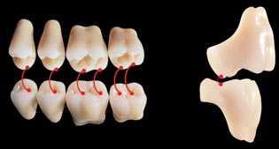

Рис.1.2.1 Лінгвалізована оклюзія

Крім того, обов'язковою умовою є використання нижніх бічних штучних зубів або зі зменшеним нахилом внутрішніх скатів бугрів (10 градусів), або взагалі з відсутністю горбків (безгорбкові зуби) [117]. Деякі автори допускають створення таких умов шляхом зішліфовування частини елементів оклюзійної поверхні звичайних (30 градусних) нижніх бічних штучних зубів перед їх постановкою [120].

У відомих дослідженнях при порівнянні різних оклюзійних схем використовувались головним чином суб’єктивні методи опитування хворих.

Murrel при опитуванні пацієнтів з високим ступенем резорбції альвеолярного гребеня нижньої щелепи виявив що більшість пацієнтів надали перевагу лінгвалізованій оклюзії сточки зору її жувальної ефективності у порівнянні з класичною збалансованою оклюзією[121].Sutton провводив порівняння лінгвалізованої, моноплощинної та класичної збалансованої оклюзії при опитуванні пацієнтів. Більшість пацієнтів за зручністю в користуванні надала перевагу лінгвалізованій оклюзійній схемі [122]. Цей автор не проводив порівняння оклюзійних схем при різних ступенях атрофії альвеолярних гребенів беззубих верхньої та нижньої щелеп. А метод опитування пацієнтів є досить суб’єктивним.

Clough із співавторами у своєму дослідженні порівняли лінгвалізовану й моноплощинну оклюзію, використані при виготовленні ПЗЗП. Кожному із тридцяти пацієнтів (15-ти чоловікам і 15-ти жінкам) було виготовлено дві пари ПЗЗП - одна пара з лінгвалізованою оклюзією, а інша - з моноплощинною. Спочатку 13 пацієнтів одержали протези з лінгвалізованою оклюзією, а 17 - з моноплощинною. Пацієнти використовували першу пару ПЗЗП протягом трьох тижнів, при цьому їх просили оцінити ефективність жування цими протезами, комфорт користування ними. Більшість пацієнтів надали перевагу лінгвалізованій оклюзії [123]. Таким чином використання того чи іншого виду оклюзії при адентії на одній з щелеп висвітлено недостатньо.

В тих випадках, коли пацієнт має власні зуби на нижні щелепі і ця щелепа значно ширша за периметром ніж верхня щелепа, Воронов А.П. та Воронов І.А. рекомендують встановлювати зуби верхньощелепного повного знімного протеза зі зворотним перекриттям або з естетичних міркувань – ставити штучні зуби не по центру альвеолярного паростка [19]. В цій ституації з метою попередження частих переломів базису повного знімного протеза ці автори рекомендують виготовляти базис з металу. Лєбеденко І.Ю. зі співавторами [72] для підвищення міцності повного знімного протеза рекомендує як виготовлення базису протеза з металу, так і армування пластмассового базису металевими сітками, а також арамідними (поліамідними) нитками. При виготовленні металевого базису повного знімного протеза значно підвищується вартість лікування, може бути недостатньою точність прилягання базису протеза до протезного ложа, виникають складнощі з перебазуванням протеза [113]. Писаренко О.А. у своему дослідженні виявив, що коефіцієнт граничного навантаження та пружності базису протеза із застосуванням армуючого шару з поліамідної сітки у 1,4 рази більший, а при застосуванні армуючого шару з металевої сітки - у 3,48 рази більший, ніж без застосування армуючого шару [112]. Результати цього достідження свідчать, що використання металевої сітки для армування базису повного знімного протеза може бути більш ефективне ніж використання поліамідної сітки. Однак цей автор не досліджував ефективність армування базису знімного протеза при повній втраті зубів лише на одній із щелеп.

Для підвищення міцності базисів уже давно розшукувалися можливості їхнього армування волокнистими матеріалами (Ю.А. Федоров і Е.С. Штеренталь, 1981).

Так, кількість поломок знімних пластинчатих протезів, виготовлених із сучасних базисних матеріалів на першому році їхнього використання, досягає від 4,8 до 14,2% [ 12; 18; 24; 28; 37; 41; 42; 46; 57; 59; 63; 66; 69; 130]. У зв’язку з цим розробка більш надійних конструкційних матеріалів має велике практичне значення. Актуаль­ни­ми залишаються також теоретичні питання розробки нових конструкційних матеріалів для зубного протезування, котрі відрізняються поліпшеними характеристиками по міцності, хімічній стійкості та біологічній індиферентності. Крайний А.В. [65] запропонував армовані зразки базисної пластмаси “Фторакс” з метою покращення фізико-механічних властивостей пластмасового базису знімного протеза. Він рекомендував використовувати суперміцні полімерні волокна, які б утворювали з основним матеріалом єдину композитну систему (поліарамідна сітка з діаметром отворів 1 мм, яка розташовується у середньому шарі базису протеза у найбільш імовірних місцях появи злому).

Покровская И.Я., Раппопорт Е.В., Сутупіна Т.Ф. [98; 104; 119] вказують, що багато уваги приділяється модифікації акрилових базисних матеріалів, спрямованої на підвищення міцності і надійності зубних протезів.

Базисні матеріали повинні: 1) легко дезинфікуватися; 2) бути рентгено-контрастними; 3) легко піддаватися лагодженню; 4) бути технологічними, тобто легко перероблятися у виріб високої точності; 5) забарвлюватися і добре імітувати природний колір ясен; 6) не викликати неприємних смакових відчуттів і не мати запаху; 7) міцно з'єднуватися з фарфором, металами, пластмасою.

Ряд вітчизняних і закордонних авторів, вивчаючи проблему ортопедичного лікування хворих після повної втрати зубів, йдуть по шляху вивчення клінічної анатомії протезного поля [14; 68; 81; 110; 114; 165; 170].

Необхідно викори­сто­вувати так названий «потенційний» простір; на бічній ділянці під’язикової зони потрібно формувати границі так, щоб отримати під базисом протезу простір, котрий забезпечив би вільний рух щелепно-під’язиковому м’язу; в ділянці щокової границі протеза доцільніше формувати згідно прикріплення щічного м’яза. Язикову поверхню базису протезу варто моделю­вати з врахуванням функції язика, створюючи ложе для його правильного розміщення в спокійному стані та вільних рухах язика; базис протезу в під’язиковій області може покривати під’язикові слинні залози, не перекри­ваючи їх вивідні протоки, а висота зубів повинна бути у відповідності до рівня спинки язика.

Немаловажне значення для стійкості повного нижнього протезу має також об'ємне моделювання базису повного нижнього протезу, на якому створюється конфігурація зручна для безперешкодного функціонування язика, а також навколишніх та прилеглих до протезу м'язів дна порожнини рота.

Як вказує Д.Н. Назаров [81, 82, 83], правильне визначення границі задньо-під­небінного краю верхнього протезу й одержання надійного клапану відіграють велику роль у його фіксації.

Деонтологічний принцип має на увазі використання як основного методу зниження стресу малу чи деонтологічну психотерапію.

Естетика, гарні фонетичні якості протеза, його задовільна фіксація і стабілізація - головні умови психічної адаптації.

Терміни адаптації до зубного протезу знаходяться в залежності від величини і конструкції протезу, ступеня фіксації його на щелепі і характеру передачі жувального тиску через рецептори слизової оболонки чи пародонта.

Величезний вплив на терміни адаптації до зубного протезу мають виникаючі больові відчуття від тиску протезу (гострі краї щелеп, пролежні).

Деякі автори [31; 148; 149] вважають, що, не дивлячись на значне поліпшення фіксації і стабілізації повних знімних протезів, найбільше поширення серед населення набуло застосування для цього спеціальних адгезивних препаратів, в зв’язку з тим, що адгезія, когезія і в'язкість є основними факторами, які обумовлю­ють ступінь фіксації повних знімних протезів у порожнині рота. Вони найбільш ефективні лише при наявності тонкої плівки між протезом і слизовою оболонкою порожнини рота під ним, яка, повинна складати близько 10 (мк). При цьому, точність прилягання базису протезу є запорукою якісної ретенції [32; 97; 125].

Деякі дослідники рекомендують регулярно використовувати адгезивний порошок для фіксації повних знімних протезів, тому що утворений прошарок пом'якшує механічний вплив протеза на слизову оболонку і може служити однієї з профілактичних мір попередження запальних явищ в слизовій оболонці протезного ложа [97; 125]. Використання адгезивних препаратів збільшує ретенцію протеза і викликає відчуття «власних зубів».

Проведеними клініко-експериментальними дослідженнями ефективності використан­ня адгезивних засобів (Сеdenta, Dуnехаn, МNP, Рrotesan) у пацієнтів з повними знімни­ми протезами, що мали різні функціональні і конструктивні порушення, встанов­лено, що за допомогою адгезивних засобів можливо значно покращити фіксацію навіть погано фіксованих протезів з явищами недостатності прилягання і оклюзії[163].

Пропонують [33] адгезивні композиції, до складу котрих введена бентонітова глина, яка поліпшує ступінь адгезії.

Для досягнення гарної фіксації знімних пластинкових протезів рядом фірм [168; 177] випускаються три види адгезивних препаратів: фіксуючий крем, фіксуючий порошок і фіксуюча прокладка, які потрібно наносити на знімні протези 1-2 рази протягом доби. При цьому досягається не тільки поліпшення фіксації, але й прискорення адаптації до знімних зубних протезів. Японськими дослідниками [174] був запропонований клей на основі водорозчинної високомолекулярної речовини, що містить мікрокапсули з жиророзчинними вітамінами й сполучним агентом, який з'єднує ці мікрокапсули з речовинами, що клеять. Вони застосовували даний адгезив у пацієнтів, зі знімними пластинчатими протезами.

Деякі вчені [169; 175] застосовували адгезивні засоби для поліпшення фіксації знімних протезів і як профілактичний засіб протезних стоматитів. Додаючи в адгезивні препарати гідрокарбонат натрію й протигрибкові препарати, вони спостерігали сприятливий інгібуючий ефект. Доведено, що використання адгезивних засобів вимагає ретельного очищення протезів і суворого дотримання гігієни порожнини рота як основних факторів профілактики стоматиту (незважаючи на їхню здатність інгібувати ріст патогенної мікрофлори).

Таким чином, застосування адгезивів у хворих, що користуються знімними протезами при повній відсутності зубів, актуальне й ефективне, тому що їхнє використання не вимагає додаткової модернізації протезів, а застосування адгезивів поліпшує фіксацію й стабільність протезів.

**Заключення**

За даними літератури особливості та успішність зубного протезування у пацієнтів з повною відсутністю зубів залежать від якості і глибини клінічного обстеження, в якості отримання функціонального відбитку в залежності від клінічних умов, особливості постановки штучних зубів згідно з оклюзійною схемою та конструювання базису протезу.

Проблемним є протезування пацієнтів з повною відсутністю зубів на одній із щелеп і наявністю повного зубного ряду чи зубного ряду з частковими дефектами на протилежній щелепі. В даному випадку результативність протезування залежить не тільки від якості конструювання повного знімного протезу, а й від функціональних особливостей жувального апарату при такій клініці, а також від форми зубного ряду на протилежній щелепі, стану його оклюзійної площини, яка б дозволила одержати збалансовану оклюзію.

В зв’язку з цим є необхідність вивчити об’єм рухів нижньої щелепи при відсутності зубів на верхній або на нижній щелепі. В залежності від анатомо- топографічних умов створити оптимальну оклюзійну площину інтактного або відновленого незнімними чи частковими знімними зубними протезами зубного ряду на протилежній щелепі. А також запропонувати способи корекції цієї оклюзійної поверхні. З урахуванням анатомо-фізіологічних особливостей та знайденої форми оклюзійної поверхні надати показання для того чи іншого способу постановки зубів з одержанням збалансованої оклюзії. Визначити особливості адаптації до ПЗП на одній із щелеп та результативність запропонованої методики.

**Розділ 2. Матеріали і методи дослідження**

**2.1. Загальна характеристика обстежених**

Для вирішення поставлених завдань було проведено обстеження 139 пацієнтів віком від 41 до 80 років в клініці кафедри ортопедичної стоматології Національного медичного університету ім. О.О. Богомольця.

Всі пацієнти мали повну відсутність зубів на одній із щелеп і тому звернулись з приводу протезування зубів. Раніше звертались до стоматологів – ортопедів та виготовляли повні знімні протези 85 пацієнтів (61.1%). З них – 64 (46.0%) пацієнта не користувались виготовленими на беззубу щелепу повними знімними протезами або користувались періодично. Вперше звернулися з приводу зубного протезування 54 (38.8%) пацієнта. Ці 85 пацієнтів були контрольною групою, яка була глибоко досліджена з тим, щоб на підставі аналізу функціонування повного знімного протезу на одній із щелеп виявити всі недоліки і запропонувати методики, які могли б дати результативне зубне протезування. В зв’язку з цим взятих на лікування 139 осіб ми розподілили на дві групи, яким повні зубні протези виготовлялись за двома методиками.

До першої групи віднесли 63 (45.3 %) особи, що повністю втратили зуби на одній із щелеп, яким протезування здійснювали з підготовкою протилежної щелепи для досягнення збалансованої оклюзії.

Таблиця 2.1.1 Розподіл пацієнтів першої групи за віком та статтю.

|  |  |  |  |  |  |
| --- | --- | --- | --- | --- | --- |
| Перша група | | | | | |
| Стать | Вік, років | | | | |
| 41-50 | 51-60 | 61-70 | 71-80 | Всього |
| Чоловіки | 5  15,7% | 7  33,7% | 12  44,2% | 2  1,5% | 26 |
| Жінки | 4  16,2% | 6  36,9% | 10  41,2% | 3  3,7% | 37 |
| Всього | 8  15,5% | 17  35,7% | 32  43,0% | 5  4,7% | 63 |

Друга група – 76 (61 %) осіб склали пацієнти, протезування яких здійснювалося з підготовкою протилежного зубного ряду та диференційованим підбором оклюзійної схеми повного знімного протеза в залежності від анатомо-топографічних умов, з об’ємним моделюванням базису. (табл. 2.1.2).

Таблиця 2.1.2. Розподіл пацієнтів другої групи за віком та статтю

|  |  |  |  |  |  |
| --- | --- | --- | --- | --- | --- |
| Друга група | | | | | |
| Стать | Вік, років | | | | |
| 41-50 | 51-60 | 61-70 | 71-80 | Всього |
| Чоловіки | 7  16,7% | 10  34,7% | 12  47,2% | 1  1,4% | 35 |
| Жінки | 9  16,2% | 11  37,9% | 21  43,2% | 3  2,7% | 41 |
| Всього | 16  16,5% | 19  36,7% | 30  45,0% | 2  1,7% | 76 |

**2.2. Клінічні методи досліджень**

Всі пацієнти (139 осіб) були обстежені за загально прийнятими методиками: детально зібрано анамнез, проведено загальне обстеження та обстеження зубощелепно-лицьової ділянки.

Обстеження пацієнтів здійснювали за загально-прийнятим алгоритмом і починали з опитування, яке проводили у такій послідовності:

1. Паспортні дані.
2. Визначення основної скарги, яка примусила пацієнта звернутися до лікаря.
3. Визначення терміну втрати зубів.
4. Визначення причини втрати зубів.

З метою попередньої оцінки стану жувальних мязів та СНЩС, під час збору анамнезу пацієнтам були задані питання відносно можливості наявності таких симтомів як:

1. Відчуття скутості у жувальних м’язах.
2. Біль у жувальних м’язах.
3. Тугорухомість у СНЩС.
4. Обмеження відкривання рота.
5. Біль у СНЩС (коли з’явився, як часто виникає, з чим пов’язана його поява).
6. Клацання або інші шумові ефекти у СНЩС під час рухів нижньої щелепи.
7. Біль в інших ділянках щелепи або голови.

Нас також цікавили питання: якої конструкції протези і скільки разів виготовляли, користувались протезами чи ні.

Етап об’єктивного обстеження пацієнта починали з загального огляду, під час якого звертали увагу на конституційний тип обличчя, його симетричність та висоту нижньої третини, вираженість носо-губних та підборідочної складок.

**Огляд порожнини рота**

Здійснювали на етапі первинного обстеження пацієнтів з метою оцінки:

1. При повній втраті зубів на верхній щелепі – тип беззубої щелепи за класифікацією Шредера (Schreder V.S. 1926).
2. При повній втраті зубів на нижній щелепі – тип беззубої щелепи за класифікацією Келера (Keller H.R. 1944).
3. Наявності ознак хронічних захворювань слизової оболонки (червоний плоский лишай, лейкоплакію та інші).
4. Клас слизової оболонки порожнини рота за Супплє (Supple D.I. 1947).
5. Наявності дефектів коронкових частин окремих зубів.
6. Наявності дефектів зубних рядів.
7. Форми зубних рядів, наявності зубощелепних деформацій.
8. Наявності підвищеного стирання твердих тканин зубів.
9. Стану пародонта зубів наявних на щелепі.
10. Наявні протези та їх стан.

**2.3 Лабораторні та допоміжні методи досліджень**

**Метод рентгенологічного обстеження**

З метою визначення стану наявних зубів, залишених коренів, стану альвеолярної кістки, ретенованих зубів, уражень СНЩС, наявності новоутворень, які будуть перешкодою для раціонального протезування верхньої чи нижньої беззубих щелеп, використовували метод рентгенографії.

**2.3.1 Метод панорамної рентгенографі**ї

В теперішній час набув поширення метод рентгенологічного обстеження – панорамна рентгенографія. Цей метод дає зображення всієї зубної дуги в розгорнутому вигляді відразу з обох боків та СНЩС на одному знімку величиною 12 x  30 см. Для цієї мети використовують ортопантомограф. Цей апарат дає можливість отримувати знімки за допомогою різних методик.

При використанні Panorex (Німеччина) досліджуваний сидить на стоматологічному кріслі, а рентгенівська трубка і плівка здійснюють ротаційні рухи довкола його голови (мал. 2.3.1).

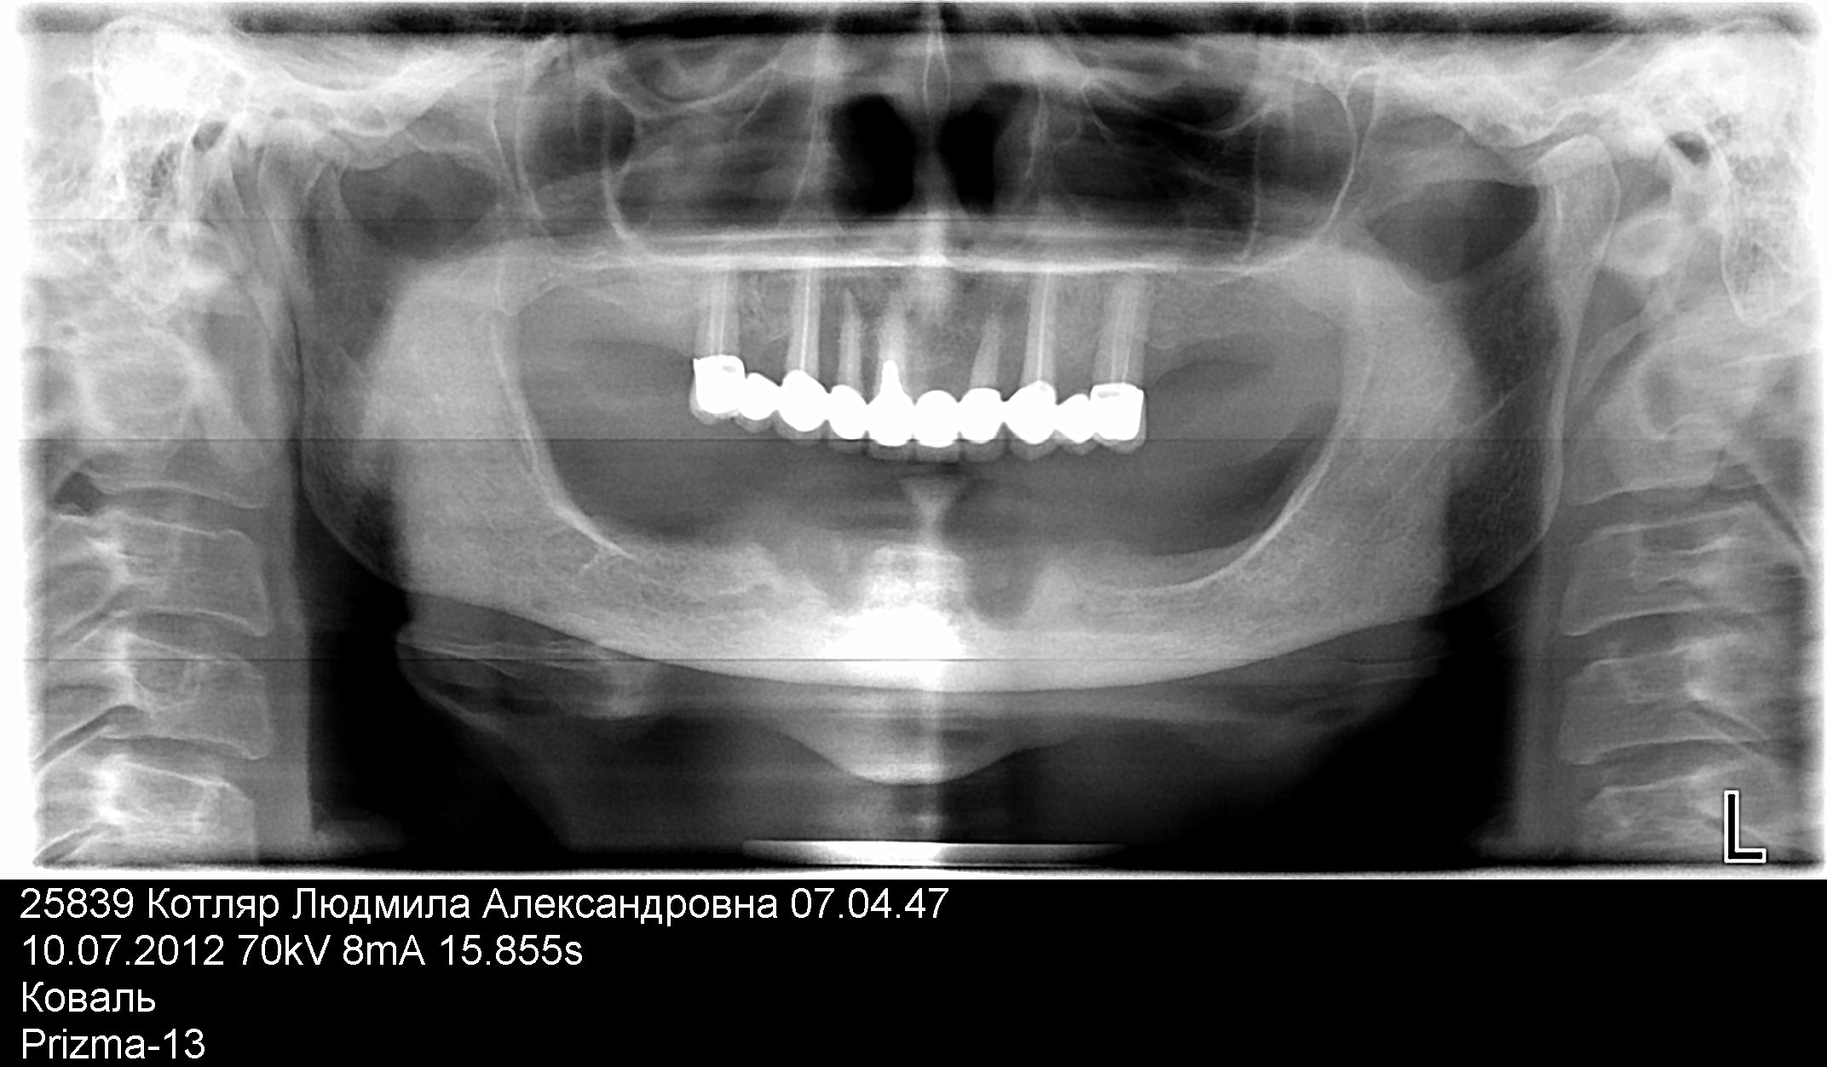

Мал. 2.3.1. Ортопантомограмма ( обзорний знімок СНЩС).

Рентгенографія за допомогою ортопантомографа виконується екстраорально. На рентгенограмі отримують зображення обох щелеп одночасно, крім того, зображення висхідних гілок і відростків нижньої щелепи. Використовуючи цей метод, ми оцінювали стан зубів та кісткової тканини щелеп. Крім цього, при високій методиці можна було одержати та аналізувати стан елементів СНЩС. Дослідження проводили у 50 (35.9%) пацієнтів.

**2.3.2. Метод комп’ютерної томографії скронево-нижньощелепного суглобу**

За показаннями використовували цей метод, тому що він забезпечує виразніше зображення елементів скронево-нижньощелепного суглобу [122]. Дослідження проводиться на спеціальному апараті – комп’ютерному томографі. Схематично принцип комп’ютерної томографії заснований на наступному: під час роботи рентгенівська трубка знаходиться в русі, а назустріч їй в протилежну сторону синхронно і паралельно рухається касета. Рухи ці розраховані так, що в будь-якій їх фазі всі промені в площині зрізу потрапляють на одні і ті ж місця плівки, внаслідок чого виходить виразне зображення тільки одного шару тканин. Рентгенівська комп'ютерна томографія (КТ) необхідна насамперед для розширеного діагностичного обстеження окремих зубів, стану пародонту, при переломах, довгостроково існуючого артриту, анкілозу й пухлин СНЩС. Завдяки високий роздільній здатності КТ особливо добре діагностувати морфологічні кісткові порушення. Суглобовий диск на КТ часто плутають з сухожиллям бічного крилоподібного м'яза, хоча підвищена адсорбція випромінювання диском дійсно забезпечує підтвердження гіалінізації, кальцинозу й метаплазії.

На томограмах суглоба виявляють форму, структуру, положення суглобових головок і вимірюють суглобову щілину. Для вимірювання її використовують загальноприйняте схематичне зображення скронево - нижньощелепного суглобу (рис. 2.3.2)

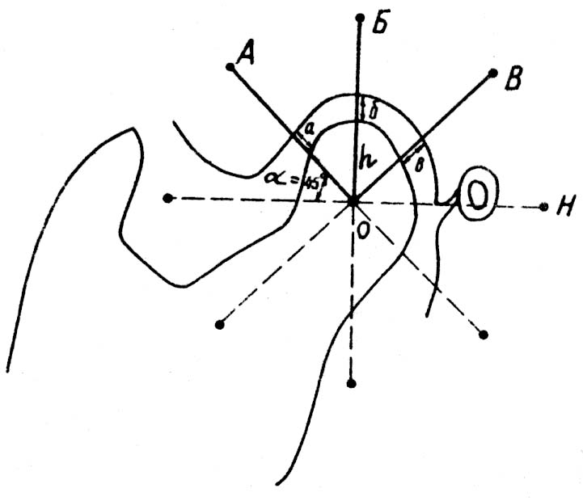

Рис. 2.3.2. Схематичне зображення скронево - нижньощелепного суглобу на комп’ютерній томограммі.

Через центр обертання О суглобової голівки проводять горизонтальну лінію, а потім з точки О відновлюють перпендикуляр ОБ. Лінії ОА та ОВ проводять під кутом 45° до ОБ.

При зниженні оклюзійної висоти нижнього відділу обличчя в результаті патологічних порушень в зубних рядах на рентгенограмі скронево-нижньо­щелепного суглоба можна виявити той чи інший зсув суглобових голівок. При зсуві суглобових голівок назад і вгору передньосуглобова щілина збільшується, верхньо- і задньосуглобові щілини зменшуються. Зсув суглобових голівок в глиб заднього відділу суглобових ямок може привести до неврологічних симптомів зі сторони язика, очей і вух.

Компьютерну томографію СНЩС проводили у 22 ( 15.8 % ) пацієнтів з симптомами ураження суглоба для виявлення рентгенологічних ознак ураження (рис.2.3.3).

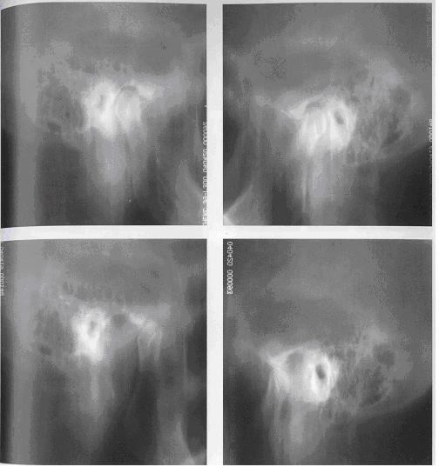

Рис.2.3.3. Томограма скронево-нижньощелепного суглобу пацієнтки В., з клінічними ознаками ураження СНЩС .

Був використаний апарат OrtosDSDentron (ф.Sirona, Німеччина).

**2.3.3 Визначення жувальної ефективності**

Жувальну ефективність визначали з використанням методу Manly R.S. [178]. Пацієнт здійснював жування 1 грама арахісового горіха на протягом 20 секунд. Розжовану масу обстежений пацієнт випльовував в чашку, прополіскував рот водою і також випльовував в чашку. Після висушування масу просіювали крізь сито (Рис.2.3.4) з отворами діаметром 1,8 мм и зважували на аналітичних терезах.

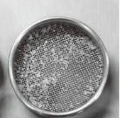

Рис.2.3.4 Сито для просіювання часточок тестової їжі при визначенні жувальної ефективності за методом Менлі.

За вагою часточок тестової їжі що залишилися на ситі вираховували жувальну ефективність. Використовували формулу : X = Рзал. x 100/ Pзаг.

Х –жувальна ефективність, Рзаг. – загальна вага тестової їжі, Pзал.- вага залишку тестової їжі на ситі.

**2.3.4 Електроміографія жувальних м’язів**

Вивчення функціонального стану зубощелепної системи ми проводили використовуючи електроміограф „REPORTEP” (програмна версія 4.00) виробництва італійської фірми „ESATEBIOMEDIKA” .

Для дослідження використовували методику глобальної ЕМГ. За рахунок чотирьох каналів реєстрації робили одночасний запис біоелектричних потенціалів власне жувальних та скроневих м’язів, та оцінювали показники середньої амплітуди біопотенціалів у фазі біоелектричної активності m.masseter та m.temporalis , а також відношення періоду біоелектричного спокою м’яза та періоду його біоелектричної активності – так званий коефіцієнт К.

Електроміографічне дослідження проводили у 51 пацієнта з повною втратою зубів на нижній щелепі.

Електроміографію проводили через 1 тиждень, 1, 2, 6, і 12 місяців після накладення повних знімних протезів на беззубу щелепу.

**2.3.5 Комп’ютерна кінезіографія рухів нижньої щелепи під час жування**

В своїх дослідженнях ми використали метод Краснова В.Ю. (2008), який дозволяє уникнути спотворення жувальних рухів нижньої щелепи під час їх запису.

В основі пристрою обруч (мал. 2.3.5), що фіксується на голові пацієнта разом з приєднаною до нього трапецієподібною рамкою, з контрольними світлодіодами.

Перед проведенням дослідження до вестибулярної поверхні різців нижньої щелепи, або зубного протеза пацієнта приклеюється поперечна пластинка овальної форми, приєднана до металевого зубного фіксатора у вигляді тонкого стержня, який закінчується гніздом для позаротового закріплення робочого світлодіода.

Наявність у пристрої замість параоклюзійної ложки овальної фіксуючої пластинки, якою металевий стержень прикріплюється до вестибулярної поверхні фронтальних зубів нижньої щелепи, дозволяє зменшити розмір і масу внутрішньоротової частини пристрою, сприяє вільному змиканню зубів верхньої і нижньої щелепи. А використання світлодіодів, приєднаних до цього стержня і до трапецієподібної рамки, полегшує визначення поточного положення нижньої щелепи відносно голови по розташуванню на відеокадрах зображення робочого світлодіода відносно контрольних світлодіодів.

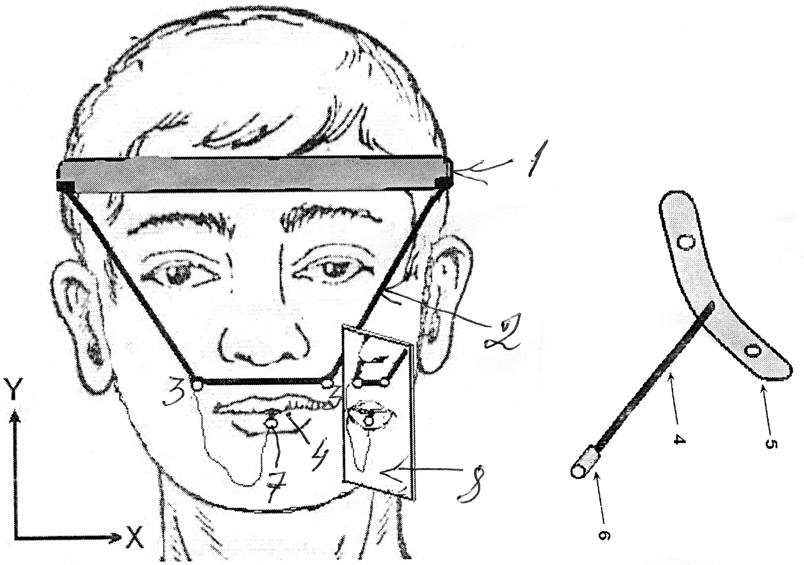

Рис. 2.3.5 Схема розташування на голові пацієнта елементів пристрою для дослідження рухів нижньої щелепи :

1 – обруч;

2 – приєднана до обруча трапецієподібна рамка;

3 – контрольні світлодіоди;

4 – металевий зубний фіксатор у вигляді стрижня;

5 – приєднана до стрижня поперечна пластинка овальної форми (приклеюється до вестибулярної поверхні різців нижньої щелепи, або зубного протеза);

6 – гніздо для робочого світлодіода;

7 – робочий світлодіод;

8 – дзеркало

Перед проведенням дослідження кінезіографії рухів нижньої щелепи на голові пацієнта фіксується обруч (1) з трапецієподібною рамкою (2) на якій розміщені контрольні світлодіоди (3), а також приклеюється фіксуюча овальна пластинка (5) з металевим стержнем (4) до вестибулярної поверхні фронтальних зубів нижньої щелепи, або зубного протеза. Після цього встановлюється знімний робочий світлодіод (7) в гніздо (6) на позаротовому кінці металевого стержня, вмикається живлення світлодіодів і проводиться відеозапис жувальних рухів нижньої щелепи цифровою відеокамерою, яка нерухомо розташована перед обличчям пацієнта.

Комп’ютерна програма дозволяла аналізувати задану наперед кількість відеокадрів і одержувати звідси зображення траєкторії переміщення нижньої щелепи (в ділянці розташування нижніх різців) у фронтальній площині для відповідної кількості зроблених пацієнтом жувальних циклів. З отриманих цифрових даних розраховуються і виводяться на екран комп’ютера траєкторія нижньої щелепи, усереднена по всім таким жувальним циклам (у вигляді «замкненого циклу» що показує усереднений шлях руху нижньої щелепи у фронтальній площині) і графічне зображення зміни положення цієї щелепи в часі у вертикальному і горизонтальному напрямках (у вигляді «розгорнутих в часі жувальних циклів», як зміни положення нижньої щелепи по координатам фронтальної площини Y і Х). Для заданої кількості таких розгорнутих жувальних циклів програма дозволяє одержувати зображення одного, усередненого і розгорнутого в часі жувального циклу з визначенням його тривалості для пацієнта під час жування. Такий пристрій дозволяє проводити функціональну діагностику порушень рухів нижньої щелепи пацієнтів під час жування. Оскільки функція жування є інтегральним показником взаємодії всіх елементів зубощелепної системи, графічне представлення рухів нижньої щелепи у фронтальній площині на екрані персонального комп’ютера дозволяє зробити висновки про гармонію функціонування цих елементів до лікування, і про те, як проведене лікування позначилося на жувальній функції пацієнта.

У виготовленому пристрої були використані мініатюрні світлодіоди, випромінювання яких поширюється в широкому тілесному куті (рівному 2π стерадіан, що відповідає охопленню в 180°) і доводиться на певну ділянку видимого спектра. Але в умовах високого рівня освітленості, коли на відеокадрах можлива поява додаткових світлових відблисків, які програма, що аналізує, може помилково прийняти за світлодіоди, відеозйомка проводилася через світлофільтр, який дозволяє виключити вплив умов освітлення місця зйомки на можливість проведення і результати реєстрації рухів нижньої щелепи досліджуваних пацієнтів.

Пристрій має також дзеркало, приєднане збоку до рамки, у випадку, коли фронтальна площина голови перпендикулярна оптичній осі відеокамери. Крім зображення, в цьому бічному дзеркалі робочого світлодіода, прикріпленого до нижніх різців, відеокамерою реєструвалося також зображення у ньому контрольних світлодіодів.

Проведення комп’ютеризованої кінезіографії нижньої щелепи проводилось з використанням пристрою і цифрової фотокамери DV-4140 (фірма «Epson» США) з можливістю запису відеофайлів. Комп’ютерна програма дозволяла аналізувати задану наперед кількість відеокадрів і одержувати звідси зображення траєкторії переміщення нижньої щелепи (різцевої точки, в ділянці розташування нижніх центральних різців) у фронтальній площині для відповідної кількості зроблених пацієнтом жувальних циклів (Рис.2.3.6 а)

Кількість жувальних циклів до ковтання тестової їжі – один з важливих параметрів що оцінювався нами. Після цього программя дозволяла отримати з цих траекторій, траекторію усередненого жувального циклу (Рис.2.3.6 б)

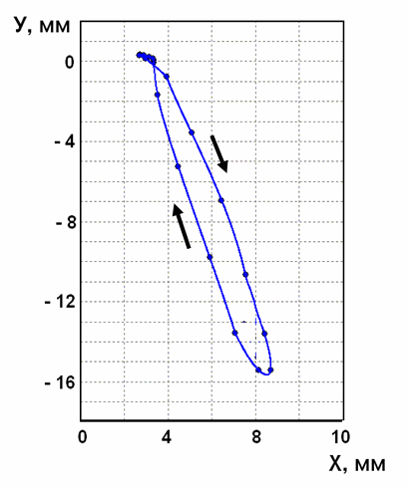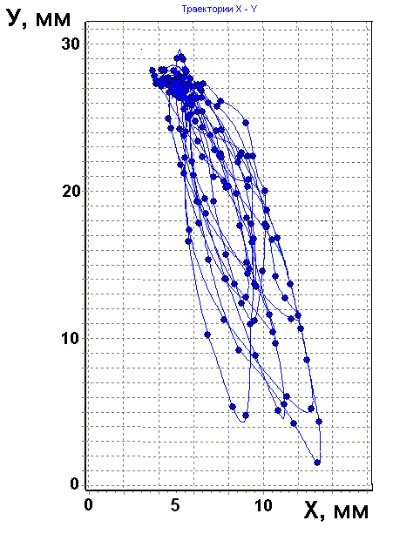

Рис.2.3.6 Приклад траєкторії жувальних рухів нижньої щелепи у фронтальній площині (а) і її вид після усереднення (б).

У часі оцінювались такі параметри циклу як тривалість фази відкривання та закривання рота, а також тривалість оклюзійної фази (Рис.2.3.7 а,б).

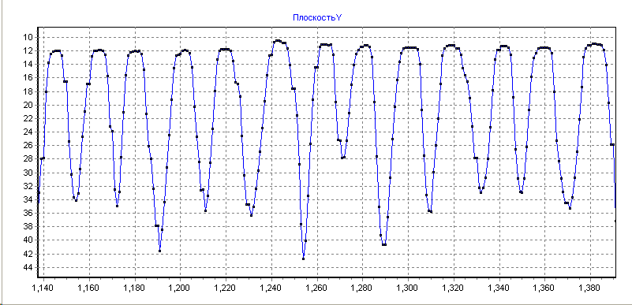

а)

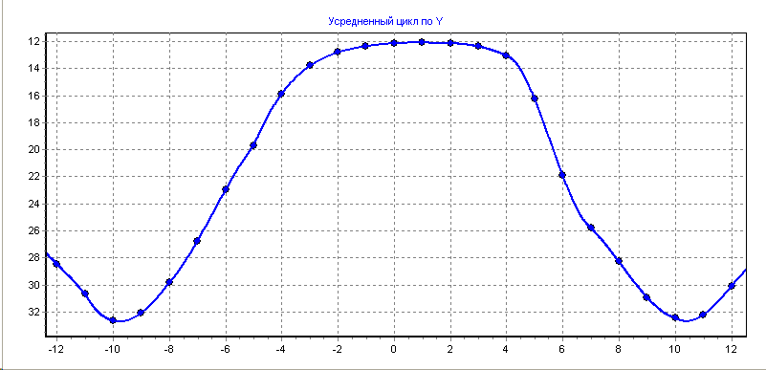

б)

Рис.2.3.7 Вид розгорнутих в часі неусереднених жувальних циклів (а) і отриманого по ним усередненого жувального циклу (б) при дослідженні пацієнта К.

Дослідження проводили у 23 (26.1%) пацієнтів з повною втратою зубів на верхній щелепі і у 18 (35.9%) пацієнтів з повною втратою зубів на нижній щелепі під час жування тестової їжі (1 гр. арахісового горіха) при користуванні старими протезамии.

**2.3.6 Методика дослідження рухомості верхньощелепного повного знімного протеза відносно протезного ложа під час жування**

Дослідження рухомості повних знімних зубних протезів під час жування проводилося з використанням способу вимірювання, розробленого на кафедрі ортопедичної стоматології НМУ ім. Богомольця ( Краснов В.Ю., 2009). В основі цього способу вимірювання лежить фіксація відеокамерою переміщення світлодіодів, приєднаних до вестибулярної поверхні штучних фронтальних зубів повного знімного протеза, відносно контрольних (опорних) світлодіодів, нерухомих відносно голови. Можливість вимірювання рухомості повних знімних зубних протезів під час жування одночасно по всіх трьох просторових координатах (Х - горизонтальній, Y - вертикальній і Z – сагітальній) була досягнута тим, що до вестибулярної поверхні штучних фронтальних зубів повних знімних протезів приєднується хрестоподібна рамка з трьома робочими світлодіодами на її кінцях. Для дослідження рухомості верхнього повного знімного протеза на голові пацієнта розташовують обруч з трапецієподібною рамкою, що містить три опорні світлодіоди. Траєкторія рухів всіх світлодіодів реєструється цифровою відеокамерою, а отриманий відеозапис обробляють і аналізують на персональному комп’ютері за допомогою спеціальної програми.

Сутність запропонованого способу для випадку дослідження під час жування рухомості верхнього повного знімного протеза пояснюється на рис.2.3.8. При вимірюванні рухомості цього протеза до вестибулярної поверхні його фронтальних штучних зубів за допомогою самотвердіючої пластмаси приєднують овальну пластинку з хрестоподібною рамкою (1) з трьома робочими світлодіодами (2). Далі протез поміщають у порожнину рота і на голову пацієнта надівають обруч (3) з трапецієподібною рамкою (4), до якої нерухомо прикріплюють три опорних світлодіоди (5), просторове розташування яких таке саме, як і в трьох робочих світлодіодах.

Використання трьох робочих і трьох опорних світлодіодів з таким розташуванням, де середній робочий і середній опорний світлодіоди знаходяться ближче до відеокамери, ніж інші світло діоди, дозволяє визначати зміщення протеза по трьом просторовим координатам Х, Y і Z, а при необхідності також і кути поворотів протеза навколо цих координат, якщо за початок координат прийняти точку, що лежить посередині між крайніми різцями штучних зубів.

У використовуваному способі дослідження рухливості повних знімних зубних протезів щодо протезного ложа, величина зміщення протеза в сагітальному напрямку, визначається під час жування по зміні відстані між крайніми опорними світлодіодами. Після вмикання живлення і відеокамери пацієнт жує 2 г арахісового горіха до моменту його ковтання і при цьому зміна положення всіх світлодіодів реєструється цифровою відеокамерою, яка попередньо встановлюється перед обличчям пацієнта на максимально близькій відстані і таким чином, щоб її оптична вісь була перпендикулярна фронтальної площині.

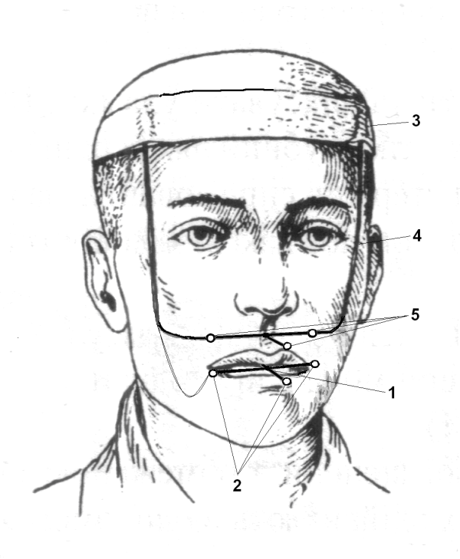

Рис.2.3.8 Схематичне зображення розташування на голові пацієнта елементів пристрою для визначення рухомості верхнього повного знімного протеза під час жування.

Цими елементами є:

1 - хрестоподібна рамка (приєднана до протеза);

2 - три робочих світлодіода (нерухомі відносно протеза);

3 - обруч;

4 - трапецієподібна рамка;

5 - три опорних світлодіода (нерухомі відносно голови).

Подальший аналіз отриманого відеозапису проводиться на персональному комп’ютері спеціально розробленою нами програмою, шляхом визначення координат зображення світлодіодів на всіх відеокадрах. По зміні координат робочих світлодіодів відносно опорних світлодіодів комп’ютер визначає траєкторію рухів протеза відносно протезного ложа. Це дозволяє одержати графічне зображення рухів повного знімного протеза у горизонтальній, вертикальній та сагітальній площинах, що під час жування здійснюються ним відносно протезного ложа, виміряти довжину цих траєкторій.

На рис. 2.3.9 наведено зображення одного з пацієнтів під час дослідження при жуванні рухомості верхнього знімного протеза, з приєднаними до нього трьома робочими світлодіодами відносно трьох контрольних (опорних) світлодіодів, розташованих на рамці з окулярами і нерухомих відносно голови.

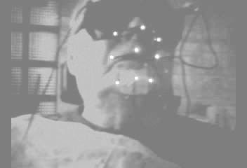

Рис. 2.3.9 Вимірювання рухомості базису верхньощелепного повного знімного протеза відносно протезного ложа під час жування.

Відеозапис проводився із застосуванням червоного світлофільтру що полегшувало при комп’ютерному аналізі таких відеокадров слідкувати за переміщенням зображення світлодіодів при жуванні використовуючи різницю їх червоного кольору від кольору оточуючого фона.

Описаний метод дослідження рухливості повних знімних зубних щодо протезного ложа під час жування використовувався для дослідження стабілізації верхньощелепних повних знімних зубних протезів при порівнянні різних методик їх конструювання у пацієнтів з повною втратою зубів лише на верхній щелепі.

**2.3.7. Дослідження діагностичних моделей щелеп в артикуляторі**

Ця методика забезпечує більш правильну оцінку зубних рядів, прикусу та оклюзійних контактів зубів на моделях щелеп тому, що клінічно важко дослідити візуально язичні, дистальні і щічні поверхні зубів. Тому виготовляються діагностичні моделі ( модель щелепи з зубами та модель отримана по відбитку старого повного знімного зубного протеза), які гіпсуються в артикулятор.

За допомогою моделей щелеп визначають: характер оклюзійних співвідношень, чи має місце деформація оклюзійної поверхні.

Модель верхньої щелепи гіпсували в артикулятор з використанням лицьової дуги (рис.2.3.10).

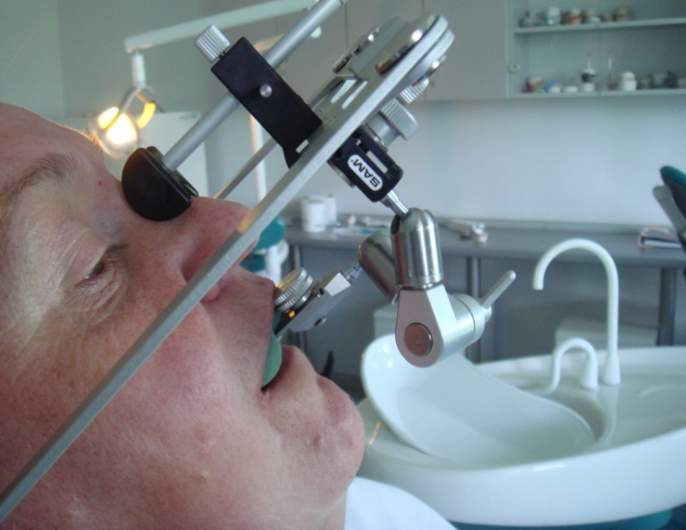

Рис.2.3.10 Перенесення положення верхньої щелепи відносно черепа в артикулятор, з використанням лицьової дуги.

Положення нижньої моделі переносили в артикулятор з використанням воскових шаблонів з прикусними валиками чи силіконових оклюзійних блоків. .

Кутові параметри для налаштування суглобових механізмів артикулятора визначали використовуючи воскові шаблони з прикусними валиками чи електронним пристроєм Condilоcomp (ф.Dentron, Німеччина.) (рис. 2.3.11).

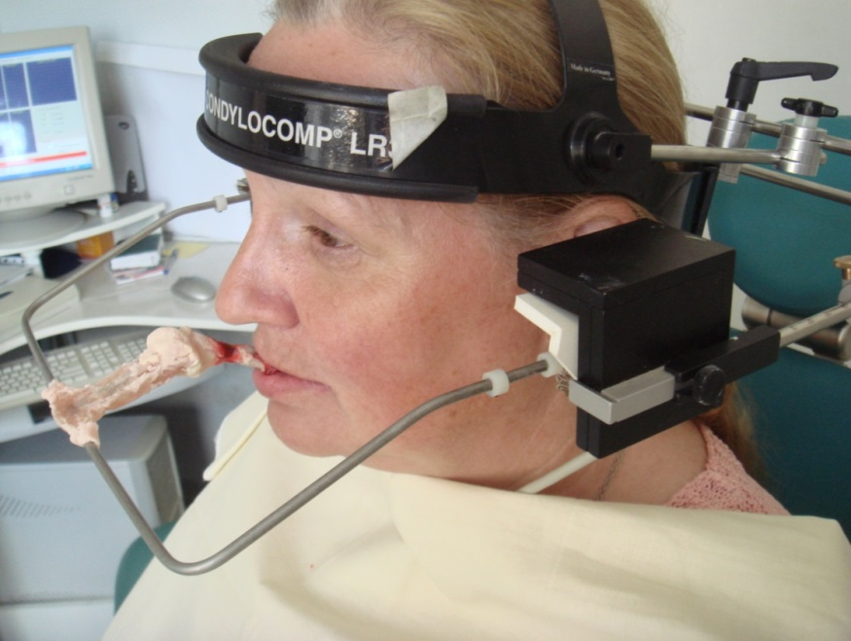

Рис.2.3.11. Індивідуальне визначення величин кута сагітального суглобового шляху та кута Бенета для налаштування артикулятора.

Для дослідження оклюзійних контактів отримували відбиток старого повного знімного протеза альгінатною відбитковою массою (Upin, ф. Spofadental) виготовляли модель з супергіпсу (Соnvertin hard, ф. Spofadental) та гіпсували її в артикулятор. Модель щелепи-антагоніста також виготовляли з супергіпсу і гіпсували в артикулятор .Оклюзійні контакти досліджували, використовуючи артикуляційний папір фірми Bousch (Німеччина).

Гіпсування моделей в артикулятор використовували також для проведення діагностичної постановки штучних зубів згідно індивідуальним оклюзійним кривим котрі формував сам пацієнт на віск-абразивній капі (рис.2.3.12).

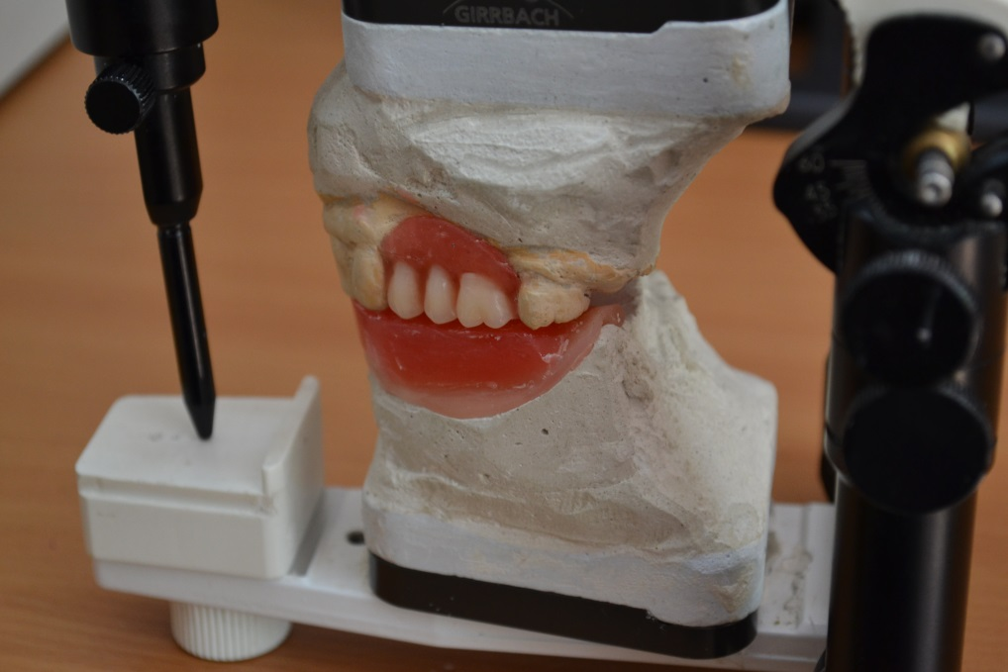

Рис.2.3.12. Постановка штучних зубів за індивідуальними оклюзійними кривими.

Діагностична постановка штучних зубів на беззубій щелепі була орієнтиром для підготовки конфігурації зубного ряду на протилежній щелепі (рис.2.3.13).

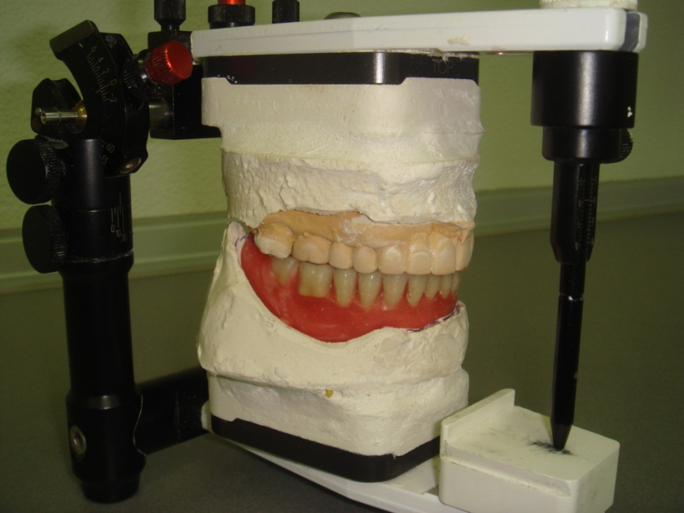

Рис.2.3.13 Діагностична постановка штучних зубів на нижній щелепі.

Згідно з цією постановкою здійснювали моделювання незнімних та часткових знімних конструкцій зубних протезів. Попередня підготовка зубного ряду і використання діагностичної постановки штучних зубів сприяла створенню двобічної збалансованої оклюзії.

**2.3.8. Кінезіографічне дослідження граничних рухів нижньої щелепи.**

З метою дослідження траєкторій граничних ексцентричних рухів нижньої щелепи у 65(73.8%) пацієнтів, з утрудненням адаптації до повного знімного протеза використовували запис рухів щелепи за допомогою апарату Сondilocomp (ф.Dentron, Німеччина). Траєкторії рухів щелепи відображалися на моніторі комп’ютера (Рис.2.3.14).



Рис. 2.3.14. Траєкторії передніх та бічних рухів нижньої щелепи та траєкторія відкривання-закривання рота зареєстровані за допомогою апарату Сondilocomp.

**2.3.9. Оцінка оклюзійної поверхні зубного ряду антагоніста з формуванням індивідуальної оклюзійної площини.**

З метою визначення стану зубного ряду антагоністів при наявності вертикальної деформації оклюзійної поверхні існуючого (природного) зубного ряду і в подальшому побудови індивідуальної протетичної площі для 139 пацієнтів з втратою зубів на одній із щелеп нами була розроблена власна методика.

На беззубу щелепу ми виготовляли індивідуальну ложку з воскоабразивним валиком (рис.2.3.15), а на щелепу з зубним рядом – капу, яка щільно сідає на зубний ряд за рахунох міжзубних проміжків, а зверху на неї – воскоабразивний валик товщиною 2-3 мм (Рис.2.3.16.).

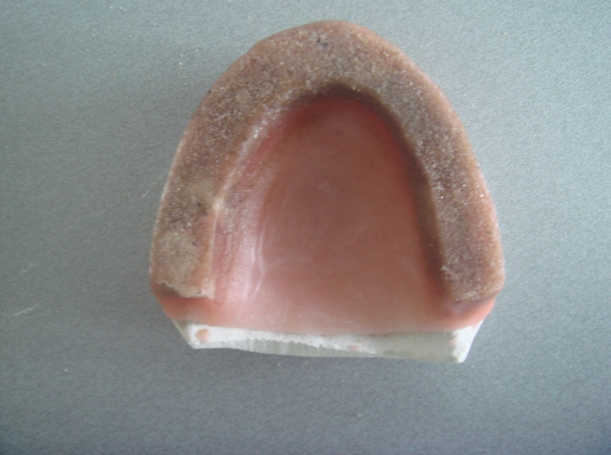

Рис.2.3.15. Воскоабразивний валик на верхню беззубу щелепу.

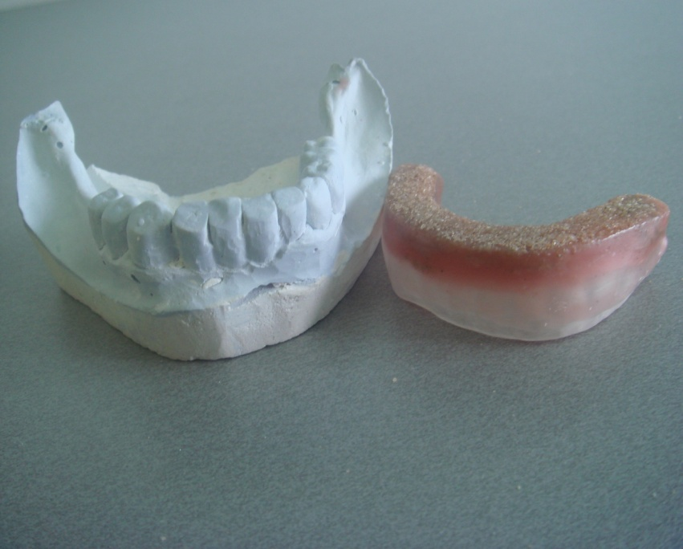

Рис.2.3.16. Воскоабразивна капа.

Висоту прикусу підвищували на 2 мм – і пацієнт протягом 20 - 40 хвилин проводив притирання оклюзій них поверхонь валика і капи при передніх та бічних рухах нижньої щелепи, створюючи індивідуальні оклюзійні криві. Після чого модель верхньої щелепи переносили в артикулятор - використовуючи лицьову дугу і жорсткий пластмасовий шаблон з прикусним валиком. В тих місцях віск-абразивної капи , де спостерігалося значне стоншення чи перфорація віск-абразивного шару на каппі – спостерігали передчасні контакти, що в подальшому утруднювали б створення двобічної збалансованої оклюзії, тому подальшу підготовку зубного ряду здійснювали, усуваючи їх шляхом вибіркового зішліфовування твердих тканин зубів чи ортопедичного лікування незнімними конструкціями зубних протезів.

**2.3.10. Дослідження міжщелепних взаємовідносин в артикуляторі.**

Дослідження міжщелепних взаємовідносин у фронтальній ділянці проводилося в артикуляторі за допомогою цифрового штангенциркуля фірми Morita, Японія. При розташуванні ріжучого краю центральних різців мезіально або дистально не більше ніж на 3 мм стосовно центру альвеолярного гребеня або альвеолярної частини беззубої щелепи - їх положення вважали ортогнатичним. При розташуванні ріжучого краю центральних різців мезіально або дистально стосовно центру альвеолярного гребеня або альвеолярної частини більше ніж на 3 мм – прогенічним або прогнатичним. Міжщелепні взаємовідносини у бічній ділянці щелеп оцінювали за величиною кута перетину міжщелепних ліній та горизонтальної площини, який визначали за допомогою спеціальної лінійки Blue Line ruler (ф. Іvoclarvivadent, Ліхтенштейн). Кут перетину між альвеолярних ліній за величиною більший ніж 80º - вважали ознакою прогенічного співвідношення щелеп .

**2.3.11. Статистичні методи дослідження**

Для статистичної обробки результатів досліджень використовували програму Statistica 6/0/ (ф.StatS. Росія).

**Розділ 3. Аналіз клініко-лабораторних досліджень пацієнтів з повною втратою зубів на одній із щелеп**

**3.1. Розподіл пацієнтів на клінічні групи та їх загальна характеристика**

Для вирішення поставлених завдань нами обстежено і протезовано в ортопедичному відділенні стоматологічної клініки НМУ 139 пацієнтів з відсутністю зубів на одній із щелеп, із них 88 (63.3%) на верхній і 51 (36.7%) на нижній.

Розподіл пацієнтів на вікові групи та по статі показаний в Таблиці 3.1.1.

Таблиця 3.1.1. Розподіл пацієнтів на вікові групи та по статі

|  |  |  |  |  |  |
| --- | --- | --- | --- | --- | --- |
| Стать | Вік | | | | |
| 41-50 | 51-60 | 61-70 | 71-80 |  |
| Чоловіки | 12 (8.6%) | 25 (17.9%) | 35 (25.1%) | 13 (9.3%) | 85 (61.1%) |
| Жінки | 6 (4.3%) | 11 (7.9%) | 26 (18.7%) | 11 (7,9%) | 54 (38.8%) |
| Всього | 18 (12.9%) | 36 (25.8%) | 61 (43.8%) | 24 (17.2%) | 139 |

Очевидним є факт, що втрата зубів різко збільшується у пацієнтів після 40 років, особливо у чоловіків, і досягає максимуму в віковій групі 61 – 70 років – 61 особа (43.8%) .

У всіх пацієнтів ми вивчали причини втрати зубів. Встановлено, що в результаті карієсу і його ускладнень втратили всі зуби на одній із щелепі 71 пацієнт (51 %), з них чоловіків – 43 (60.5%), жінок – 28 (39.4%).

Внаслідок захворювань пародонту - 68 осіб (49%), з них чоловіків – 39 (57.3%), жінок - 29 (42.6%). Тривалість терміну після повної втрати зубів на одній з щелеп 1-2 роки - виявлена нами у 78 пацієнтів (56.1%), 2 – 3 роки – у 27 пацієнтів (19.4%), 3-5 років - 28 пацієнтів (20.1%), 5-10 років – 6 пацієнтів (4.3%).

Раніше звертались до стоматологів – ортопедів та виготовляли повні знімні протези 85 пацієнтів (61.1%). З них – 64 (46.0 %) пацієнтів не користувалися виготовленим на беззубу щелепу повним знімним протезом або користувався періодично.

Вперше звернулися з приводу зубного протезування 54 (38.8%) пацієнтів.

Основними скаргами пацієнтів були слідуючі:

- неможливість користуватися протезами через погану фіксацію (21.2 %);

- біль під базисом повного знімного зубного протеза під час жування (6.1%)

- біль або клацання в області скронево-нижньощелепних суглобах,

періодичне відчуття скованості та болю у жувальних м’язах ( 32,4 %).

- часті поломки базису знімного зубного протеза, особливо на верхній

щелепі (35.2 %)

* утруднене пережовування їжі внаслідок втрати зубів на щелепі (84.1%)
* естетичні недоліки (78.3 %)
* порушення фонетики (69,1 %)

**3.2. Клінічна характеристика зубощелепного апарату осіб з втратою всіх зубів на верхній щелепі**

Кількість пацієнтів з повною втратою зубів на верхній щелепі, та їх розподіл по віковим групам та статтю представлений в Таблиці 3.2.1.

Таблиця 3.2.1 Розподіл пацієнтів з повною втратою зубів на верхній щелепі на вікові групи та за статтю

|  |  |  |  |  |  |
| --- | --- | --- | --- | --- | --- |
| Стать | Вік | | | | |
| 41-50 | 51-60 | 61-70 | 71-80 |  |
| Чоловіки | 7 (7.9%) | 14 (15.9%) | 24 (27.2%) | 8 (9%) | 53 (60.2%) |
| Жінки | 5 (5.6%) | 9 (10.2%) | 16 (18.1%) | 6 (6.8%) | 36 (40.9%) |
| Всього | 12 (13.6%) | 23 (26.1%) | 40 (45.4%) | 14 (15.9%) | 88 |

З таблиці видно, що втрата зубів на верхній щелепі різко збільшується у пацієнтів після 40 років, особливо у чоловіків, і досягає максимуму в віковій групі 61 – 70 років – 40 осіб (45.4%) .

Тривалість терміну після повної втрати зубів на верхній щелепі 1-2 роки - виявлена нами у 55 пацієнтів (62.5%), 2 – 3 роки – у 14 пацієнтів (15.9%), 3-5 років - 17 пацієнтів (19.3%), 5-10 років – 2 пацієнтів (2.2%).

Раніше звертались до стоматологів – ортопедів та виготовляли повні знімні протези 49 пацієнтів (55.6%). З них – 35 (39.7%) пацієнтів не користувалися виготовленим на беззубу щелепу повним знімним протезом або користувалися періодично.

Вперше звернулися з приводу зубного протезування 39 (44.3%) пацієнтів.

Основними скаргами пацієнтів були слідуючі:

* утруднене пережовування їжі внаслідок втрати зубів на верхній щелепі (84.3 %)
* естетичні недоліки (84.1%)
* порушення фонетики (79.3%)
* часті поломки базису верхньощелепного повного знімного зубного протеза (61.5%)
* погана фіксація протеза (23.4%);

- біль, або клацання в області скронево-нижньощелепних суглобах, періодичне відчуття скованості та болю у жувальних м’язах ( 16,3 %).

- біль під базисом повного знімного зубного протеза під час жування (8.2%)

- травматичне ураження слизової оболонки щік, язика зубами

протилежної щелепи (32,9%)

При огляді протезного ложа верхньої щелепи – 1 клас слизової оболонки порожнини рота за Суплі був виявлений нами у 43 пацієнтів (48,8%), 2 клас - у 9 пацієнтів (10,2%), 3 клас - у 5 пацієнтів (5,6%), 4 клас - у 31 пацієнта (35.2%).

Травматичне ураження слизової оболонки щік зубами протилежної щелепи ми виявили у 29 пацієнтів (32,9%).

Розподіл пацієнтів за типами атрофії верхньої беззубої щелепи по класифікації Шредера представлений в Таблиці 3.2.2.

Таблиця 3.2.2. Розподіл пацієнтів за типом верхньої беззубої щелепи

|  |  |  |  |  |
| --- | --- | --- | --- | --- |
| Кількість пацієнтів | Типи атрофії верхньої щелепи за Шредером | | | |
| І тип | ІІ тип | ІІІ тип |  |
| 88 | 9  10.2 % | 51  57.9 % | 22  25 % |  |

У пацієнтів з повною втратою зубів на верхній щелепі переважав II тип щелепи за Шредером – 51 особа (57.9%) . Найбільш рідко зустрічався І тип за Шредером – 9 осіб (10.2 %).

Нерівномірну атрофію альвеолярного паростка верхньої беззубої щелепи ми спостерігали у 6 осіб (6.8%). Вигляд старечої прогенії був виявлений нами у 5 пацієнтів (5.6 %).

У 74 (84%) обстежених нами були виявлені лицеві ознаки зниження висоти прикусу – укорочення нижньої третини обличчя, поглиблення підборідних та носо-губних складок. Величину зниження висоти прикусу ми визначали з використанням анатомо – фізіологічного методу.

У 5 (5.6%)обстежених пацієнтів було виявлено стирання горбків та зниження висоти коронкових частин штучних зубів ПЗЗП. Ці пацієнти користувалися знімним протезом від 3 до 10 років. У 9 (10.2%) пацієнтів (які користувались нещодавно виготовленим верхньощелепним повним знімним протезом) зниження висоти прикусу виявлено не було.

**3.2.1 Обстеження зубного ряду – антагоніста на нижній щелепі**

Під час обстеження нижнього зубного ряду, що був антагоністом для повного знімного протеза у 4 (4.5%) пацієнтів ми виявили інтактний зубний ряд, у 39 (44.3 %) пацієнтів дефекти зубного ряду були заміщені незнімними конструкціями зубних протезів (таб. 3.2.3.).

Таблиця 3.2.3. Незнімні конструкції зубних протезів, виявлені на нижнiй щелепi.

|  |  |  |  |  |  |
| --- | --- | --- | --- | --- | --- |
| Зубний ряд | Інтактний зубний ряд | Штамповані коронки та штамповано-паяні мостоподібні протези | Суцільнолиті комбіновані коронки та мостоподібні протези з обличкованою пластмасою жувальною поверхнею | Суцільнолиті комбіновані коронки , мостоподібні протези та коронки без обличкування | Металокера-мічні корон-ки та мосто-подібні протези |
| Нижня щелепа | 4  (4.5%) | 15 (17% ) | 18  (20.4 %) | 4  (4.5 %) | 2  ( 2.27%) |

Переважали суцільнолиті металопластмассові мостоподібні зубні протези з обличкованими оклюзійними поверхнями бічних зубів – у 18 (20.4 %) пацієнтів, суцільнолиті металеві коронки та мостоподібні протези – 4 (4.5 %) пацієнта. Металокерамічними мостовидними зубними протезами дефекти зубних рядів були заміщені у 2 (2.27%) пацієнтів . Штамповано-паяні мостовидні зубні протези та штамповані штучні коронки ми виявили у 15 (17% ) обстежених пацієнтів. Функціонально повноцінна оклюзій на поверхня бічних зубів нами виявлена у 2 ( 2.27%) пацієнтів з інтактним зубним рядом, у 18 (13.2%) пацієнтів з не обличкованими пластмасою оклюзій ними поверхнями бічних зубів та у 4 (4.5 %) пацієнтів з суцільнолитими металевими незнімними зубними протезами. Жувальні поверхні штамповано-паяних незнімних зубних протезів у 15 (17% обстежених) - не були функціонально повноцінними.

Комбіноване зубне протезування було у 45 (51.1 %) обстежених - дефекти зубного ряду на протилежній щелепі були заміщені незнімними та частковими знімними зубними протезами (Таб. 3.2.4.).

Таблиця 3.2.4. Знімні конструкції зубних протезів, виявлені при обстеженні зубного ряду на нижній щелепі

|  |  |  |  |
| --- | --- | --- | --- |
| Зубний ряд | Часткові зні-мні пластин-кові зубні  протези | Часткові знімні зубні протези з металевим базисом | Бюгельні протези |
| Нижня  щелепа | 25  (28.4%) | 11  (12.5%) | 9  (10.2%) |

Дефекти зубного ряду були заміщені частковими знімними пластинковими зубними протезами – у 25 (28.4%) обстежених, частковими знімними зубними протезами з металевим базисом та утримуючими кламерами – у 11 (12.5%) , бюгельними протезами – у 9 (10.2%) від загальної кількості зубних протезів на нижній щелепі.

При обстеженні пацієнтів ми звертали увагу на стан та форму оклюзійної поверхні інтактних зубних рядів та зубних протезів. Практично у всіх випадках відмічалося підвищене стирання твердих тканин зубів антагоністів ПЗЗП (таб. 3.2.5.).

Таблиця 3.2.5. Клінічні форми підвищеного стирання зубного ряду на нижнiй щелепi

|  |  |  |  |  |  |  |  |
| --- | --- | --- | --- | --- | --- | --- | --- |
| Патоло-гічне стиран-ня твердих тканин зубного ряду на нижній щелепі | Ступінь підвищеного стирання | | | Форми підвищеного стирання зубів за поширеністю | | Форми підвищеного стирання зубів за локалізацією | |
| До 1/3 довжини коронки зуба ( 1 ступінь) | Від 1/3 до 2/3 довжини коронки зуба (2 ступінь) | Більше 2/3 дов-жини коронки зуба (3 ступінь) | Локалізована форма | Генералізо- вана форма | Гориз. | Верт. |
|  | 6  (6.8 %) | 5  (5.6 %) | 3  (3.4 %) | ---- | 14  (15.9 % ) | 11  (12.%) | 3  (3.4) |

Серед цих пацієнтів при обстеженні зубного ряду нижньої щелепи нами були виявлені перша - у 6 (6.8 % ) пацієнтів, друга - у 5 (5.6 % ) пацієнтів та третя - у 3 (3.4 % ) пацієнтів форми патологічного стирання твердих тканин зубів (горизонтальний тип) за класифікацією М.Е.Бушана. У всіх 14 (15.9 %) пацієнтів стирання зубів було генералізованим, осіб з локалізованою формою патологічного стирання зубів нами виявлено не було. За локалізацією серед обстежених переважала горизонтальна форма патологічного стирання – вона була виявлена нами у 11 ( 12.5%) обстежених. Вертикальна форма стирання зубів була виявлена нами у 3 ( 3.4% ) обстежених. У всіх випадках особливу увагу звертали на форму оклюзійної поверхні нижньої щелепи оскільки від неї залежала оклюзійна схема повного знімного протеза на верхній щелепі, відмічали наявність зубощелепних деформацій, а також аналізували діагностичні моделі.

Таблиця 3.2.6. Форми зубощелепних деформацій нижньої щелепи виявлені при обстеженні пацієнтів (классифікація В.А. Пономарьової).

|  |  |  |
| --- | --- | --- |
| Зубний ряд | Перша форма | Друга форма |
| Нижня щелепа | 4 ( 4.5% ) | 6 (6.8%) |

Перша форма зубощелепних деформацій за Пономарьовою була виявлена нами у 4 ( 4.5% ) обстежених.

Друга форма - у 6 (6.8%) обстежених.

У 13 (14.7%) пацієнтів спостерігали мезіальний нахил зубів що обмежують дефект зубного ряду в бік дефекту.

Вестибулярний нахил зубів виявили у 2 (2.27%) пацієнтів. У 4 (4.5%) пацієнтів виявили поворот зубів навколо своєї осі – торк-аномалію.

**3.2.2 Дослідження міжщелепних взаємовідносин в артикуляторі.**

Отримані дані по співвідношенню центрів альвеолярних гребенів у фронтальних ділянках щелеп представлені у таблиці 3.2.7.

У бічній ділянці ортогнатичні, прогенічні або прогнатичні взаємовідносини альвеолярних гребенів оцінювалися враховуючи кут нахилу міжальвеолярних ліній у ділянці постановки першого штучного моляра відносно центральної фісури зубів бічних зубів що збереглися на щелепі. При цьому для оцінки кута нахилу міжальвеолярних ліній користувалися спеціальною лінійкою “Blue Line ruler” (ф. Ivoclar Vivadent, Ліхтенштейн). Результати також представлені в таблиці 3.2.7.

Таблиця 3.2.7. Співвідношення центру альвеолярного гребеня і ріжучого краю власних зубів антагоністів у фронтальних ділянках щелеп та центру альвеолярного гребеня і центральних фісур власних зубів у бічних ділянках щелеп .

|  |  |  |  |
| --- | --- | --- | --- |
| Взаємовідношення у фронт. ділянці щелеп | Кількість пацієнтів (значення кута нахилу міжальвеолярних ліній у бічній ділянці щелеп) | | |
|  | | |
| мезіальне зміщення нижньої щелепи | 0 - 2 мм  2 – 5 мм | 9 ( <80 º )  1 ( <80 º ) | 7 ( >80 º ) |
| відсутність зміщення | 0 мм | 5 (< 80 º) | 39 (>80 º) |
| дистальне зміщення нижньої щелепи | 0 - 2 мм  2 – 5 мм |  | 24 (>80 º)  3 (>80 º) |

Прогенічне співвідношення щелеп у фронтальній ділянці і кут нахилу міжальвеолярних ліній у бічній ділянці щелеп менше ніж 80 градусів спостерігалися у 15 (17.0%) пацієнтів, а ортогнатичне співвідношення - у 39(44.3%) пацієнтів. В той час як 24 (27.2%) пацієнти показали незначне прогнатичне співвідношення щелеп у фронтальній ділянці, 3 (3.4%) пацієнти - значно виражену прогнатію, 7 (7.9%) пацієнтів - незначну прогенію, проте у всіх цих пацієнтів кут нахилу міжальвеолярних ліній у бічній ділянці був більше ніж 80 градусів.

У 15 пацієнтів кут нахилу міжальвеолярних ліній у бічній ділянці був менше, ніж 80 градусів – нами було діагностовано значно виражене прогенічне співвідношення щелеп у бічній ділянці.

**3.2.3 Обстеження скронево-нижньощелепних суглобів**

При клінічному обстеженні СНЩС та жувальних мязів ми поділяли пацієнтів на 3 групи – перша – 17 (19.3%) пацієнтів з нормальною висотою прикусу, що користувались виготовленими раніше протезами, друга - 6 (15.1%) пацієнтів зі зниженою висотою прикусу що користувались виготовленими раніше протезами, які потребували заміни через стирання штучних зубів та третя - 65 (51.0 %), пацієнтів з нефіксованою висотою прикусу, що не користувались виготовленими раніше повними знімними протезами або протезувалися вперше.

При обстеженні користувалися також індексом вираженості дисфункції СНЩС за Helkimo. Дані обстеження наведені в таблиці 3.2.8.

При клінічному дослідженні стану СНЩС у пацієнтів з втратою зубів, на одній із щелеп ознаки уражень СНЩС були виявлені нами у 13 ( 9.8 %) пацієнтів. Нами було виявлено збільшення кількості осіб з клінічними ознаками уражень СНЩС в групах обстежених зі зниженою ( група 2 ) та нефіксованою (група 3) висотою прикусу.

У 43 ( 48.8%) пацієнтів скарг з боку СНЩС виявлено не було, і при клінічному обстеженні ознаки дисфункцій СНЩС у них також були відсутні. Серед цих осіб переважали пацієнти групи 1 (з відутністю зниження висоти прикусу) та групи 2 – у яких величина зниження висоти прикусу не була значною. Відсутність клінічної симптоматики уражень СНЩС у частини обстежуваних, на наш погляд, може бути пов’язана з наявністю ефективної ортопедичної реабілітації зубощелепного апарату у період, що передував втраті останніх пар антагонуючих зубів, з тривалістю періоду, на протязі якого пацієнти не були протезовані або не користувалися повними знімними зубними протезами після видалення зубів, з індивідуальними адаптивними можливостями організму кожного пацієнта.

Таблиця 3.2.8. Оцінка стану скронево-нижньощелепних суглобів та жувальних м’язів за даними анамнезу та клінічного обстеження.

|  |  |  |  |
| --- | --- | --- | --- |
| Симптоми ураження  СНЩС | Зміна висоти прикусу | | |
| Група 1  (17 осіб) | Група 2  (6 осіб) | Група 3  (65 осіб) |
| Періодичні больові  відчуття в ділянці СНЧС | - / - | 3 / 14.2 % | 14 / 6.7 % |
| Наявність клацання у СНЩС під час рухів  нижньої щелепи | 2 / 11.7 % | 2 / 19 % | 13/ 9.4% |
| Зменшення  обсягу відкривання рота | - / - | - / - | 2/ 2.7% |
| Періодичне відчуття скутості у ЖМ | - / - | - / - | 6 / 16.2% |
| Наявність періодичних больових від чуттів у ЖМ  чуттів у ЖМ | - / - | 1 / 0.7% | 2 / 2.7% |

примітка: « - » - відсутність симптому.

Нами встановлено, що при зниженні висоти прикусу та у пацієнтів з нефіксованою висотою прикусу симптоми дисфункції СНЩС ставали більш вираженими. Під час пальпації жувальних мязів гіпертонус власне жувального мязу був виявлений у 47% пацієнтів, крилоподібного мязу – у 32 %. У пацієнтів групи 2 та 3 індекс Хелкімо дорівнював відновідно 13 та 19 – що відповідає середньому ступеню дисфункції СНЩС.

Під час рентгенологічного дослідження СНЩС найбільші зміни елементів суглоба були виявлені нами у 13 пацієнтів (9.3%) з нефіксованою висотою прикусу (рис.3.2.1).

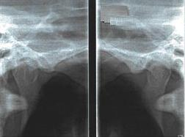

Рис. 3.2.1. Дані комп’ютерної томографії СНЩС пациєнтки Ш. (65 років), з повною втратою зубів на нижній щелепі та нефіксованою висотою прикусу (сплощення скату суглубового горбка, просторове зміщення суглобової голівки).

Отже, слід зробити висновок, що на зміни внутрішньосуглобових елементів СНЩС значний вплив має ступінь зниження висоти прикусу. Відсутність у таких пацієнтів належного ортопедичного стоматологічного лікування викликає розвиток функціональних а надалі і структурних патологічних змін скронево-нижньощелепних суглобів.

**3.2.4 Дослідження оклюзій них контактів в артикуляторі.**

З метою виявлення причин утруднення адаптації ми проводили дослідження структури оклюзій них контактів в статичній та динамічній оклюзії у пацієнтів, що мали виготовлений на щелепу повний знімний протез, але не користувалися ним.

Повний знімний зубний протез, адаптація до якого у пацієнта була утрудненою, переносили до артикулятора методом отримання його відбитку з подальшим перенесенням отриманої гіпсової моделі в артикулятор і гіпсування її з використанням лицьової дуги. Визначення індивідуальних кутових параметрів для налаштування артикулятора здійснювали використовуючи апарат Condilocomp. Під час дослідження структури оклюзійних контактів у пацієнтів ми виявили відсутність двобічної збалансованої оклюзії (що, на наш погляд, могло бути однією з причин погіршення стабілізації ПЗЗП) у 34 (67, 5 %) пацієнтів (Таблиця 3.2.9.).

Таблиця 3.2.9. Оцінка відсутності збалансованої оклюзії при різних рухах нижньої щелепи.

|  |  |  |
| --- | --- | --- |
| Напрямок | Кількість пацієнтів (n=51 ) та тип протеза | |
| рухів |  | Верхньощелепний |
| При бічних рухах |  | 34 / 41,7% |
| При протрузії |  | 17 / 29,2% |

У 17 (29.2%) пацієнтів – були відсутні оклюзійні контакти між бічними зубами при передній оклюзії.

За результатами аналізу діагностичних моделей в артикуляторі ортопедичного лікування зубощелепних деформацій перед виготовленням ПЗЗП на беззубу щелепу потребували 29 (32.9 % ) обстежених, слід зазначити, що у структурі зубощелепних деформацій переважали нахили зубів – виявлені у 19 (65.5%) пацієнтів з зубощелепними деформаціями на нижній щелепі.

У осіб з інтактним зубним рядом, що не мали виражених зубощелепних деформацій, усунення передчасних контактів проводили, використовуючи вибіркове пришліфовування зубів. Вибіркове пришліфовування спочатку здійснювали на діагностичній моделі в артикуляторі і лише потім - в порожнині рота, враховуючи також діагностичну постановку штучних зубів на беззубій щелепі.

Лише після усунення передчасних оклюзійних контактів ми приступали до виготовлення ПЗЗП на беззубу щелепу. У пацієнтів з нахилами, вираженими вертикальним переміщенням зубів на нижній щелепі – лікування деформацій здійснювали шляхом зубного протезування, головним чином – покриття зубів штучними коронками.

**3.2.5. Кінезіографічне дослідження жувальних рухів нижньої щелепи при втраті зубів на верхній щелепі.**

Кінезіографічне дослідження жувальних рухів нижньої щелепи проводили у 35 (39.7%) пацієнтів адаптація яких до верхньощелепного ПЗЗП була утрудненою, використовуючи пристрій розроблений на кафедрі ортопедичної стоматології НМУ імені О.О.Богомольця .

Результати дослідження наведені в Таблиці 3.2.10

Таблиця 3.2.10. Параметри функції жування за результатами кінезіографії нижньої щелепи у пацієнтів з утрудненою адаптацією до ПЗЗП що був раніше виготовлений на беззубу щелепу.

|  |  |  |
| --- | --- | --- |
| Наявність повного знімного зубного протеза | Кількість жувальних рухів до ковтання | Тривалість оклюзійної фази усередненого жувального циклу |
| На верхній щелепі | 45 ± 7 | 177 ± 37 |

Результати дослідження показали збільшення кількості жувальних рухів до ковтання, збільшення тривалості оклюзійної фази усередненого жувального циклу у пацієнтів з утрудненням адаптації до ПЗЗП що раніше був ім виготовлений. На основі результатів дослідження можна зробити висновок про низьку функціональну цінність повних знімних протезів, що були виготовлені без попередньої підготовки зубного ряду щелепи, на якій у пацієнта наявні власні зуби.

**3.2.6. Оцінка оклюзійної поверхні зубного ряду антагоніста з формуванням індивідуальної оклюзійної площини.**

З метою визначення стану зубного ряду антагоністів при наявності вертикальної деформації оклюзійної поверхні існуючого (природного) зубного ряду і в подальшому побудови індивідуальної протетичної площі для 139 пацієнтів з втратою зубів на одній із щелеп ми проводили оцінку оклюзійної поверхні зубного ряду антагоніста з формуванням індивідуальної оклюзійної площини.Під час обстеження були виявлені передчасні контакти зубів з оклюзійною поверхнею абразивного валика у 61 (43.8%) пацієнтів, що свідчило про необхідність попередньої підготовки зубного ряду перед виготовленням ПЗП на беззубу щелепу.

**3.2.7 Кінезіографічне дослідження граничних рухів нижньої**

**щелепи при втраті зубів на верхній щелепі.**

Результати дослідження траєкторій граничних рухів нижньої щелепи представлені в Таблиці 3.2.11.

Таблиця 3.2.11. Залежність довжини траєкторій граничних рухів нижньої щелепи від терміну втрати останньої пари антагонуючих зубів

|  |  |  |
| --- | --- | --- |
| Термін втрати останньої пари антагонуючих зубів та кількість пацієнтів | Довжина траєкторії протрузивних рухів нижньої щелепи | Довжина траєкторії бічних рухів нижньої щелепи |
| До 3 років - 17 пацієнтів (19.3%) | 3.1±2 | 4,5±1 |
| Від 3 до 5 років - 25 пацієнтів (28,4%) | 4.2±4 | 5.1±2 |
| 5 років і більше - 46 (52.2%) | 6.2±3 | 8.1±6 |

За результатами дослідження у пацієнтів з повною втратою зубів на верхній щелепі ( термін втрати останньої пари зубів антагоністів більше 5 років) спостерігалася значна гіпермобільність щелепи, що утруднювало у таких пацієнтів визначення центрального співвідношення. Надалі у таких пацієнтів під час ортопедичного лікування визначення центрального співвідношення щелеп проводили з використанням функціографа (Funktiograf Kleinrok, Girrbah, Німеччина), який дозволяв забеспечити опору для нижньої щелепи та сконцентрувати увагу пацієнтів на правильності виконання рухів.

**Висновки**

Тривалість часу після повної втрати зубів на верхній щелепі 1-2 роки - виявлена нами у 55 пацієнтів (62.5%), 2 – 3 роки – у 14 пацієнтів (15.9%), 3-5 років - 17 пацієнтів (19.3%), 5-10 років – 2 пацієнтів (2.2%).

Раніше звертались до стоматологів – ортопедів та виготовляли повні знімні протези 49 пацієнтів (55.6 %). З них – 35 (39.7%) пацієнтів не користувалися виготовленим на беззубу щелепу повним знімним протезом або користувалися періодично.

Вперше звернулися з приводу зубного протезування 39 (44.3%)пацієнтів.

Основними скаргами пацієнтів були наступні:

* утруднене пережовування їжі внаслідок втрати зубів на верхній щелепі (84.3%)
* естетичний дефект (84.1%)
* порушення фонетики (79.3%)
* часті поломки базису верхньощелепного повного знімного зубного протеза (61.5%)
* погана фіксація протеза (23.4%);

- біль, або клацання в області скронево-нижньощелепних суглобах, періодичне відчуття скованості та болю у жувальних м’язах ( 16,3 %).

- біль під базисом повного знімного зубного протеза під час жування (8.2%)

- травматичне ураження слизової оболонки беззубої щелепи зубами протилежної щелепи (32,9%)

При обстеженні слизової оболонки у 31 пацієнта (35.2%) нами був виявлений 4 клас слизової оболонки за Супплі – що свідчить про негативний вплив зубного ряду – антагоніста на ПЗЗП на верхній щелепі.

Відсутність двобічної збалансованої оклюзії призводила до великого проценту (62.1%) утруднень в адаптації до верхньощелепного ПЗЗП.

За результатами кінезіографічного дослідження у 46 (52.2%) пацієнтів з повною втратою зубів верхній щелепі (строк втрати останньої пари зубів антагоністів більше 5 років) спостерігалася значна гіпермобільність нижньої щелепи, що негативно впливало на фіксацію та стабілізацію повного знімного протезу на верхній щелепі та знижувало функціональні можливості жувального апарату і утруднювало у таких пацієнтів визначення центрального співвідношення щелеп .

**3.3 Клінічна характеристика зубощелепного апарату осіб з втратою всіх зубів на нижній щелепі**

Кількість пацієнтів з повною втратою зубів на нижній щелепі, та їх розподіл по віковим групам та статтю представлений в Таблиці 3.3.1.

Таблиця 3.3.1. Розподіл пацієнтів з повною втратою зубів на нижній щелепі на вікові групи та по статі.

|  |  |  |  |  |  |
| --- | --- | --- | --- | --- | --- |
| Стать | Вік | | | | |
| 41-50 | 51-60 | 61-70 | 71-80 |  |
| Чоловіки | 2 (3.9%) | 11 (21.5%) | 14 (27.4%) | 3 (5.8 %) | 30 (58.8%) |
| Жінки | 1 (1.9 %) | 8 (15.6%) | 10 (19.6%) | 2 (3.9%) | 21(41.1%) |
| Всього | 3 (5.8%) | 19 (37.2%) | 24 (47.0%) | 5 (9.8%) | 51 |

З таблиці видно, що втрата зубів на нижній щелепі різко збільшується у пацієнтів після 40 років, особливо у чоловіків, і досягає максимуму в віковій групі 61 – 70 років – 24 особи (47.0%) .

Тривалість терміну після повної втрати зубів на нижній щелепі 1-2 роки - виявлена нами у 23 пацієнтів (45.0%), 2 – 3 роки – у 15 пацієнтів (29.4%), 3-5 років - 12 пацієнтів (23.5%), 5-10 років – 1 пацієнта (1.9%).

Раніше звертались до стоматологів – ортопедів та виготовляли повні знімні протези 36 пацієнтів (70.5 %). З них – 29 (56.8%) пацієнтів не користувався виготовленим на беззубу щелепу повним знімним протезом або користувався періодично.

Вперше звернулися з приводу зубного протезування 15 (29.4%)пацієнтів.

Основними скаргами пацієнтів були слідуючі:

* утруднене пережовування їжі внаслідок відсутності фіксаціі ПЗП на нижній щелепі, як правило, такі пацієнти не користувались протезом під час їжі (86.2 %)
* естетичні недоліки (83.1%)
* порушення фонетики (75.1%)

- біль або клацання в області скронево-нижньощелепних суглобах, періодичне відчуття скованості та болю у жувальних м’язах ( 16,3 %).

- біль під базисом повного знімного зубного протеза під час жування за рахунок його рухливості (37.2%)

- поломки базису нижньощелепного повного знімного зубного протеза (5.8%)

- травматичне ураження слизової оболонки беззубої щелепи зубами протилежної щелепи (7,8%)

При огляді протезного ложа нижньої щелепи – 1 клас слизової оболонки порожнини рота за Супплє був виявлений нами у 35 пацієнтів (68.6%) , 2 клас - у 7 пацієнтів (13,7%) , 3 клас - у 5 пацієнтів(9.8%), 4 клас- у 3 пацієнтів (5.8%).

Розподіл пацієнтів за типами атрофії нижньої беззубої щелепи по класифікації Келера представлений в Таблиці 3.3.2.

Таблиця 3.3.2. Розподіл пацієнтів за типом нижньої беззубої щелепи .

|  |  |  |  |  |
| --- | --- | --- | --- | --- |
| Кількість пацієнтів | Типи атрофії нижньої щелепи за Келлером | | | |
| І тип | ІІ тип | ІІІ тип | IV тип |
| 51 | 4  7.8 % | 19  37.2 % | 23  45 % | 5  9,8 % |

У пацієнтів з повною втратою зубів на нижній щелепі переважав ІІІ тип щелепи за Келером – 31 особа (60.8%). Значно рідше спостерігалися перший - 4 особи ( 7.8 %) тачетвертий - 5 осіб (9,8 %) типи щелеп за Келером .

Вигляд старечої прогенії був виявлений нами у 9 пацієнтів (17.6 %).

У 45 (88.2%) обстежуваних нами були виявлені лицеві ознаки зниження висоти прикусу – укорочення нижньої третини обличчя, поглиблення підборідних та носо-губних складок.

**3.3.1. Обстеження зубного ряду - антагоніста.**

У 4 (7.8%)обстежених пацієнтів нами було виявлено стирання горбків та зниження висоти коронкових частин штучних зубів ПЗЗП. Ці пацієнти користувалися знімним протезом від 3 до 10 років. У 3 (5.8%) пацієнтів (які користувались нещодавно виготовленим нижньощелепним повним знімним протезом) зниження висоти прикусу виявлено нами не було.

Під час обстеження верхнього зубного ряду, що був антагоністом для повного знімного протеза у 2 (3.9%) пацієнтів ми виявили інтактний зубний ряд, у 33 (64.7%) пацієнтів дефекти зубного ряду були заміщені незнімними конструкціями зубних протезів (Таблиця 3.3.3.).

Таблиця 3.3.3. Незнімні конструкції зубних протезів, виявлені на верхній щелепі.

|  |  |  |  |  |  |
| --- | --- | --- | --- | --- | --- |
| Зубний ряд на верхні щелепі | Інтактний зубний ряд | Штамповані коронки та штампова-но-паяні мос-топо-дібні протези | Суцільнолиті комбіновані коронки та мостоподібні протези з обличкованою пластмассою жувальною поверхнею | Суцільнолиті комбіновані коронки та мостоподібні протези та коронки без обличкування | Металокера-мічні  коронки та мостоподібні протези |
| Верхня щелепа | 2 (3.9%) | 14 (27.4%) | 9 (17.6%) | 3 (5.8%) | 5 (9.8%) |

Металокерамічними мостоподібними зубними протезами дефекти зубних рядів на верхній щелепі були заміщені у 5 (9.8%) пацієнтів, суцільнолитими металопластмассовими мостовидними зубними протезами з обличкованими пластмасою оклюзій ними поверхнями бічних зубів – у 9 (17.6 ) пацієнтів.

З не обличкованими пластмасою оклюзійними поверхнями бічних зубів та суцільнолитими металевими необличкованими мостоподібними протезами – 3 (5.8%) пацієнта.

Штамповано-паяні мостовидні зубні протези та штамповані штучні коронки ми виявили у 14 (27.4%) обстежених пацієнтів.

Функціонально повноцінна оклюзій на поверхня бічних зубів нами була виявлена у пацієнтів з не обличкованими пластмасою оклюзій ними поверхнями бічних зубів та з суцільнолитими металевими незнімними зубними протезами. Жувальні поверхні штамповано-паяних незнімних зубних протезів - не були функціонально повноцінними.

У 16 (31.3 %) обстежених дефекти зубного ряду були заміщені частковими знімними зубними протезами: пластинкові пластмасові протези - 9 (17.6%) обстежених, частковими знімними зубними протезами з металевим базисом та утримуючими кламерами – 4 (7.8 %) обстежених, бюгельними протезами – 3 (5.8%).

При обстеженні пацієнтів ми також оцінювали зубні ряди з точки зору патологічного стирання твердих тканин зубів зубного ряду антагоніста ПЗЗП (Таблиця 3.3.4.).

Таблиця 3.3.4.Клінічні форми підвищеного стирання зубного ряда на верхній щелепі.

|  |  |  |  |  |  |  |  |
| --- | --- | --- | --- | --- | --- | --- | --- |
| Патологі-чне сти-рання твердих тканин верхньої щелепи | Ступінь підвищеного стирання | | | Форми підвищеного стирання зубів за поширеністю | | Форми під-вищеного стирання зубів за локалізацією | |
| До 1/3 довжини коронки зуба (1 ступінь) | Від 1/3 до 2/3 довжини коронки зуба (2 ступінь) | Більше 2/3 дов-жини коронки зуба (3 ступінь) | Локалізо-вана форма | Генералізо-вана форма | Гориз. | Верт. |
|  | 6 (12%) | 8 (16%) | 11 (22%) | ---- | 22 (43%) | 19 (37%) | 1 (2%) |

Серед цих пацієнтів при обстеженні зубного ряду щелепи з зубами нами були виявлені : перша- у 6 (12 %) пацієнтів, друга - у 8 (16 %) та третя - у 11 (22 %) форми патологічного стирання твердих тканин зубів (горизонтальний тип) за класифікацією М.Е.Бушана. У 22(43%) пацієнтів стирання зубів було генералізованим, осіб з локалізованою формою патологічного стирання зубів нами виявлено не було. За локалізацією серед обстежених переважала

горизонтальна форма патологічного стирання – вона була виявлена нами у 19 (37 %) пацієнтів. Вертикальна форма стирання зубів була виявлена нами у 1 (1.9 %) пацієнта.

Вид та форму зубощелепних деформацій ми оцінювали клінічно, та при аналізі діагностичних моделей в артикуляторі. Результати наведені в Таблиці 3.3.5

Таблиця 3.3.5. Форми зубощелепних деформацій верхньої щелепи виявлені при обстеженні пацієнтів (классифікація В.А. Пономарьової).

|  |  |  |  |
| --- | --- | --- | --- |
| Зубний ряд | Перша форма | Друга форма | Неправильне положення окремих зубів, нахил бічних зубів. |
| верхня  щелепа | 11 ( 22% ) | 27 (52.9%) | 19 (21.5%) |

Перша форма зубощелепних деформацій за Пономарьовою була виявлена нами у 11 (22% ) обстежених, друга форма - у 27 (52.9%) обстежених.

Всі ці пацієнти потребували корекції оклюзійної поверхні верхньої щелепи для створення умов по конструюванню збалансованої оклюзійної схеми на нижній щелепі. Це могла бути зміна оклюзійної поверхні поодиноких зубів, при допомозі зубного протезування, нарощуванням композитних матеріалів чи, в окремих випадках, пришліфуванням оклюзійноі поверхні коронок зубів. Необхідність в цих засобах визначалась на діагностичних моделях з прикусними валиками в артикуляторі, де була визначена необхідна конфігурація оклюзійної поверхні.

**3.3.2 Дослідження міжщелепних взаємовідносин в артикуляторі.**

Дослідження взаємовідносин між зубним рядом верхньої щелепи та альвеолярної частини нижньої здійснювалося: у фронтальній ділянці – за допомогою цифрового штангенциркуля (ф.Morita, Японія). Отримані дані по співвідношенню центрів альвеолярних гребенів у фронтальній ділянці щелеп представлені у таблиці 3.20.

У бічній ділянці ортогнатичні, прогеничні або прогнатичні взаємовідносини альвеолярних гребенів оцінювалися, враховуючи кут нахилу міжальвеолярних ліній у ділянці постановки першого штучного моляра відносно центральної фісури бічних зубів що збереглися на щелепі. При цьому для оцінки кута нахилу міжальвеолярних ліній користувалися спеціальною лінійкою “Blue Line ruler” (ф. Ivoclar Vivadent, Ліхтенштейн). Результати також представлені в Таблиці 3.3.6.

Таблиця 3.3.6. Співвідношення центру альвеолярного гребеня і ріжучого краю власних зубів антагоністів у фронтальних ділянках щелеп та центру альвеолярного гребеня і центральних фісур власних зубів у бічних ділянках щелеп .

|  |  |  |  |
| --- | --- | --- | --- |
| Взаємовідношення у фронт. ділянці щелеп | Кількість пацієнтів (значення кута нахилу міжальвеолярних ліній у бічній ділянці щелеп) | | |
| мезіальне зміщення нижньої щелепи | 0 - 2 мм  2 – 5 мм | 5 ( <80 º )  1 ( <80 º ) | 8 ( >80 º ) |
| відсутність зміщення | 0 мм | 4 (< 80 º) | 26 (>80 º) |
| дистальне зміщення нижньої щелепи | 0 - 2 мм  2 – 5 мм |  | 4 (>80 º)  2 (>80 º) |

Прогенічне співвідношення щелеп у фронтальній ділянці і кут нахилу міжальвеолярних ліній у бічній ділянці щелеп менше ніж 80 градусів спостерігалися у 6 пацієнтів, кут нахилу міжальвеолярних ліній у бічній ділянці щелеп менше ніж 80 і ортогнатичне співвідношення - у 4 пацієнтів. Ортогнатичне співвідношення щелеп у фронтальній ділянці і кут нахилу міжальвеолярних ліній у бічній ділянці щелеп більше ніж 80 градусів був виявлено нами у 26 пацієнти показали незначне прогнатичне співвідношення щелеп у фронтальній ділянці. 3 пацієнти - значно виражену прогнатію, 7 пацієнтів-незначну прогенію, проте у всіх цих пацієнтів кут нахилу міжальвеолярних ліній у бічній ділянці був більше ніж 80 градусів.

Враховуючи, що міжщелепні взаємовідносини впливають на конструювання зубних рядів, певна частина пацієнтів, за результатами дослідження, була виділена нами в окрему групу. До цієї групи увійшли всі пацієнти (15 чоловік), у яких кут нахилу міжальвеолярних ліній у бічній ділянці був менше, ніж 80 градусів. У них , як це рекомендовано [161], здійснювалася перехресна постановка штучних бічних зубів.

При клінічному обстеженні СНЩС та жувальних м’язів ми поділяли пацієнтів на 3 групи: перша - 17 пацієнтів з нормальною висотою прикусу (19.3%), що користувались виготовленими їм раніше протезами, однак протези часто ламалися , друга - 21 пацієнт зниженою висотою прикусу (15.1%), що користувались виготовленими їм раніше протезами, однак ті потребували заміни через стирання штучних зубів, та третя - 44 пацієнт з нефіксованою висотою прикусу (51.0 %), що не користувались виготовленими їм раніше повними знімними протезами або протезувалися вперше. При обстеженні користувалися також індексом вираженості дисфункції СНЩС за Helkimo. Дані обстеження наведені в Таблиці 3.3.7

При клінічному дослідженні стану СНЩС у пацієнтів з втратою зубів, на одній із щелеп ознаки уражень СНЩС були виявлені нами у 45 ( 32.4 %) пацієнтів. Нами було виявлено збільшення кількості осіб з клінічними ознаками уражень СНЩС в групах обстежених зі зниженою (група 2) та нефіксованою (група 3) висотою прикусу.

У 32 ( 68.6 %) пацієнтів скарг з боку СНЩС виявлено не було, і при клінічному обстеженні ознаки дисфункцій СНЩС у них також були відсутні. Серед цих осіб переважали пацієнти групи 1 (з відутністю зниження висоти прикусу) та групи 2 – у яких величина зниження висоти прикусу не була значною. Відсутність клінічної симптоматики уражень СНЩС у частини обстежуваних, на наш погляд, може бути пов’язана з наявністю ефективної ортопедичної реабілітації зубощелепного апарату у період, що передував втраті останніх пар антагонуючих зубів, з тривалістю періоду, на протязі якого пацієнти не були протезовані або не користувалися повними знімними зубними протезами після видалення зубів, з індивідуальними адаптивними можливостями організму кожного пацієнта.

Таблиця 3.3.7. Оцінка стану скронево-нижньощелепних суглобів та жувальних м’язів за даними анамнезу та клінічного обстеження.

|  |  |  |  |
| --- | --- | --- | --- |
| Симптоми ураження  СНЩС | Зміна висоти прикусу | | |
| Група 1  (4 особи) | Група 2  (3 особи) | Група 3  (44 особи) |
| Періодичні больові  відчуття в ділянці СНЧС | - | 2 / 14.2 % | 24 / 6.7 % |
| Наявність клацання у СНЩС під час рухів  нижньої щелепи | 2 / 11.7 % | 1 / 19 % | 9/ 9.4% |
| Зменшення обсягу відкривання рота | - | - | 2/ 2.7% |
| Періодичне  відчуття скованості у ЖМ | 2 11.7% | - | 3 / 16.2% |
| Наявність періодичних больових від-  чуттів у ЖМ | - |  | 2 / 2.7% |

Примітка: « - » - відсутність симптому.

Нами встановлено , що при зниженні висоти прикусу та у пацієнтів з нефіксованою висотою прикусу симптоми дисфункції СНЩС ставали більш вираженими. Під час пальпації жувальних м’язів гіпертонус власне жувального м’язу був виявлений у 47% пацієнтів, крилоподібного мязу – у 32 %. У пацієнтів групи 2 та 3 індекс Хелкімо дорівнював відповідно 13 та 19, що відповідає середньому ступеню дисфункції СНЩС.

Під час рентгенологічного дослідження СНЩС найбільші зміни елементів суглоба були виявлені нами у пацієнтів з нефіксованою висотою прикусу (рис.3.3.1.).

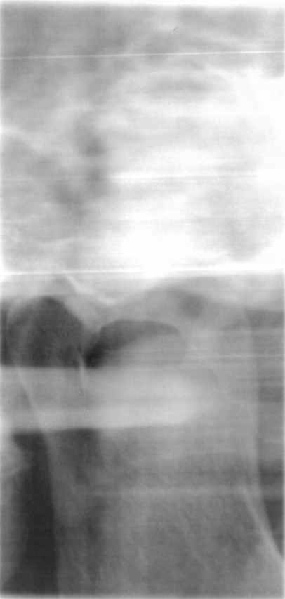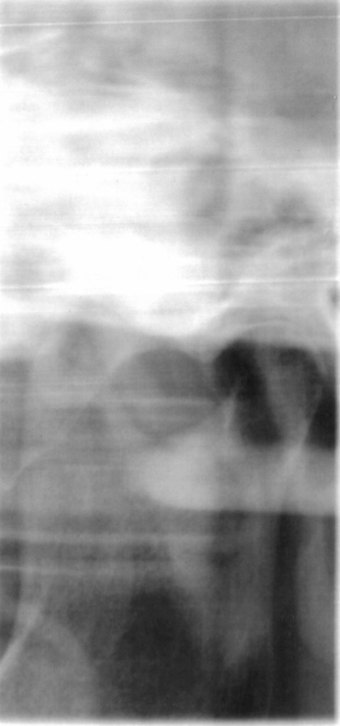

Рис. 3.3.1. Дані комп’ютерної томографії СНЩС пациентки З. (70 років), з повною втратою зубів на нижній щелепі та нефіксованою висотою прикусу (сплощення скату суглубового горбка, просторове зміщення суглобової голівки).

Отже, слід зробити висновок, що на зміни внутрішньосуглобових елементів СНЩС значний вплив має ступінь зниження або відсутність фіксаціі висоти прикусу. Відсутність у таких пацієнтів належного ортопедичного стоматологічного лікування викликає розвиток ункціональних а надалі і структурних патологічних змін скронево-нижньощелепних суглобів.

**3.3.3 Дослідження оклюзійних контактів в артикуляторі.**

Під час дослідження структури оклюзійних контактів у пацієнтів (адаптація яких до нижньощелепного ПЗЗП була утрудненою) ми виявили відсутність двобічної збалансованої оклюзії (що, на наш погляд, могло бути однією з причин погіршення стабілізації ПЗЗП) у 34 (67,5%) обстежених (Таблиця 3.3.8.).

Таблиця 3.3.8. Оцінка наявності двобічних оклюзій них контактів при бічних та протрузивних рухах нижньої щелепи, у пацієнтів що не могли адаптуватися до виготовлених їм раніше ПЗЗП на нижню беззубу щелепи.

|  |  |  |
| --- | --- | --- |
| Напрямок | Кількість пацієнтів (n=51 ) та тип протеза | |
| рухів |  | Нижньощелепний |
| При бічних рухах |  | 23 / 45,3% |
| При протрузії |  | 10 / 10,0% |

За результатами аналізу діагностичних моделей в артикуляторі ортопедичного лікування зубощелепних деформацій перед виготовленням ПЗЗП на беззубу щелепу потребували 34 ( 65,7 % ) обстежених.

У осіб з інтактним зубним рядом, що не мали виражених зубощелепних деформацій, усунення передчасних контактів проводили використовуючи вибіркове пришліфовування зубів. Вибіркове пришліфовування спочатку здійснювали на діагностичній моделі в артикуляторі і лише потім в порожнині рота, враховуючи також діагностичну постановку штучних зубів на беззубій щелепі. Лише після усунення передчасних оклюзійних контактів ми приступали до виготовлення ПЗЗП на беззубу щелепу.

**3.3.4 Кінезіографічне дослідження жувальних рухів нижньої щелепи при втраті зубів на нижній щелепі.**

Кінезіографічне дослідження жувальних рухів нижньої щелепи проводили у 34 (39.7%) пацієнтів адаптація яких до нижньощелепного ПЗЗП була утрудненою, використовуючи пристрій розроблений на кафедрі ортопедичної стоматології НМУ імені О.О.Богомольця .

Результати дослідження наведені в Таблиці 3.3.9.

Таб. 3.3.9. Параметри функції жування за результатами кінезіографії нижньої щелепи у пацієнтів з утрудненою адаптацією до ПЗЗП що був раніше виготовлений на беззубу щелепу

|  |  |  |
| --- | --- | --- |
| Наявність повного знімного зубного протеза | Кількість жувальних рухів до ковтання | Тривалість оклюзійної фази усередненого жувального циклу |
|  |  |  |
| На нижній щелепі | 50 ± 9 | 183 ± 29 |

Результати дослідження показали збільшення кількості жувальних рухів до ковтання, збільшення тривалості оклюзійної фази усередненого жувального циклу у пацієнтів з утрудненням адаптації до ПЗЗП, що раніше був їм виготовлений. На основі результатів дослідження можна зробити висновок про низьку функціональну цінність повних знімних протезів, що були виготовлені без попередньої підготовки зубного ряду щелепи на якій у пацієнта наявні власні зуби.

**Висновки**

Тривалість терміну після повної втрати зубів на нижній щелепі 1-2 роки - виявлена нами у 23 пацієнтів (45.0%), 2 – 3 роки – у 15 пацієнтів (29.4%), 3-5 років - 12 пацієнтів (23.5%), 5-10 років – 1 пацієнта (1.9%).

Раніше звертались до стоматологів – ортопедів та виготовляли повні знімні протези 36 пацієнтів (70.5 %). З них – 29 (56.8%) пацієнтів не користувався виготовленим на беззубу щелепу повним знімним протезом або користувався періодично.

Вперше звернулися з приводу зубного протезування 15 (29.4%) пацієнтів.

Основними скаргами пацієнтів були слідуючі:

* неможливість пережовування їжі внаслідок втрати зубів на нижній щелепі (86.2 %)
* естетичний дефект (83.1%)
* порушення фонетики (75.1%)

- біль або клацання в області скронево-нижньощелепних суглобах, періодичне відчуття скованості та болю у жувальних м’язах ( 16,3 %).

- біль під базисом повного знімного зубного протеза під час жування (37.2%)

- поломки базису нижньощелепного повного знімного зубного протеза (5.8%)

- травматичне ураження слизової оболонки беззубої щелепи зубами протилежної щелепи (7,8%).

Основні скарги пацієнтів, яким раніше був виготовлений повний знімний нижньощелепний протез полягали в незадовільній фіксації та стабілізації протеза (87.4% обстежених).

Зубощелепні деформації на верхній щелепі були виявлені у 34 (65,7 %) пацієнтів, що мали утруднення при адаптації до виготовленого їм раніше повного знімного зубного протеза на нижню беззубу щелепу. Згідно з нашими дослідженнями, ступінь вираженості зубощелепних деформацій істотно впливала на результати ортопедичного лікування. Зі збільшенням вираженості деформацій - за даними кінезіографії нижньої щелепи - спостерігалася іррегулярність траєкторій жувальних рухів щелепи у фронтальній площині, збільшення кількості жувальних циклів до ковтання, збільшення тривалості оклюзійної фази усередненого жувального циклу, що свідчило про ускладнення адаптації пацієнтів до повного знімного зубного протеза у випадках оклюзійних порушень у тому числі і внаслідок наявності зубо-щелепних деформацій.

Тому ми вважаємо, що ретельний аналіз оклюзійних взаємовідносин в артикуляторі з використанням діагностичної постановки штучних зубів на моделі беззубої щелепи, усунення зубо-щелепних деформацій має надзвичайно важливий вплив на результати протезування пацієнтів з повною втратою зубів на одній із щелеп та створює передумови для виготовлення якісного та функціонально повноцінного повного знімного зубного протеза. В зв’язку з цим виникає завдання нормалізувати протилежний зубний ряд з визначенням компенсаторних можливостей його оклюзійної поверхні для створення збалансованої оклюзії і підвищення стабілізації ПЗП при функціональному навантаженні.

**Розділ 4. Підготовка зубного ряду перед виготовленням повного знімного протеза у пацієнтів з повною втратою зубів на одній з щелеп та вибір оклюзійної схеми постановки штучних зубів в залежності від анатомо-топографічних особливостей протезного ложа**

**4.1. Підготовка зубного ряду перед виготовленням повного знімного протеза.**

Аналіз результатів зубного протезування при відсутності зубів на одній з щелеп показав, що такі повні знімні зубні протези практично не відновлюють функціональні можливості жувального апарату. Як показали наші клінічні дослідження основною причиною такого стану є відсутність чіткої оклюзійної схеми при конструюванні штучних зубних рядів. Постановка зубів в протезах ведеться по відношенню до протилежного зубного ряду практично без правил, оскільки цього не дозволяє конфігурація зубного ряду при наявності деформацій, дефектів коронок окремих зубів та зубних рядів, локальної та генералізованної стертості та асиметрії оклюзійної поверхні. Крім цього, значно погіршується фіксація та стабілізація повних знімних протезів при незадовільних умовах з боку протезного ложа: значна атрофія альвеолярної кістки, атрофічна або гіпертрофічна слизова оболонка, що знижує можливості анатомічної ретенції протеза.

Відтворення індивідуальних характеристик анатомо-топографічних особливостей протезного поля, статичних та динамічних співвідношень щелеп, оклюзійної площини, взаєморозташування верхньої щелепи і скронево-нижньощелепних суглобів, між суглобової відстані – при постановці штучних зубів – є одним з шляхів підвищення ефективності знімних протезів. Дане положення є особливо актуальним при наявності значної морфологічної і функціональної асиметрії. З огляду на це – ми приділяємо значну увагу підготовці зубного ряду – антагоніста беззубої щелепи перед виготовленням повного знімного протеза.З загальної кількості взятих на дослідження та лікування пацієнтів тільки 17 осіб, що склало 12.2%, мали оклюзійну поверхню протилежного зубного ряду яка могла б забезпечити збалансовану оклюзію.

Всі інші пацієнти – 122 (87.7 %) мали протилежний зубний ряд, який взагалі не міг забезпечити належну фіксацію та функціональні можливості повного знімного протезу.

При наявності зубного ряду на верхній щелепі:

* інтактний зубний ряд був у 4 (4.5 % ) пацієнтів ;
* зубний ряд з включеними дефектами частково заміщеними незнімними зубними протезами у 19 (24,3 %) пацієнтів;
* дистально необмежені дефекти у 29 (41,1 %) пацієнтів ;
* з дефектами оклюзійної поверхні окремих зубів у 12(16,78%) пацієнтів;
* з деформаціями зубного ряду у 34 (65,3 %) пацієнтів ;
* з підвищеним стиранням твердих тканин зубів у 13 (25%) пацієнтів.

При наявності зубного ряду на нижній щелепі:

* інтактний зубний ряд був у 4 (4.5 % ) пацієнтів ;
* зубний ряд з включеними дефектами частково заміщеними незнімними зубними протезами у 39 (44,3 %) пацієнтів;
* дистально необмежені дефекти у 45 (51,1 %) пацієнтів ;
* з дефектами оклюзійної поверхні окремих зубів у 13(14,7 %) пацієнтів;
* з деформаціями зубного ряду у 29 (32,9 %) пацієнтів ;
* з підвищеним стиранням твердих тканин зубів у 14 (15.9%) пацієнтів.

**Підготовка зубного ряду на нижній щелепі перед виготовленням верхньощелепного повного знімного протеза***.*

Особливі складнощі конструювання верхньощелепного повного знімного протеза виникають у випадках наявності на нижній щелепі власного зубного ряду або відновленого незнімними конструкціями зубних протезів. У випадках, коли зубний ряд нижньої щелепи має підвищену утертість зубів, зубощелепні деформації – важко створити умови для конструювання двобічної збалансованої оклюзії. Тому ми проводили попередню підготовку зубного ряду нижньої щелепи до протезування.

В якості прикладу можна привести підготовку до протезування пацієнта Н.

Пацієнт Н., 67 років( N історіїхвороби 21445) звернувся зі скаргами на неможливість перережовувати їжу в зв’язку з незадовільною фіксацією верхньощелепного повного знімного протеза, часті поломки базису протеза. Під час вживання їжі протезом користується не постійно. Протез виготовлений більш як півтора року тому.

Об’єктивно: повна втрата зубів на верхній щелепі, наявний зубний ряд на нижній щелепі, 31,41,32,42 зуби покриті штучними металокерамічними коронками. В ділянці 44,45,46 – наявне підвищене стирання твердих тканин зубів (1 форма за класифікацією Бушана В.Н).

При дослідженні діагностичних моделей в артикуляторі виявлена вертикальна форма деформації оклюзійної площини в ділянці 34,35,36,37 зубів, супраконтакти в бічній оклюзії в ділянці 47, 46 зубів, відсутність умов для створення двобічної збалансованої оклюзії.

Діагноз: Повна втрата зубів на верхній щелепі внаслідок карієсу та його ускладнень, 2 тип верхньої беззубої щелепи за Шредером, 1 клас слизової оболонки порожнини рота за Супплє, підвищене стирання твердих тканин зубів на нижній щелепі (1 форма за класифікацією Бушана В.Н).

План підготовки оклюзійної поверхні зубного ряду до забезпечення збалансованої оклюзії :

1. заміна наявних незнімних конструкцій зубних протезів (штамповано - паяний мостоподібний протез) ;
2. покриття 46,47 зубів штучними коронками ;
3. виготовлення мостоподібного протезу в ділянці 34,35,37 зубів.

Для створення компенсаційних кривих на оклюзійній поверхні штучних коронок та мостоподібному протезі на нижній щелепі, які б сприяли в подальшому створенню двобічної збалансованої оклюзії, ми застосували метод віск-абразивної каппи.

На беззубу верхню щелепу виготовляли жорсткий пластмасовий шаблон з віск-абразивним прикусним валиком а на зубний ряд нижньої щелепи – віск-абразивну каппу. Висоту прикусу підвищували на 2 мм – і пацієнт протягом 20 - 40 хвилин проводив притирання оклюзій них поверхонь валика і капи при передніх та бічних рухах нижньої щелепи, створюючи індивідуальні оклюзійні криві.

Після чого модель верхньої щелепи переносили в артикулятор - використовуючи лицьову дугу і жорсткий пластмасовий шаблон з прикусним валиком (Рис.4.1.1.).

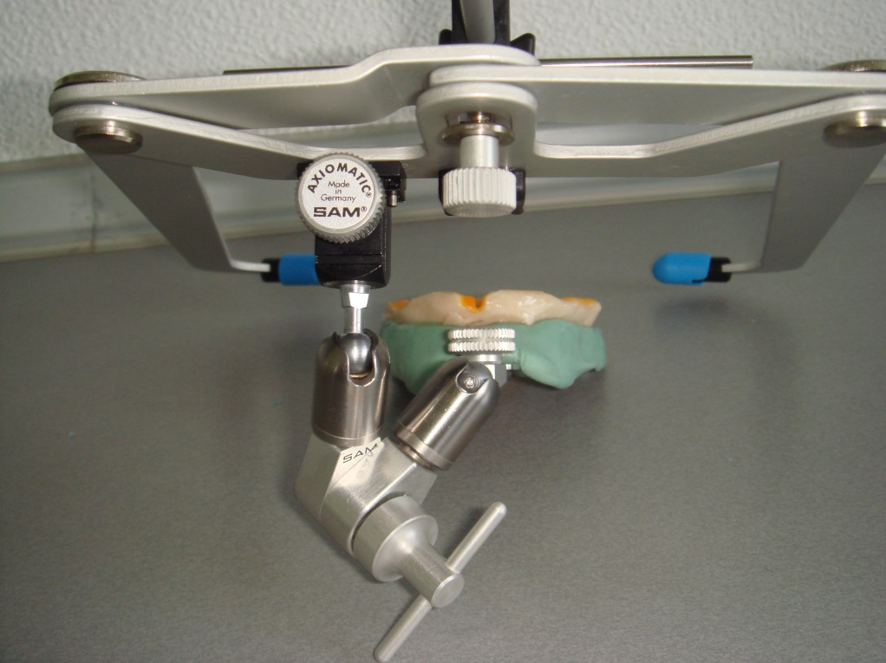

Рис. 4.1.1. Перенесення положення верхньої щелепи відносно кісток черепа в артикулятор з використанням лицьової дуги.

Артикулятор програмували за кутовими параметрами – індивідуально для пацієнта, використовуючи апарат Конділокомп (Дентрон. Німеччина). Нові незнімні ортопедичні конструкції виготовляли в артикуляторі, орієнтуючись на поверхню знайденої індивідуальної оклюзійної кривої – для створення збалансованої оклюзії з штучними зубами верхньощелепного повного знімного протеза

Пацієнт Б., 63 роки ( N історії хвороби 31781 ) вперше звернувся в клініку зі скаргами на утруднене пережовування їжі, естетичний дефект, погіршення фонетики - через втрату всіх зубів на верхній шелепі (Рис.4.1.2).

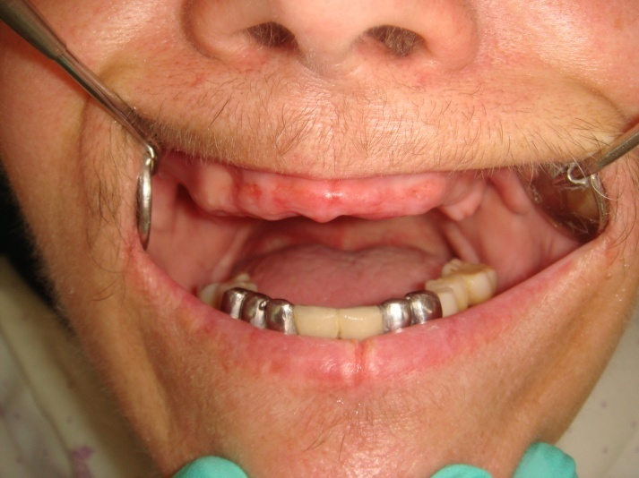

Рис.4.1.2. Пацієнт Б. Повна втрата зубів на верхній щелепі.

Об’єктивно: повна втрата зубів на верхній щелепі, наявний зубний ряд на нижній щелепі 32, 33 та 42, 43, 44, зуби покриті штучними штампованими коронками,що є опорними для мостоподібного протеза котрий заміщує втрачені 31, 41 зуби. В ділянці 47 зуба – наявне підвищене стирання твердих тканин зубів (1ступінь за класифікацією Бушана В.Н,змішана форма).

Діагноз: Повна втрата зубів на верхній щелепі внаслідок карієсу та його ускладнень, 2 тип верхньої беззубої щелепи за Шредером, 1 клас слизової оболонки порожнини рота за Супплє, підвищене стирання твердих тканин зубів на нижній щелепі (1 ступінь за класифікацією Бушана В.Н).

Пацієнту на беззубу верхню щелепу виготовляли жорсткий пластмасовий шаблон з віск-абразивним прикусним валиком, а на зубний ряд нижньої щелепи – віск-абразивну каппу. Під час формування індивідуальної оклюзійної кривої на прикусних валиках виявили супраконтакт в ділянці 37 зуба .

План підготовки оклюзійної поверхні зубного ряду до забезпечення збалансованої оклюзії :

1) Вибіркове зашліфовування супраконтакту в ділянці 37 зуба ;

2) Покриття 47, 45, 35 зубів штучними коронками з формуванням оклюзійної поверхні в межах компенсаційних кривих.

Використовуючи нижню віск-абразивну каппу в якості постановочної площадки, проводили діагностичну постановку штучних зубів верхньощелепного повного знімного протеза. Артикулятор програмували за кутовими параметрами – індивідуально для пацієнта. Нові незнімні ортопедичні конструкції виготовляли в артикуляторі – в збалансованій оклюзії з штучними зубами верхньощелепного повного знімного протеза .

Після завершення протезування пацієнт був під наглядом деякий час. Успішно пройшов період адаптації. Відновлена жувальна ефективність на 72%.

У пацієнтів з частковою втратою зубів на нижній щелепі, які підлягали виготовленню часткових знімних протезів при підготовці зубного ряду детально досліджували стан наявних зубів. На прикусних валиках формували індивідуальну оклюзійну криву. Після чого проводилась терапевтична підготовка, яка заключалась у лікуванні карієсу, реставрації оклюзійної поверхні окремих зубів композитними матеріалами. В разі необхідності виготовлялись штучні коронки, відносно визначених компенсаційних кривих, для заміщення дефектів коронкової частини окремих зубів чи їх шинування.

**Підготовка зубного ряду на верхній щелепі перед виготовленням нижньощелепного повного знімного протеза.**

При підготовці до виготовлення повного знімного протеза на нижню щелепу проводили детальне дослідження протилежного зубного ряду на верхній щелепі, а також анатомо – фізіологічні особливості беззубої нижньої щелепи – стан атрофії альвеолярної частини нижньої щелепи, підязиковий простір, ретроальвеолярна та ретромолярна ділянки.

Всього таких пацієнтів було 52 особи.

* інтактний зубний ряд був у 4 (4.5 % ) пацієнтів ;
* зубний ряд з включеними дефектами частково заміщеними незнімними зубними протезами у 19 (24,3 %) пацієнтів;
* дистально необмежені дефекти у 29 (41,1 %) пацієнтів ;
* з дефектами оклюзійної поверхні окремих зубів у 12(16,78%) пацієнтів;
* з деформаціями зубного ряду у 34 (65,3 %) пацієнтів ;
* з підвищеним стиранням твердих тканин зубів у 13 (25%) пацієнтів.

Стан зубного ряду на верхній щелепі був слідуючим:

1. Інтактний зубний ряд у 4 (4.5 % ) пацієнтів.
2. Зубний ряд при наявності поодиноких коронок та мостоподібних протезів у 19 (24,3 %) пацієнтів.
3. Зубний ряд відновлений комбінованим зубним протезуванням з дистально необмеженими дефектами або великим включениму 29 (41,1 %) пацієнтів.
4. Деформації оклюзійної поверхні зубного ряду у 34 (65,3 %) пацієнтів
5. (Вертикальне переміщення зубів верхньої щелепи – 1 форма за Пономарьовою – 5 (9.6%) пацієнтів , 2 форма за Пономарьовою – 11
6. ( 21.1 %) пацієнтів, нахили коронок зубів – 18 (34.6 %) пацієнтів).

При плануванні підготовки реставрації зубного ряду на верхній щелепі виготовлялись прикусні абразивні валики на нижню щелепу на жорстких шаблонах та валики або каппа на верхню щелепу. Після чого визначалась індивідуальна оклюзій на поверхня при допомозі феномена Христенсена, сферичних поверхонь. Моделі гіпсувалися в артикулятор з індивідуальним налаштуванням. При допомозі лицьової дуги визначалось положення верхньої щелепи до черепа і в такому положенні гіпсувались моделі верхньої та нижньої щелепи з прикусними валиками і проводилась діагностична постановка зубів на моделі нижньої щелепи та при наявності дефектів зубного ряду і на верхній щелепі. Орієнтуючись на форму оклюзійної поверхні на нижній щелепі планувалась кінцева корекція зубного ряду на верхній щелепі. Вона включала усунення деформації зубного ряду методом при шліфовки, реставрацією композитами та зубним незнімним протезуванням. Після цього закінчувалось виготовлення знімних протезів, з послідуючою корекцією оклюзійної поверхні при накладанні протезів пацієнту.

Пацієнт Д., 63 років ( N історії хвороби 51749 ) звернувся зі скаргами на утруднене пережовування їжі, естетичний дефект, погіршення фонетики через повну втрату зубів на нижній щелепі.

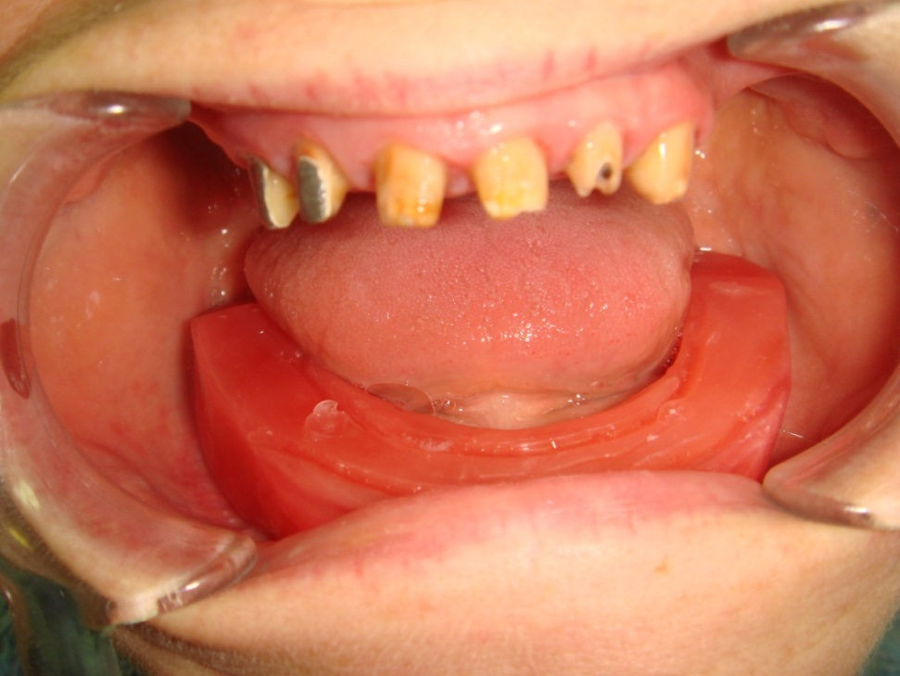

Рис. 4.1.3. Пацієнт Д. Повна втрата зубів на нижній щелепі та часткова втрата зубів на верхній щелепі.

Обєктивно: повна втрата зубів на нижній щелепі, зубний ряд на верхній щелепі - наявні 13,12,11,21,22, 23 зуби. Раніше ці зуби були опорними для мостоподібного протеза, що підлягав заміні.

Діагноз: Повна втрата зубів на нижній щелепі та часткова – на верхній щелепі внаслідок карієсу та його ускладнень , 2 тип нижньої щелепи за Келером, 1 клас слизової оболонки порожнини рота за Супплє, дефект зубного ряду верхньої щелепи – 1 клас за Кенеді.

План підготовки оклюзійної поверхні зубного ряду до забезпечення збалансованої оклюзії :

* 1. Виготовлення суцільнолитої комбінованої коронкової шини з опорою на 13, 12, 11, 21, 22, 23 зуби.
  2. Виготовлення часткового знімного протеза на верхню щелепу.

Перед фіксацією моделей щелеп в артикулятор проводили виготовлення віск абразивної капи на верхню щелепу та жорсткого пластмассового шаблона з віск абразивним валиком на нижню щелепу, встановлювали їх в порожнину рота пацієнта і він здійснював притирання їх поверхонь при передніх та бічних рухах нижньої щелепи, формуючи індивідуальні оклюзійні криві.

Після гіпсування моделей щелеп в артикулятор проводили діагностичну постановку штучних зубів на нижній щелепі за індивідуальними оклюзій ними кривими верхньощелепної віск -абразивної капи. Перед виготовленням нижньощелепного протеза пацієнту виготовляли нову коронкову шину на фронтальні зуби верхньої щелепи, моделюючи її згідно з діагностичною постановкою зубів на нижній щелепі. В подальшому – використовуючи дану діагностичну постановку проводили конструювання часткового знімного протеза на верхній щелепі (Рис. 4.1.4).

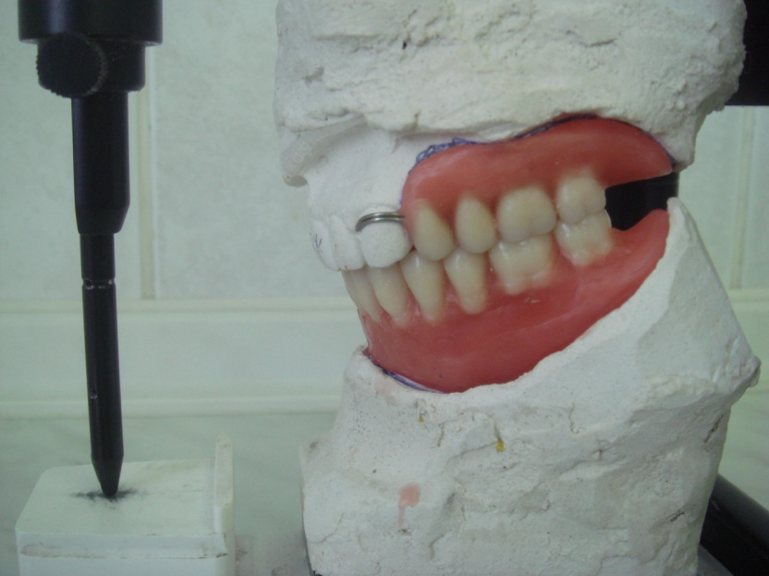

Рис.4.1.4. Постановка штучних зубів часткового знімного протеза на верхню щелепу використовуючи діагностичну постановку штучних зубів на моделі беззубої нижньої щелепи з метою створення збалансованої оклюзіі.

Найбільші труднощі при підготовці верхньощелепного зубного ряду у пацієнтів з повною втратою зубів на нижній щелепі викликало формування індивідуальних оклюзій них кривих на віск-абразивному валику у пацієнтів з 2 типом беззубої нижньої щелепи за Келером, через значну рухомість жорсткого пластмасового базиса на нижній щелепі під час притирання валика. В таких випадках ми максимально використовували можливості індивідуально налаштованого артикулятора, і алгоритм підготовки зубного ряду був дещо інший. В якості прикладу можна привести підготовку кубного ряду нижньої щелепи у пацієнта Н.

Пацієнт Н., 67 років (N історії хвороби 21445 ) звернувся зі скаргами на погане утримання нижньощелепного повного знімного протеза. Під час вживання їжі протезом користується не постійно. Протезом користується 2 роки після виготовлення.

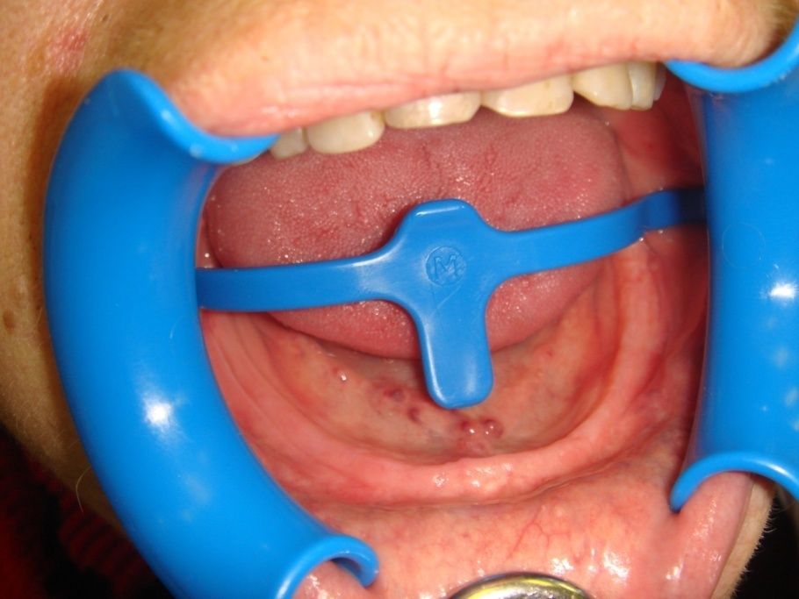

Рис.4.1.5. Пацієнт Л. Повна втрата зубів на нижній щелепі.

Об’єктивно: повна втрата зубів на нижній щелепі, наявний зубний ряд на верхній щелепі, 11,21,22,12 зуби покриті штучними металокерамічними коронками. В ділянці 17 - наявна зубощелепна деформація (вертикальне переміщення коронкової частини- інфраоклюзія та вестибулярний нахил коронкової частини).

Діагноз: Повна втрата зубів на нижній щелепі внаслідок карієсу та його ускладнень, 2 тип беззубої нижньої щелепи Келером, 1 клас слизової оболонки порожнини рота за Супплє, зубощелепна деформація в ділянці 17 зуба (вертикальне переміщення коронкової частини- інфраоклюзія та вестибулярний нахил коронкової частини).

План підготовки оклюзійної поверхні зубного ряду до забезпечення збалансованої оклюзії :

1) Покриття 17 зуба штучною суцільнолитою коронкою.

Дослідження діагностичних моделей в артикуляторі проводили після фіксації положення верхньої щелепи відносно черепа з використанням лицьової дуги та гіпсування моделей щелеп в артикулятор (Рис.4.1.6).

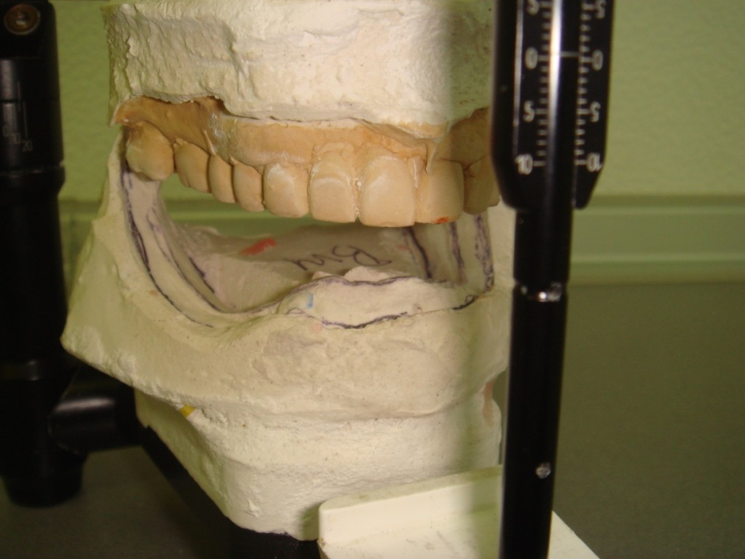

Рис.4.1.6. Гіпсування моделей щелеп в артикулятор.

При дослідженні діагностичних моделей в артикуляторі та діагностичній постановці штучних зубів на нижній щелепі виявлена вертикальна форма деформації оклюзійної площини, супраконтакт в бічній оклюзії в ділянці 17 зуба, відсутність двобічної збалансованої оклюзії (Рис.4.1.7).

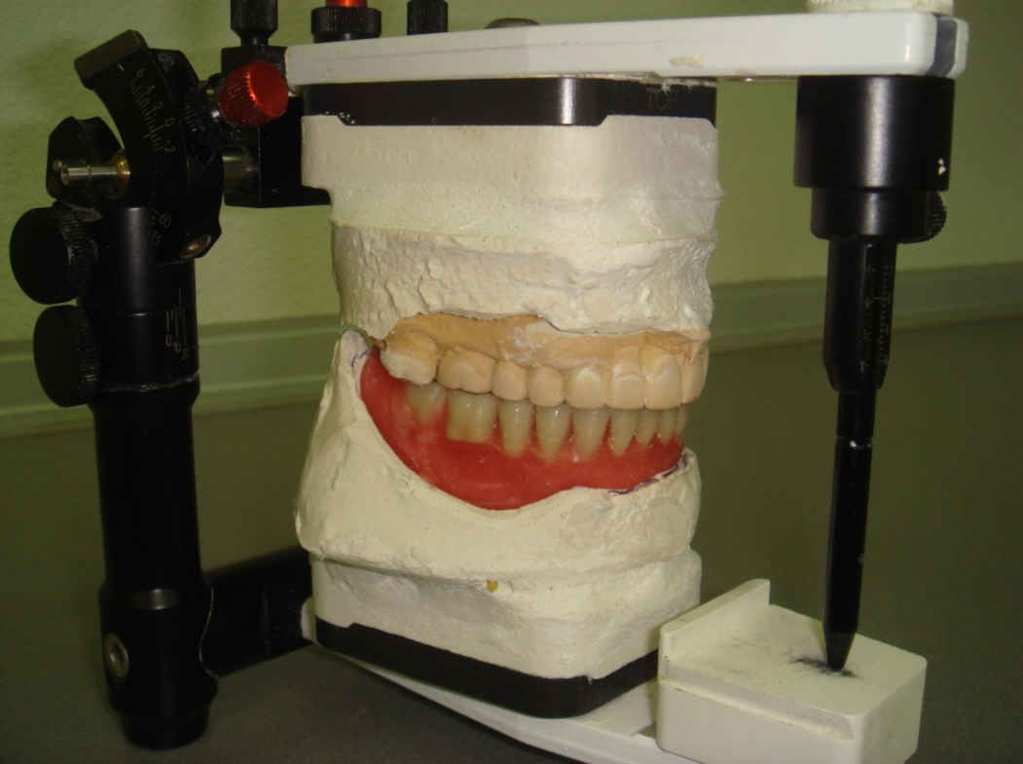

Рис.4.1.7. Аналіз моделей в артикуляторі та діагностична постановка штучних зубів на нижній щелепі.

Перед виготовленням нового верхньощелепного протеза пацієнту показана ортопедична підготовка зубного ряду шляхом препарування 17 зуба та покриття його штучною коронкою. Виготовлення штучної коронки на 17 зуб проводили в артикуляторі, моделюючи її згідно з діагностичною постановкою зубів на нижній щелепі.

Після виготовлення ПЗЗП на нижню щелепу адаптація пацієнта до нього пройшла успішно. Відновлена жувальна ефективність на 63 %.

Клінічні дослідження показали, що при протезуванні беззубих щелеп з наявністю зубного ряду на протилежній щелепі необхідна його індивідуальна підготовка яка заключається в пошуку індивідуальної оклюзійної поверхні при допомозі прикусних валиків з послідуючою загіпсовкою моделей в артикулятор з індивідуальним положенням моделей та рухами нижньої щелепи. Орієнтуючись на знайдену індивідуальну оклюзійну поверхню проводиться діагностична постановка штучних зубів на беззубій щелепі, яка є орієнтиром для підготовки конфігурації зубного ряду на протилежній щелепі. Це може бути усунення зубощелепної деформації зубного ряду ортопедичними методами, корекція оклюзійної поверхні композитами, незнімним чи частковим знімним протезуванням. Створення індивідуальних компенсаційних кривих дозволяє одержати збалансовану оклюзію при якій значно покращується фіксація та стабілізація повного знімного протеза та відповідно жувальна ефективність. З приводу оклюзійної схеми повного знімного протеза при значній атрофії тканин протезного ложа необхідним було слідуюче дослідження.

**4.2. Виготовлення верхньощелепного повного знімного зубного протеза при наявності зубів на нижній щелепі та пошук найбільш оптимальної оклюзійної схеми при різних анатомо – топографічних особливостях протезного ложа.**

Зміщення тканин протезного ложа під впливом оклюзійних сил (оклюзійного навантаження) і пов'язані із цим рухи базису повного знімного зубного протеза (ПЗЗП) приводять до прискорення резорбції кісткової тканини альвеолярного гребеня, що супроводжується зниженням ретенції й погіршенням стабілізації протеза. Метою нашого клінічного дослідження було порівняння величини рухомості базису верхньощелепного ПЗЗП у пацієнтів з повною відсутністю зубів на верхній щелепі й інтактним зубним рядом на нижній щелепі (або відновленим незнімними конструкціями зубних протезів) та окрема група, де нижній зубний ряд був відновлений частковими знімними зубними протезами, що виготовлені при двобічних дистально необмежених дефектах .

В дослідженні брали участь 88 (63.3%) пацієнт що проходив ортопедичне лікування у стоматологічній клініці НМУ ім. О.О. Богомольця. Усі пацієнти були розподілені на групи на основі аналізу анатомо-топографічних особливостей верхньої беззубої щелепи (типи беззубих щелеп за Шредером) та особливостей зубного ряду на нижній щелепі (інтактний зубний ряд, наявність незнімних чи часткових знімних конструкцій зубних протезів).

До складу групи І були залучені пацієнти, що мали повну втрату зубів на верхній щелепі та інтактний (або відновлений незнімними конструкціями зубних протезів) зубний ряд на нижній щелепі – 43 (48.8%) пацієнта. Склад цієї групи був представлений 24-ма чоловіками та 19-ма жінками з середнім віком 50,2 ± 12,5 років. За типом беззубої верхньої щелепи пацієнтів першої групи було поділено на 3 підгрупи. До підгрупи А входили пацієнти з першим типом беззубої верхньої щелепи за Шредером, до підгрупи В - з другим типом, а до підгрупи С - з третім типом.

До складу групи II входили 45 (51.1%) пацієнтів (29 чоловіків і 17 жінок, середній вік - 57,2 ±10,1 років) які мали повну втрату зубів на верхній щелепі та часткову втрату зубів на нижній щелепі. Дефекти зубного ряду нижньої щелепи (І клас за класифікацією Кенеді) у цих пацієнтів були відновлені частковими знімними зубними протезами, а на верхню щелепу їм був виготовлений повний знімний зубний протез). По типу беззубої верхньої щелепи за Шредером серед пацієнтів другої групи також були виділені 3 підгрупи (А, В і С), відповідно з першим, другим та третім типами щелепи за Шредером. За одним і тим же робочим відбитком для кожного пацієнта було виготовлено по дві пари повних знімних зубних протезів. Зважаючи на складнощі роботи з такими пацієнтами ми взяли дві оклюзій ні схеми, які за своєю і попереднім нашим досвідом роботи в клініці могли дати позитивний ефект. В одному протезі постановка зубів проводилася з використанням лінгвалізованої оклюзії та з об’ємним моделюванням базису повного знімного протеза а в іншому – з використанням класичної збалансованої оклюзії та без об’ємного моделювання базису. Постановку зубів проводили в артикуляторі. Положення верхньої щелепи відносно черепа переносили до артикулятора за допомогою лицьової дуги.

Вимірювання рухомості базису ПЗЗП відносно протезного ложа проводили використовуючи спосіб, розроблений на кафедрі ортопедичної стоматології НМУ ім. О.О. Богомольця. Для вимірювання рухомості ПЗЗП в трьох напрямках (уздовж просторових координат X, У і Тв горизонтальному, вертикальному і сагітальному напрямках, відповідно) до вестибулярної поверхні штучних різців верхньощелепного протеза приєднувалися 3 робочих світлодіода, розміщені на кінцях хрестоподібної рамки.

Після проведення відеозапису процесу жування, шляхом послідовного визначення положення світлодіодів на отриманих відеокадрах, спеціальна комп'ютерна програма дозволяла отримати графічні зображення траєкторії переміщення базису протеза у горизонтальному, вертикальному та сагітальному напрямках, а також виміряти середні числові значення цих переміщень. В якості тестової їжі при дослідженні використовували арахісовий горіх вагою 2 г. Статистичну обробку отриманих результатів проводили використовуючи комп'ютерну програму "Statistica 6.0".

При дослідженні жувальних рухів нижньої щелепи у пацієнтів першої групи було встановлено, що тип оклюзії (двобічна збалансована чи лінгвалізована) суттєво не впливав на форму (висоту і ширину) траєкторії усередненого жувального циклу у фронтальній площині, з повною втратою зубів на верхній щелепі з першим типом атрофії за Шредером (підгрупа А) було встановлено, як це показано у таблиці 1.

Наведені параметри були визначені з аналізу розташування приєднаного до нижніх різців світлодіода на відеокадрах, отриманих під час жування пацієнтів за допомогою відеокамери. На противагу цьому, у пацієнтів з повною втратою зубів на верхній щелепі з другим і третім типами атрофії за Шредером (підгрупа В) дослідження траєкторії жувальних рухів показало збільшення ширини усередненого жувального циклу при використанні лінгвалізованої оклюзії у порівнянні з траєкторіями жування, що були характерні для пацієнтів з двобічною збалансованою оклюзією (Таб. 4.2.1).

Таблиця 4.2.1. Параметри жувальних рухів досліджених пацієнтів у фронтальній площині .

|  |  |  |  |  |  |  |  |
| --- | --- | --- | --- | --- | --- | --- | --- |
| Гру­па | Під­гру­па | Класична збалансована оклюзія | | | Лінгвалізована оклюзія | | |
| Кіль­кість циклів до ков­тання | Параметри траєкторії усередненого жувального циклу | | Кіль­кість циклів до ков­тання | Параметри траєкторії усередненого жувального циклу | |
| висота ΔУ, мм | ширина  ΔХ, мм | висота ΔУ, мм | ширина ΔХ, мм |
| І | А В С | 25±7 27±6 32±9 | 11,2±4,3 12,9±4,7 І9,4±6,І | 3,9±1,8  4,5±2,7 6,3±3,2 | 23±6 25±8 29±7 | 10,3±3,7 11,7±5,4 20,0±7,3 | 3,8±2,2 4,3±1,9 5,8±4,1 |
| II | А В С | 19±6  25±7 30±І1 | 12,1±4,1 12,3±3,7 І7,9±6,2 | 3,7±1,9  4.6±2,3 5.9±2,8 | 21±5  23±7 27±9 | 8,7±4,2 10,5±6,0 15,8±7,1 | 3,8±2,0  4,1 ±2,5 5,3±3,І |

Аналіз рухомості базисів верхньощелепного ПЗЗП відносно протезного ложа під час жування проводили окремо у пацієнтів з інтактним зубним рядом (незнімними зубними протезами) на нижній щелепі (група І), а також у пацієнтів з дефектами зубного ряду на нижній щелепі (першого класу за класифікацією Кеннеді), що заміщені частковими знімними зубними протезами (група II). У пацієнтів з першим та другим типом верхньої беззубої щелепи за Шредером в цих групах не спостерігалося суттєвих відмінностей у величині рухомості базису верхньощелепного ПЗЗП під час жування. Проте у пацієнтів з третім типом беззубої верхньої щелепи за Шредером при жуванні спостерігалася суттєва різниця у величинах рухомості базису верхньощелепного ПЗЗП відносно протезного ложа -пацієнти з групи І показали більшу його рухомість відносно протезного ложа у порівнянні з пацієнтами груп II (Таблиця 4.2.2.).

Таблиця 4.2.2. Величини рухомості базису ПЗЗП відносно протезного ложа у фронтальній площині, в залежності від типу оклюзії, що був застосований при конструюванні протеза.

|  |  |  |  |  |  |
| --- | --- | --- | --- | --- | --- |
| Гру­па | Під­гру­па | Зміщення базису протеза в мм при двобічній збалансованій оклюзії | | Зміщення базису протеза в мм при лінгвалізованій оклюзії | |
| ΔХ | ΔУ | ΔХ | ΔУ |
| І | А В С | 0,41±0,23 0,45±0,28 0,79±0,44 | 0,59±0,31 0.64±0,27 1.30±0,62 | 0,39±0,32  0,42±0,34 0,61±0,39 | 0,45±0,28 0,51±0,37 1,12±0,56 |
| II | А В С | 0,35±0,21 0,40±0,30 0,62±0,45 | 0.48±0,27  0.59±0,32 1.19±0,64 | 0,31±0,28 0,38±0,29 0,57±0,37 | 0,45±0,22  0,49±0,31 0,96±0,48 |

На наш погляд, це пов'язано з більшою величиною жувального тиску у пацієнтів першої групи, з інтактним зубним рядом, або незнімними мостовидними протезами на нижній щелепі. Це може бути обумовлено більшою площею рецепторного поля - рецепторів перюдонту опорних зубів. У пацієнтів другої групи лише частина жувального тиску передається на слизову оболонку, що покриває беззубий альвеолярний паросток. При цьому у пацієнтів з третім типом верхньої беззубої щелепи за Шредером спостерігалася суттєво більша рухомість базису верхньощелепного ПЗЗП відносно протезного ложа при жуванні, ніж у пацієнтів з другим типом верхньої щелепи за Шредером, що, на наш погляд, пов'язано з погіршенням анатомо-топографічних умов стабілізації протеза при третьому типі верхньої беззубої щелепи за Шредером.

У пацієнтів всіх трьох груп використання адгезивного засобу (Фіксодент) зменшувало під час жування рухомість базису верхньощелепного протеза на 20% у порівнянні з рухомістю протеза без адгезивного засобу, за винятком пацієнтів, віднесених до підгрупи А (І тип верхньої щелепи за Шредером) у яких використання адгезивного засобу майже не впливало на рухомість верхньощелепного протеза (Ттаблиця 4.2.3).

Таблиця 4.2.3. Порівняння рухомості верхньощелепного протеза досліджених пацієнтів при жуванні без адгезивного засобу і з його використанням.

|  |  |  |  |  |  |
| --- | --- | --- | --- | --- | --- |
| Гру­па | Під­гру­па | Зміщення базису протеза в мм при жуванні | | | |
| без адгезивного засобу | | з адгезивним засобом | |
| ΔХ | ΔУ | ΔХ | ΔУ |
| І | А В С | 0,40±0,27 0,43±0,31 0,70±0,41 | 0.48±0,29 0,57±0,32 1,21±0,'59 | 0,31 ±0,28 0,44±0,32 0,63±0,39 | 0,44±0,28 0,53±0,34 1,17±0,56 |
| II | А В С | 0,33±0,24 0,39±0,29 0,60±0,41 | 0,46±0,25 0,54±0,31 1,07±0,56 | 0,34±0,31 0,33±0,27 0,54±0,36 | 0,39±0,23 0,47±0,20  0,91±0,48 |

За даними дослідження – слід зробити висновок, що використання адгезивного засобу покращує стабілізацію верхньощелепного повного знімного протеза під час жування у пацієнтів з 2 та 3 типами беззубої верхньої щелепи за Шредером.

**Дослідження жувальної ефективності**

Через 1 місяць користування протезами у пацієнтів котрі мали зубний ряд нижньої щелепи інтактний або відновлений незнімними конструкціями зубних протезів та III тип верхньої беззубої щелепи за Шредером жувальна ефективність при використанні нашої методики конструювання знімного протеза підвищилася на 14 % (рис.4.2.1.).

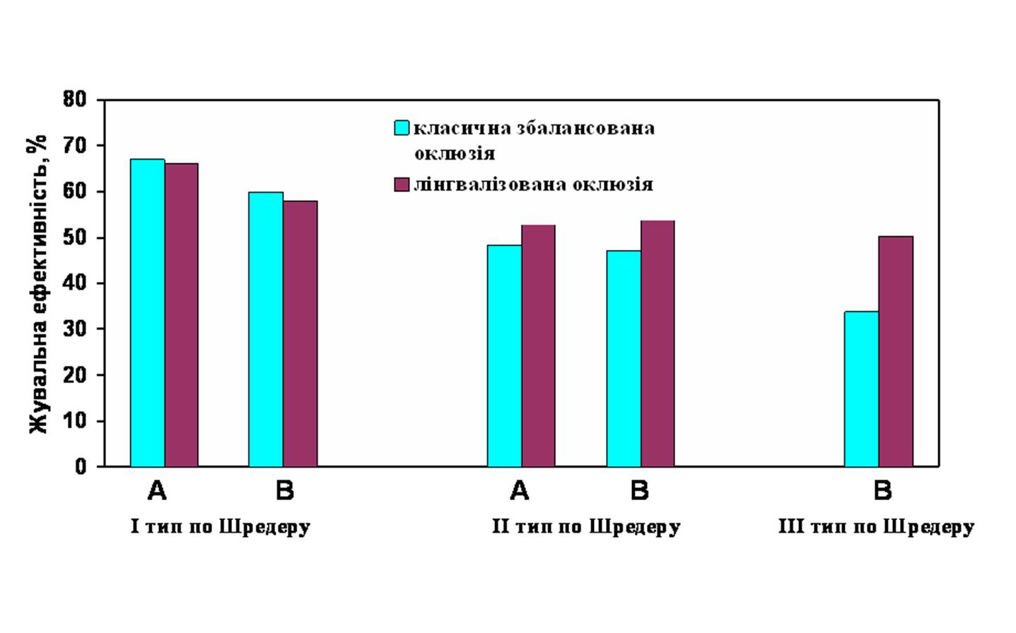

Рис.4.2.1. Жувальна ефективність у пацієнтів з інтактним або відновленим незнімними протезами зубним рядом на нижній щелепі та ПЗЗП на верхній щелепі.

Як видно з діаграми, через 1 місяць користування протезами у пацієнтів, котрі мали зубний ряд нижньої щелепи, відновлений частковими знімними конструкціями зубних протезів та III тип верхньої беззубої щелепи за Шредером, жувальна ефективність при використанні нашої методики конструювання знімного протеза підвищилася на 18 % (Рис.4.2.2). Це свідчить про ефективність застосування лінгвалізованої оклюзії при конструюванні верхньощелепного повного знімного протеза у пацієнтів з III типом верхньої беззубої щелепи за Шредером для покращення стабілізації протеза під час жування.

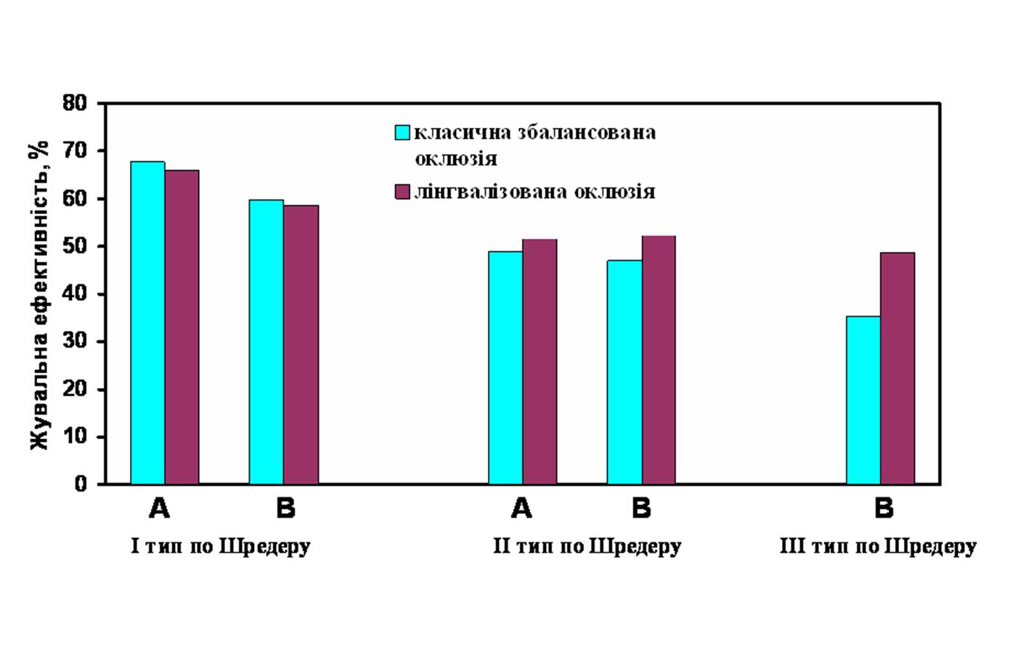

Рис.4.2.2. Жувальна ефективність у пацієнтів з відновленим частковими знімними протезами зубним рядом на нижній щелепі та ПЗЗП на верхній щелепі.

Через 1 місяць користування протезами використання лінгвалізованої оклюзії та обємного моделювання базису протеза не мало суттєвого впливу на жувальну ефективність у пацієнтів з I та II типами верхньої беззубої щелепи за Шредером (жувальна ефективність підвищилася відповідно на 5 та 7 % у порівнянні з використанням лише класичної збалансованої оклюзії).

Ці дані свідчать про неефективність застосування лінгвалізованої оклюзії для покращення стабілізації повного знімного протеза під час жування у пацієнтів з I та II типами верхньої беззубої щелепи за Шредером

**Висновок**

Конструювання знімних протезів при відсутності зубів на одній із щелеп необхідно проводити з урахуванням анатомо-топографічних особливостей тканин протезного ложа та у відповідності з правилом розташування зубних дуг і оптимально змодельованого протеза в зоні мязевої рівноваги – таке конструювання найбільш повно задовольняє функціональні вимоги до протезів.

Дослідження довели, що при 1 та 2 типі беззубої верхньої щелепи за Шредером жодна з випробуваних оклюзій них схем не має суттєвих переваг. Про це свідчить відсутність значимих змін у рухомості базису ПЗЗП (відносно протезного ложа, під час жування) виготовленого як за нашою так і за класичною методикою а також показники жувальної ефективності протезів виготовлених за обома методиками .

При III типі атрофії альвеолярного паростка верхньої щелепи за Шредером лінгвалізована оклюзій на схема з обємним моделюванням базису протеза має суттєві переваги над класичною збалансованою оклюзією без обємного моделювання базису протеза. Про це свідчить зменшення рухомості базису верхньощелепного ПЗЗП відносно протезного ложа під час жування. На користь переваг запропонованої методики свідчить також збільшення жувальної ефективності через 1 місяць користування протезами на 14 % (III тип щелепи за Шредером) у пацієнтів де зубний ряд нижньої щелепи був інтактний або відновлений незнімними конструкціями зубних протезів та на 18% збільшилася жувальна ефективність у пацієнтів де зубний ряд нижньої щелепи був відновлений частковими знімними конструкціями зубних протезів . Визначені результати дослідження жувальної ефективності свідчать про необхідність диференційованого використання оклюзій них схем в залежності від анатомо-топографічних особливостей жувального апарату.

**4.3. Виготовлення нижньощелепного повного знімного зубного протеза при наявності зубів на верхній щелепі.**

При виготовленні повних знімних протезів на нижню щелепу ми вели пошук найбільш оптимальної оклюзійної схеми в залежності від анатомо – топографічних особливостей порожнини рота. В зв’язку з цим після відповідної корекції зубного ряду на верхній щелепі ми розділили пацієнтів на дві групи. Оцінку результативності зубного протезування проводили при допомозі електроміографії жувальних мязів та жувальної ефективності ( по Менлі ), а також приймали до уваги оцінку та побажання пацієнта. Пацієнтам 1 групи - 22 особи (43.1%) нижньощелепний повний знімний зубний протез виготовляли за класичною методикою тобто при постановці штучних зубів застосовували лише класичну двобічну збалансовану оклюзію. Пацієнтам 2 групи - 29 осіб (56.8%) нижньощелепний повний знімний зубний протез виготовляли за запропонованою нами методикою. Послідовність її використання слідуюча. В лабораторії виготовляли жорстку індивідуальну відбиткові ложку з восковим оклюзійним валиком. В клініці проводили припасування ложки використовуючи функціональні проби Гербста. Після припасування ложки – визначали висоти прикусу анатомо – фізіологічним методом, визначали та фіксували положення центрального співвідношення щелеп. У пацієнтів з гіпермобільністю нижньої щелепи (строк втрати останньої пари зубів антагоністів більше 5 років) для визначення центрального співвідношення щелеп застосовували функціограф Gnatometr (ф. AmmanGirrbach, Німеччина). Проводили визначення параметрів для індивідуального налаштування артикулятора використовуючи електронний пристрій Cоndilocomp (ф.Dentron, Німеччина). Далі отримували функціональний відбиток під тиском жувальних мязів пацієнта. В якості відбиткового матеріала використовували силіконовий матеріал середньої в’язкості Spiedex Medium (ф. Coltein, Швейцарія). Для об’ємного моделювання базису повного знімного протеза спочатку проводили постановку штучних зубів в лінгвалізованій оклюзії в артикуляторі Artex (ф.Amman-Girrbach, Німеччина) на жорсткому пластмасовому базисі. Потім в клініці на зовнішню і внутрішню поверхню пластмасового базису наносили силіконовий відбитковий матеріал SpiedexMedium (ф.Koltein, Швейцарія), поміщали жорсткий базис в порожнину рота пацієнта та здійснювали об’ємне моделювання базису протеза, використовуючи рухи губ, щік та язика. Надалі у лабораторії здійснювали гіпсування протеза в кювету та заміну воску та силіконової маси на базисну пластмасу. Закінчували виготовлення протезу шліфуванням та поліруванням. В першій та в другій групах частина пацієнтів мала на верхній щелепі інтактний зубний ряд або незнімні конструкції зубних протезів, а частина – часткові знімні зубні протези. Порівняння методик виготовлення нижньощелепного ПЗЗП у таких пацієнтів проводилося окремо у пацієнтів з інтактним зубним рядом або незнімними конструкціями зубних протезів та окремо у пацієнтів з частковими знімними зубними протезами на верхню щелепу. Для вирішення питання про доцільність використання оклюзій них схем при різних анатомо – топографічних умовах жувального апарату було запропоновано функціональні методи дослідження нервово – м’язевого компоненту: електроміографію та функціональні жувальні проби.

4.3.1*.* Результати електроміографічних (ЕМГ) досліджень m.masseter і m.temporalіs у пацієнтів, яким виготовлялися повні знімні зубні протези на нижню щелепу за класичною та запропонованою нами методикою.

Електроміографію власне жувальних і скроневих м'язів проводили через 1 тиждень, 1, 2, 6, і 12 місяців після накладення повних знімних протезів на щелепу з використанням електроміографа „REPORTEP” (програмна версія 4.00) виробництва італійської фірми „ESATEBIOMEDIKA” у першої (29 осіб) та другої (22 особи) груп пацієнтів при жуванні лісового горіха.

Електроміографія m.masseter **у** пацієнтів першої та другої груп, **що мали інтактний або відновлений незнімними протезами зубний ряд на верхній щелепі** та 1 тип беззубої нижньої щелепи за Келером.

Цифрові дані лівої і правої власне жувальних м'язів особливо не відрізнялися, тому ми вирішили їх дати в одній таблиці. Характеристика власне жувальних м'язів занесена в таблицю 4.3.1. (перша група ) та таблицю 4.3.2. (друга група).

Таблиця 4.3.1. Функціональна характеристика правого і лівого власне жувальних м'язів у пацієнтів першої групи ( n= 5) .

|  |  |  |  |  |  |
| --- | --- | --- | --- | --- | --- |
| Параметр | Перша группа (класична збалансована оклюзія) | | | | |
| 7 днів | 1 міс. | 2 міс. | 6 міс. | 12 міс. |
| Та (с) | 0,60±0,02 | 0,53±0,02 | 0,40±0,03 | 0,41±0,02 | 0,42±0,03 |
| Тп (с) | 0,43±0,02 | 0,41±0,03 | 0,35±0,02 | 0,37±0,02 | 0,38±0,02 |
| А (мкВ) | 134,0±0,5 | 150,3±0,6 | 167,1±0,5 | 166,0±0,6 | 164,2±0,6 |
| К | 1,50±0,02 | 1,25±0,02 | 1,15+0,03 | 1,09±0,02 | 1,06±0,03 |

Примітка: вірогідність при р < 0,05 по строках дослідження.

Таблиця 4.3.2. Функціональна характеристика правого й лівого власне жувальних м'язів у пацієнтів другої групи ( n= 5) .

|  |  |  |  |  |  |
| --- | --- | --- | --- | --- | --- |
| Параметр | Друга группа (лінгвалізована оклюзія з обємним моделюванням базису протеза) | | | | |
| 7 днів | 1 міс. | 2 міс. | 6 міс. | 12 міс. |
| Та (с) | 0,58±0,03 | 0,52±0,02 | 0,39±0,03 | 0,40±0,02 | 0,41±0,03 |
| Тп (с) | 0,41±0,02 | 0,38±0,03 | 0,34±0,02 | 0,35±0,03 | 0,39±0,02 |
| А (мкВ) | 136,2±0,4 | 151,7±0,5 | 168,5±0,6 | 167,2±0,5 | 166,9±0,6 |
| К | 1,48±0,02 | 1,26±0,02 | 1,14+0,03 | 1,05±0,02 | 1,03±0,03 |

Примітка: вірогідність при р < 0,05 по строках дослідження.

Середня амплітуда біопотенціалів у фазі біоелектричної активності власне жувальних м'язів (амплітуда жування при жуванні горіха) у пацієнтів першої групи через 1 тиждень після здачі повних знімних протезів на нижню щелепу склала 134,0 ± 0,5 мкВ, через 1 місяць - 150,3 ± 0,6 мкВ, а через 2 місяці - 167,1 ± 0,5 мкВ. Близькі до них значення середньої амплітуди біопотенціалів у фазі біоелектричної активності власне жувальних м'язів спостерігалися і пацієнтів другої групи : через 7 днів - 136,2±0,4 мкВ; через 1 місяць - 151,7±0,5 мкВ; через 2 місяці - 168,5±0,6 мкВ.

З даних таблиць 7 та 8 видно, що максимальну амплітуду жування у пацієнтів як першої, так і другої груп ми зафіксували через два місяці після накладення повних знімних протезів. При цьому при всіх строках вимірювання значення амплітуди жування у пацієнтів другої групи статистично значимо не відрізнялися від амплітуди жування у пацієнтів першої групи. Через один рік цей параметр в обох групах виявив деяку тенденцію до зменшення – відповідно, до 164,2 ± 0,6 мкВ та 166,9 ± 0,6 мкВ.

Період активної фази (Та) власне жувальних м'язів на 7-й день після ортопедичного лікування склав 0,60 ± 0,02 с у першій групі пацієнтів та 0,58 ± 0,03 с – у другій групі. Найменше Та власне-жувальних м'язів наступило через 2 місяці після протезування пацієнтів і склало 0,40 ± 0,03 с (р < 0,05) – у першій групі та 0,39 ± 0,03 с (р < 0,05) - у другій групі пацієнтів. Ці значення активної фази практично не змінювалася до кінця термінів дослідження.

Час пасивної фази (Тп) для власне жувальних м'язів через 1 тиждень після накладення протезів дорівнював у пацієнтів першої та другої груп, відповідно, 0,43 ± 0,02 с і 0,41 ± 0,02 с, та виявив мінімальне значення через 2 місяці після протезування (0,35±0,02 с і 0,34±0,02 с). Коефіцієнт К власне жувальних м'язів після двох місяців користування протезами у пацієнтів першої та другої груп дорівнював, відповідно, 1,15 ± 0,03 (р < 0,05) та 1,14 ± 0,05 (р < 0,05) й наближався до одиниці через 6 місяців ( відповідно, 1,09 ± 0,02 та 1,05 ± 0,02 ) і 12 місяців ( відповідно, 1,06 ± 0,03 та 1,03 ± 0,03 ).

Електроміографія m.temporalis **у** пацієнтів першої групи та другої групи, **що мали інтактний або відновлений незнімними протезами зубний ряд на верхній щелепі** та 1 тип беззубої нижньої щелепи за Келером.

Характеристика біоелектричної активності правих і лівої скроневих м'язів у пацієнтів першої групи представлена в таблиці 4.3.3.

Таблиця 4.3.3.Функціональна характеристика правого та лівого скроневихм'язів у пацієнтів першої групи ( n= 5) .

|  |  |  |  |  |  |
| --- | --- | --- | --- | --- | --- |
| Параметр | Перша група | | | | |
| 7 днів | 1 міс. | 2 міс. | 6 міс. | 12 міс. |
| Та (с) | 0,50±0,04 | 0,40±0,03 | 0,35±0,02 | 0,36±0,03 | 0,35±0,02 |
| Тп (с) | 0,45±0,03 | 0,37±0,02 | 0,34±0,03 | 0,35±0,02 | 0,34±0,02 |
| А (мкВ) | 118,1±0,3 | 134,0±0,3 | 147,4±0,4 | 147,8±0,35 | 146,0±0,4 |
| К | 1,11±0,03 | 1,08±0,03 | 1,03+0,02 | 1,04±0,03 | 1,03±0,03 |

Примітка: вірогідність при р < 0,05 по строках дослідження.

Середня амплітуда біопотенціалів у фазі біоелектричної активності (амплітуда жування) скроневих м'язів при жуванні горіха через 1 тиждень дослідження складала 118,1 ± 0,3 мкВ, та істотно зросла через два місяці після протезування - 147,4 ± 0,4 мкВ (р < 0,05). Дослідження амплітуди жування правих і лівої скроневих м'язів в 12 місяців показало стабільну цифру майже на рівні двох та 6 місяців.

Час активної фази (Та) на електроміограммі скроневих м'язів через один тиждень після протезування склав 0,50 ± 0,04 с. З першого місяця дослідження цей показник ЕМГ став зменшуватися (0,40 ± 0,03 с). Найменший час активної фази скроневих м'язів зафіксували вже після двох місяців протезування, де він дорівнював 0,35 ± 0,02 с (р < 0,05). Надалі значення цього показника суттєво не змінювалися до кінця досліджень. Період пасивної фази (Тп) через тиждень після протезування був 0,45 ± 0,03 с, але також стабілізувався через 2 місяці де він вже дорівнював 0,34 ± 0,03 с (р < 0,05).

Коефіцієнт К через 1 тиждень після лікування для скроневих м'язів у пацієнтів першої групи склав 1,11 ± 0,03 с. Через 2 місяці, отримавши значення 1,03 ± 0,02, коефіцієнт К стабільно тримався на цьому рівні до кінця термінів обстеження.

Таблиця 4.3.4. Функціональна характеристика правого та лівого скроневих м'язів у пацієнтів другої групи ( n= 5) .

|  |  |  |  |  |  |
| --- | --- | --- | --- | --- | --- |
| Параметр | Друга група | | | | |
| 7 днів | 1 міс. | 2 міс. | 6 міс. | 12 міс. |
| Та (с) | 0,48±0,04 | 0,39±0,03 | 0,35±0,02 | 0,34±0,02 | 0,35±0,03 |
| Тп (с) | 0,42±0,03 | 0,37±0,03 | 0,33±0,02 | 0,31±0,03 | 0,32±0,02 |
| А (мкВ) | 120,7±0,3 | 136,0±0,4 | 149,2±0,3 | 148,7±0,3 | 148,2±0,3 |
| К | 1,09±0,03 | 1,07±0,02 | 1,03+0,02 | 1,01±0,03 | 1,02±0,03 |

Примітка: вірогідність при р < 0,05 по строках дослідження.

Таким чином, показники ЕМГ скроневих м'язів у пацієнтів першої групи показують, що найбільших значень амплітуда жування досягає через два місяці після користування повними знімними пластинковими протезами на нижню щелепу. Коефіцієнт К наближається до одиниці також через два місяці після накладання повних знімних пластинкових протезів на нижню щелепу.

Дані по ЕМГ-активності скроневих мязів, отримані при дослідженні першої групи (Таблиця 4.3.4. ), **суттєво не відрізнялися від даних, отриманих** при дослідженні другої групи.

Отже, показники електроміографії власне жувальних та **скроневих** м'язів у пацієнтів першої та другої груп з першим типом беззубої нижньої щелепи за Келером та **інтактним або відновленим незнімними протезами зубним рядом на верхній щелепі** показують, що максимальна амплітуда біоелектричної активності цих м’язів, як у пацієнтів першої, так і у пацієнтів другої груп, відновлювалась через два місяці після накладання протезу на щелепи, проте між групами суттєво не відрізнялась. Тобто запропонована нами методика виготовлення протезів не призвела до суттєвого покращення показників біоелектричної активності m.masseterта m.temporalisдля другої групи пацієнтів у порівнянні з першою.

Ми вважаємо, що при I типі беззубої щелепи за Келером це пов’язано з умовами, сприятливими для протезування. Аналогічні дані ми одержали при відновленні верхнього зубного ряду частковими знімними протезами.

Електроміографія m.masseter **у** пацієнтів першої групи та другої групи, **що мали інтактний або відновлений незнімними протезами зубний ряд на верхній щелепі** та 2 тип беззубої нижньої щелепи за Келером.

Результати досліджень правої і лівої власне жувальних м'язів по показниках ЭМГ майже не відрізнялися, тому вони показані в одній таблиці (Таблиця 4.3.5.). Середня амплітуда біопотенціалів у фазі біоелектричної активності власне жувальних м'язів (амплітуда жування при жуванні горіха) у пацієнтів першої групи через 1 тиждень після здачі повних знімних протезів на нижню щелепу склала 160,0 ± 0,5 мкВ, через 1 місяць – 171,6 ± 0,6 мкВ, а через 2 місяці – 179,0 ± 0,7 мкВ. Отже максимальна амплітуда біопотенціалів у пацієнтів першої групи спостерігалася нами через 2 місяці користування нижньощелепним повним знімним зубним протезом.

Таблиця 4.3.5. Функціональна характеристика правих і лівих власне жувальних м'язів у пацієнтів першої групи ( n= 32).

|  |  |  |  |  |  |
| --- | --- | --- | --- | --- | --- |
| Параметр | Перша група (класична збалансована оклюзія) | | | | |
| 7 днів | 1 міс. | 2 міс. | 6 міс. | 12 міс. |
| Та (с) | 0,36±0,06 | 0,38±0,03 | 0,38±0,04 | 0,37±0,04 | 0,39±0,05 |
| Тп (с) | 0,31±0,04 | 0,33±0,05 | 0,35±0,03 | 0,37±0,04 | 0,38±0,04 |
| А (мкВ) | 160,0±0,5 | 171,6±0,6 | 179,0±0,7 | 180,9±0,8 | 181,1±0,6 |
| К | 1,52±0,04 | 1,03±0,05 | 1,04+0,03 | 1,08±0,03 | 1,07±0,04 |

Примітка: вірогідність при р < 0,05 по строках дослідження,починаючи з 1 місяця.

Таблиця 4.3.6. Функціональна характеристика правих і лівих власне жувальних м'язів у пацієнтів другої групи ( n= 32).

|  |  |  |  |  |  |
| --- | --- | --- | --- | --- | --- |
| Параметр | Друга группа (лінгвалізована оклюзія з обємним моделюванням базису протеза) | | | | |
| 7 днів | 1 міс. | 2 міс. | 6 міс. | 12 міс. |
| Та (с) | 0,42±0,05 | 0,38±0,04 | 0,36±0,03 | 0,38±0,04 | 0,39±0,04 |
| Тп (с) | 0,28±0,03 | 0,36±0,02 | 0,35±0,03 | 0,36±0,04 | 0,38±0,03 |
| А (мкВ) | 156,0±0,7 | 180,6±0,7 | 181,0±0,6 | 180,9±0,6 | 185,1±0,4 |
| К | 1,50±0,03 | 1,06±0,03 | 1,08±0,02 | 1,06±0,04 | 1,09±0,03 |

Примітка: вірогідність при р < 0,05 по термінах дослідження,починаючи з 1 місяця.

Середня амплітуда біопотенціалів у фазі біоелектричної активності (амплітуда жування) власне жувальних м'язів при жуванні горіха досягла оптимальної величини через 1 місяць після протезування й склала 180,6 ± 0,7 мкВ (р < 0,05). Ця цифра істотно не змінювалася протягом двох років дослідження після ортопедичного лікування пацієнтів з використанням удосконалених нами методів виготовлення протезів .

Коефіцієнт К власне жувальних м'язів через 1 тиждень після лікування склав 1,5 ± 0,03. Він став наближатися до одиниці через один місяць після протезування й склав 1,06 ± 0,03.

Електроміографія m.temporalis **у** пацієнтів першої групи та другої групи, **що мали інтактний або відновлений незнімними протезами зубний ряд на верхній щелепі** та 2 тип беззубої нижньої щелепи за Келером.

Характеристика біоелектричної активності правих і лівої скроневих м'язів у пацієнтів першої групи представлена в Таблиці 4.3.7.

Таблиця 4.3.7. Функціональна характеристика правого та лівого скроневих м'язів у пацієнтів першої групи ( n= 32) .

|  |  |  |  |  |  |
| --- | --- | --- | --- | --- | --- |
| Параметр | Перша група | | | | |
| 7 днів | 1 міс. | 2 міс. | 6 міс. | 12 міс. |
| Та (с) | 0,50±0,04 | 0,40±0,03 | 0,35±0,02 | 0,36±0,03 | 0,35±0,02 |
| Тп (с) | 0,45±0,03 | 0,37±0,02 | 0,34±0,03 | 0,35±0,02 | 0,34±0,02 |
| А (мкВ) | 118,1±0,3 | 134,0±0,3 | 147,4±0,4 | 147,8±0,35 | 146,0±0,4 |
| К | 1,11±0,03 | 1,08±0,03 | 1,03+0,02 | 1,04±0,03 | 1,03±0,03 |

Примітка: вірогідність при р < 0,05 по строках дослідження.

Середня амплітуда біопотенціалів у фазі біоелектричної активності (амплітуда жування) скроневих м'язів при жуванні горіха через 1 тиждень дослідження складала 118,1 ± 0,3 мкВ, та істотно зросла через два місяці після протезування - 147,4 ± 0,4 мкВ (р < 0,05). Дослідження амплітуди жування правого і лівого скроневих м'язів в 12 місяців показало стабільну цифру майже на рівні двох та 6 місяців.

Час активної фази (Та) на електроміограммі скроневих м'язів через 1 тиждень після протезування склав 0,50 ± 0,04 с. З 1 місяця дослідження цей показник ЕМГ став зменшуватися (0,40 ± 0,03 с). Найменший час активної фази скроневих м'язів зафіксували вже після двох місяців протезування, де він дорівнював 0,35 ± 0,02 с (р < 0,05). Надалі значення цього показника суттєво не змінювалися до кінця досліджень. Період пасивної фази (Тп) через тиждень після протезування був 0,45 ± 0,03 с, але також стабілізувався через 2 місяці де він вже дорівнював 0,34 ± 0,03 с (р < 0,05).

Коефіцієнт К через 1 тиждень після лікування для скроневих м'язів у пацієнтівпершої групи склав 1,11 ± 0,03 с. Через 2 місяці, отримавши значення 1,03 ± 0,02, коефіцієнт К стабільно тримався на цьому рівні до кінця термінів обстеження.

Таким чином, показники ЕМГ скроневих м'язів у пацієнтів першої групи показують, що найбільших значень амплітуда жування досягає через два місяці після користування повними знімними пластинковими протезами на нижню щелепу.

Коефіцієнт К наближається до одиниці також через два місяці після накладання повних знімних пластинкових протезів на нижню щелепу.

Дані досліджень правого і лівого скроневих м'язів у пацієнтів **другої групи** істотно не відрізнялися, і тому ми вирішили дати їх в одній таблиці 4.3.8.

Таблиця 4.3.8. Функціональна характеристика правого і лівого скроневих м'язів у пацієнтів другої групи (n = 32).

|  |  |  |  |  |  |
| --- | --- | --- | --- | --- | --- |
| Параметр | Друга група | | | | |
| 7 днів | 1 міс. | 2 міс. | 6 міс. | 12 міс. |
| Та (с) | 0,50±0,03 | 0,39±0,04 | 0,38±0,03 | 0,38±0,04 | 0,38±0,03 |
| Тп (с) | 0,29±0,04 | 0,35±0,03 | 0,37±0,05 | 0,36±0,03 | 0,38±0,04 |
| А (мкВ) | 133,6±0,7 | 160,0±0,7 | 161,3±0,6 | 161,0±0,7 | 160,9±0,6 |
| К | 1,70±0,03 | 1,11±0,03 | 1,08+0,04 | 1,05±0,04 | 1,07±0,03 |

Примітка: вірогідність при р < 0,05 по строках дослідження,починаючи з 1 місяця.

У перший строк дослідження (1 тиждень) після протезування амплітуда жування склала 133,6 ± 0,7 мкВ. Через місяць середня амплітуда біопотенціалів у фазі біоелектричної активності м'язів при жуванні горіха склала 160,0 ± 0,7 мкВ (р < 0,05). У наступний термін дослідження амплітуда жування істотно не мінялася. Через один рік після лікування амплітуда жування дорівнювала 160,9 ± 0,6 мкВ (р <0,05).

Час Та на ЕМГ скроневих м'язів через 1 тиждень після накладення протезів склав 0,5 ± 0,03 с, а через місяць він зменшився до 0,39 ± 0,04 с (р < 0,05). Ця цифра істотно не мінялася до кінця строків дослідження. Час Тп через один місяць після протезування стабілізувався на значенні 0,35 ± 0,03 с (р < 0,05) і істотно не змінювався до кінця строків досліджень.

Коефіцієнт К наближається до одиниці (1,1) через місяць після ортопедичного лікування.

Таким чином, показники ЕМГ скроневих м'язів у пацієнтів другої групи досягають оптимальних величин через один місяць після накладення повних знімних пластинкових протезів на нижню щелепу.

Одже використання нашої методики суттєво пришвичує нормалізацію електроміографічних показників m.temporalis у пацієнтів першої групи та другої групи, **що мали інтактний або відновлений незнімними протезами зубний ряд на верхній щелепі** та 2 тип беззубої нижньої щелепи за Келером.

Електроміографія m.masseter **у** пацієнтів першої групи та другої групи, **що мали відновлений частковими знімними протезами зубний ряд на верхній щелепі** та 2 тип беззубої нижньої щелепи за Келером.

Результати досліджень правої і лівої власне жувальних м'язів по показниках ЭМГ майже не відрізнялися, тому вони показані в одній таблиці (табл. 4.3.9). Середня амплітуда біопотенціалів у фазі біоелектричної активності власне жувальних м'язів (амплітуда жування при жуванні горіха) у пацієнтів першої групи через 1 тиждень після здачі повних знімних протезів на нижню щелепу склала 134,0 ± 0,5 мкВ, через 1 місяць - 150,3 ± 0,6 мкВ, а через 2 місяці - 167,1 ± 0,5 мкВ. Максимальна амплітуда біопотенціалів у пацієнтів першої групи спостерігалася нами через 2 місяці користування нижньощелепним повним знімним зубним протезом.

Таблиця 4.3.9. Функціональна характеристика правого і лівого власне жувальних м'язів у пацієнтів першої групи ( n= 32).

|  |  |  |  |  |  |
| --- | --- | --- | --- | --- | --- |
| Параметр | Перша група | | | | |
| 7 днів | 1 міс. | 2 міс. | 6 міс. | 12 міс. |
| Та (с) | 0,40±0,05 | 0,39±0,03 | 0,38±0,04 | 0,41±0,03 | 0,39±0,04 |
| Тп (с) | 0,28±0,03 | 0,36±0,02 | 0,35±0,03 | 0,37±0,04 | 0,36±0,03 |
| А (мкВ) | 134,0±0,5 | 150,3±0,6 | 167,1±0,5 | 180,9±0,6 | 181,1±0,6 |
| К | 1,50±0,04 | 1,06±0,03 | 1,08+0,03 | 1,03±0,04 | 1,08±0,03 |

Примітка: вірогідність при р < 0,05 по строках дослідження, починаючи з 1 місяця.

У пацієнтів другої групи нормалізація електроміографічних показників жувальних м**'**язів спостерігалася нами вже через 1 місяць користування повним знімним протезом.

Таблиця 4.3.10. Функціональна характеристика правих і лівих власне жувальних м'язів у пацієнтів другої групи ( n= 32)

|  |  |  |  |  |  |
| --- | --- | --- | --- | --- | --- |
| Параметр | Друга група | | | | |
| 7 днів | 1 міс. | 2 міс. | 6 міс. | 12 міс. |
| Та (с) | 0,42±0,05 | 0,37±0,04 | 0,40±0,05 | 0,38±0,04 | 0,41±0,04 |
| Тп (с) | 0,29±0,04 | 0,33±0,03 | 0,35±0,04 | 0,38±0,03 | 0,37±0,04 |
| А (мкВ) | 159,0±0,5 | 182,4±0,6 | 181,0±0,5 | 180,0±0,7 | 181,9±0,6 |
| К | 1,50±0,03 | 1,02±0,03 | 1,07+0,05 | 1,06±0,03 | 1,09±0,04 |

Примітка: вірогідність при р < 0,05 по строках дослідження, починаючи з 1 місяця.

Середня амплітуда біопотенціалів у фазі біоелектричної активності (амплітуда жування) власне жувальних м'язів при жуванні горіха досягла оптимальної величини через 1 місяць після протезуванняй склала 180,6 ± 0,7 мкВ (р < 0,05). Ця цифра істотно не змінювалася протягом двох років дослідження після ортопедичного лікування пацієнтів з використанням удосконалених нами методів виготовлення протезів (друга група).

Коефіцієнт К власне жувальних м'язів через 1 тиждень після лікування склав 1,5 ± 0,03. Він став наближатися до одиниці через один місяць після протезування й склав 1,06 ± 0,03.

**Висновки.**

1. **У** пацієнтів **з 2 типом беззубої нижньої щелепи за Келером (різко виражена атрофія альвеолярної частини), що мали інтактний або відновлений незнімними чи частковими знімними протезами зубний ряд на верхній щелепі запропонована нами методика виготовлення нижньощелепного повного знімного протеза** сприяла більш значному підвищенню середньої амплітуди біопотенціалів у фазі біоелектричної активності м'язів m.masseter і m.temporalis , більш вираженому зменшенню тривалості періодів активності та спокою m.masseter і m.temporalis**у** пацієнтів другої групи у порівнянні з першою групою в усіх періодах дослідження. Результат цього дослідження наглядно ілюструє наш висновок про необхідність підбору оклюзійної схеми при незадовільних анатомо-топографічних особливостях нижньої щелепи. В умовах різко вираженої атрофії альвеолярної частини нижньої щелепи більш раціональною є лінгвалізована постановка зубів в повному знімному протезі. Ця оклюзій на схема більш позитивно стабілізує положення повного знімного протеза, а додаткове значення для цього має обємне моделювання базису протеза.

Електроміографія m.masseter **у** пацієнтів першої та другої груп, **що мали інтактний або відновлений незнімними протезами зубний ряд на верхній щелепі** та 3 тип беззубої нижньої щелепи за Келером.

Цифрові дані лівої і правої власне жувальних м'язів особливо не відрізнялися, тому ми вирішили їх дати в одній таблиці. Характеристика власне жувальних м'язів занесена в таблицю 4.3.11. (перша група ) та таблицю 4.3.12 (друга група).

Таблиця 4.3.11. Функціональна характеристика правого і лівого власне жувальних м'язів у пацієнтів першої групи ( n= 5) .

|  |  |  |  |  |  |
| --- | --- | --- | --- | --- | --- |
| Параметр | Перша группа (класична збалансована оклюзія) | | | | |
| 7 днів | 1 міс. | 2 міс. | 6 міс. | 12 міс. |
| Та (с) | 0,60±0,02 | 0,53±0,02 | 0,40±0,03 | 0,41±0,02 | 0,42±0,03 |
| Тп (с) | 0,43±0,02 | 0,41±0,03 | 0,35±0,02 | 0,37±0,02 | 0,38±0,02 |
| А (мкВ) | 134,0±0,5 | 150,3±0,6 | 167,1±0,5 | 166,0±0,6 | 164,2±0,6 |
| К | 1,50±0,02 | 1,25±0,02 | 1,15+0,03 | 1,09±0,02 | 1,06±0,03 |

Примітка: вірогідність при р < 0,05 по строках дослідження.

Таблиця 4.3.12. Функціональна характеристика правого й лівого власне жувальних м'язів у пацієнтів другої групи ( n= 5).

|  |  |  |  |  |  |
| --- | --- | --- | --- | --- | --- |
| Параметр | Друга группа (лінгвалізована оклюзія з обємним моделюванням базису протеза) | | | | |
| 7 днів | 1 міс. | 2 міс. | 6 міс. | 12 міс. |
| Та (с) | 0,58±0,03 | 0,52±0,02 | 0,39±0,03 | 0,40±0,02 | 0,41±0,03 |
| Тп (с) | 0,41±0,02 | 0,38±0,03 | 0,34±0,02 | 0,35±0,03 | 0,39±0,02 |
| А (мкВ) | 136,2±0,4 | 151,7±0,5 | 168,5±0,6 | 167,2±0,5 | 166,9±0,6 |
| К | 1,48±0,02 | 1,26±0,02 | 1,14+0,03 | 1,05±0,02 | 1,03±0,03 |

Примітка: вірогідність при р < 0,05 по строках дослідження.

Середня амплітуда біопотенціалів у фазі біоелектричної активності власне жувальних м'язів (амплітуда жування при жуванні горіха) у пацієнтів першої групи через 1 тиждень після здачі повних знімних протезів на нижню щелепу склала 134,0 ± 0,5 мкВ, через 1 місяць - 150,3 ± 0,6 мкВ, а через 2 місяці - 167,1 ± 0,5 мкВ. Близькі до них значення середньої амплітуди біопотенціалів у фазі біоелектричної активності власне жувальних м'язів спостерігалися і пацієнтів другої групи : через 7 днів - 136,2±0,4 мкВ; через 1 місяць - 151,7±0,5 мкВ; через 2 місяці - 168,5±0,6 мкВ.

З даних таблиць 17 та 18 видно, що максимальну амплітуду жування у пацієнтів як першої, так і другої груп ми зафіксували через два місяці після накладення повних знімних протезів. При цьому при всіх строках вимірювання значення амплітуди жування у пацієнтів другої групи статистично значимо не відрізнялися від амплітуди жування у пацієнтів першої групи. Через один рік цей параметр в обох групах виявив деяку тенденцію до зменшення – відповідно, до 164,2 ± 0,6 мкВ та 166,9 ± 0,6 мкВ.

Період активної фази (Та) власне жувальних м'язів на 7-й день після ортопедичного лікування склав 0,60 ± 0,02 с у першій групі пацієнтів та 0,58 ± 0,03 с – у другій групі. Найменше Та власне-жувальних м'язів наступило через 2 місяці після протезування пацієнтів і склало 0,40 ± 0,03 с (р < 0,05) – у першій групі та 0,39 ± 0,03 с (р < 0,05) - у другій групі пацієнтів. Ці значення активної фази практично не змінювалася до кінця термінів дослідження.

Час пасивної фази (Тп) для власне жувальних м'язів через 1 тиждень після накладення протезів дорівнював у пацієнтів першої та другої груп, відповідно, 0,43 ± 0,02 с і 0,41 ± 0,02 с, та виявив мінімальне значення через 2 місяці після протезування (0,35±0,02 с і 0,34±0,02 с). Коефіцієнт К власне жувальних м'язів після двох місяців користування протезами у пацієнтів першої та другої груп дорівнював, відповідно, 1,15 ± 0,03 (р < 0,05) та 1,14 ± 0,05 (р < 0,05) й наближався до одиниці через 6 місяців ( відповідно, 1,09 ± 0,02 та 1,05 ± 0,02 ) і 12 місяців ( відповідно, 1,06 ± 0,03 та 1,03 ± 0,03 ).

Електроміографія m.temporalis **у** пацієнтів першої групи та другої групи, **що мали інтактний або відновлений незнімними протезами зубний ряд на верхній щелепі** та 3 тип беззубої нижньої щелепи за Келером.

Характеристика біоелектричної активності правих і лівої скроневих м'язів у пацієнтів першої групи представлена в таблиці 4.3.13.

Таблиця 4.3.13. Функціональна характеристика правого та лівого скроневихм'язів у пацієнтів першої групи ( n= 5) .

|  |  |  |  |  |  |
| --- | --- | --- | --- | --- | --- |
| Параметр | Перша група | | | | |
| 7 днів | 1 міс. | 2 міс. | 6 міс. | 12 міс. |
| Та (с) | 0,50±0,04 | 0,40±0,03 | 0,35±0,02 | 0,36±0,03 | 0,35±0,02 |
| Тп (с) | 0,45±0,03 | 0,37±0,02 | 0,34±0,03 | 0,35±0,02 | 0,34±0,02 |
| А (мкВ) | 118,1±0,3 | 134,0±0,3 | 147,4±0,4 | 147,8±0,35 | 146,0±0,4 |
| К | 1,11±0,03 | 1,08±0,03 | 1,03+0,02 | 1,04±0,03 | 1,03±0,03 |

Примітка: вірогідність при р < 0,05 по строках дослідження.

Середня амплітуда біопотенціалів у фазі біоелектричної активності (амплітуда жування) скроневих м'язів при жуванні горіха через 1 тиждень дослідження складала 118,1 ± 0,3 мкВ, та істотно зросла через два місяці після протезування - 147,4 ± 0,4 мкВ (р < 0,05). Дослідження амплітуди жування правих і лівої скроневих м'язів в 12 місяців показало стабільну цифру майже на рівні двох та 6 місяців.

Час активної фази (Та) на електроміограммі скроневих м'язів через один тиждень після протезування склав 0,50 ± 0,04 с. З першого місяця дослідження цей показник ЕМГ став зменшуватися (0,40 ± 0,03 с). Найменший час активної фази скроневих м'язів зафіксували вже після двох місяців протезування, де він дорівнював 0,35 ± 0,02 с (р < 0,05). Надалі значення цього показника суттєво не змінювалися до кінця досліджень. Період пасивної фази (Тп) через тиждень після протезування був 0,45 ± 0,03 с, але також стабілізувався через 2 місяці де він вже дорівнював 0,34 ± 0,03 с (р < 0,05).

Коефіцієнт К через 1 тиждень після лікування для скроневих м'язів у пацієнтівпершої групи склав 1,11 ± 0,03 с. Через 2 місяці, отримавши значення 1,03 ± 0,02, коефіцієнт К стабільно тримався на цьому рівні до кінця термінів обстеження.

Таблиця 4.3.14. Функціональна характеристика правого та лівого скроневих м'язів у пацієнтів другої групи ( n= 5) .

|  |  |  |  |  |  |
| --- | --- | --- | --- | --- | --- |
| Параметр | Друга група | | | | |
| 7 днів | 1 міс. | 2 міс. | 6 міс. | 12 міс. |
| Та (с) | 0,48±0,04 | 0,39±0,03 | 0,35±0,02 | 0,34±0,02 | 0,35±0,03 |
| Тп (с) | 0,42±0,03 | 0,37±0,03 | 0,33±0,02 | 0,31±0,03 | 0,32±0,02 |
| А (мкВ) | 120,7±0,3 | 136,0±0,4 | 149,2±0,3 | 148,7±0,3 | 148,2±0,3 |
| К | 1,09±0,03 | 1,07±0,02 | 1,03+0,02 | 1,01±0,03 | 1,02±0,03 |

Примітка: вірогідність при р < 0,05 по строках дослідження.

Таким чином, показники ЕМГ скроневих м'язів у пацієнтів першої групи показують, що найбільших значень амплітуда жування досягає через два місяці після користування повними знімними пластинковими протезами на нижню щелепу. Коефіцієнт К наближається до одиниці також через два місяці після накладання повних знімних пластинкових протезів на нижню щелепу.

Дані по ЕМГ-активності скроневих мязів, отримані при дослідженні першої групи (Таблиця 4.3.14), **суттєво не відрізнялися від даних, отриманих** при дослідженні другої групи.

**Висновки.**

Показники електроміографії власне жувальних та **скроневих** м'язів у пацієнтів першої та другої груп з третім типом беззубої нижньої щелепи за Келером та **інтактним або відновленим незнімними протезами зубним рядом на верхній щелепі** показують, що максимальна амплітуда біоелектричної активності цих мязів, як у пацієнтів першої, так і у пацієнтів другої груп, відновлювалась через два місяці після накладання протезу на щелепи, проте між групами суттєво не відрізнялась. Тобто запропонована нами методика виготовлення протезів не призвела до суттєвого покращення показників біоелектричної активності m.masseterта m.temporalisдля другої групи пацієнтів у порівнянні з першою. Ми вважаємо, що при Iтипі беззубої щелепи за Келером це пов’язано з умовами, сприятливими для протезування. Аналогічні дані ми одержали при відновленні верхнього зубного ряду частковими знімними протезами.

Електроміографія m.masseter **у** пацієнтів першої групи та другої групи, **що мали інтактний або відновлений незнімними протезами зубний ряд на верхній щелепі** та 4 тип беззубої нижньої щелепи за Келером.

Результати досліджень правого і лівого власне жувальних м'язів по показниках ЭМГ майже не відрізнялися, тому вони показані в одній таблиці (Таблиця 4.3.15). Середня амплітуда біопотенціалів у фазі біоелектричної активності власне жувальних м'язів (амплітуда жування при жуванні горіха) у пацієнтів першої групи через 1 тиждень після здачі повних знімних протезів на нижню щелепу склала 160,0 ± 0,5 мкВ, через 1 місяць – 171,6 ± 0,6 мкВ, а через 2 місяці – 179,0 ± 0,7 мкВ. Отже максимальна амплітуда біопотенціалів у пацієнтів першої групи спостерігалася нами через 2 місяці користування нижньощелепним повним знімним зубним протезом.

Таблиця 4.3.15. Функціональнахарактеристика правого і лівого власне жувальних м'язів у пацієнтів першої групи ( n= 4).

|  |  |  |  |  |  |
| --- | --- | --- | --- | --- | --- |
| Параметр | Перша група (класична збалансована оклюзія) | | | | |
| 7 днів | 1 міс. | 2 міс. | 6 міс. | 12 міс. |
| Та (с) | 0,36±0,06 | 0,38±0,03 | 0,38±0,04 | 0,37±0,04 | 0,39±0,05 |
| Тп (с) | 0,31±0,04 | 0,33±0,05 | 0,35±0,03 | 0,37±0,04 | 0,38±0,04 |
| А (мкВ) | 160,0±0,5 | 171,6±0,6 | 179,0±0,7 | 180,9±0,8 | 181,1±0,6 |
| К | 1,52±0,04 | 1,03±0,05 | 1,04+0,03 | 1,08±0,03 | 1,07±0,04 |

Примітка: вірогідність при р < 0,05 по строках дослідження,починаючи з 1 місяця.

Таблиця 4.3.16. Функціональна характеристика правого і лівого власне жувальних м'язів у пацієнтів другої групи ( n= 5).

|  |  |  |  |  |  |
| --- | --- | --- | --- | --- | --- |
| Параметр | Друга группа (лінгвалізована оклюзія з обємним моделюванням базису протеза) | | | | |
| 7 днів | 1 міс. | 2 міс. | 6 міс. | 12 міс. |
| Та (с) | 0,42±0,05 | 0,38±0,04 | 0,36±0,03 | 0,38±0,04 | 0,39±0,04 |
| Тп (с) | 0,28±0,03 | 0,36±0,02 | 0,35±0,03 | 0,36±0,04 | 0,38±0,03 |
| А (мкВ) | 156,0±0,7 | 180,6±0,7 | 181,0±0,6 | 180,9±0,6 | 185,1±0,4 |
| К | 1,50±0,03 | 1,06±0,03 | 1,08±0,02 | 1,06±0,04 | 1,09±0,03 |

Примітка: вірогідність при р < 0,05 по строках дослідження, починаючи з 1 місяця.

Середня амплітуда біопотенціалів у фазі біоелектричної активності (амплітуда жування) власне жувальних м'язів при жуванні горіха досягла оптимальної величини через 1 місяць після протезування й склала 180,6 ± 0,7 мкВ (р <0,05). Ця цифра істотно не мінялася протягом двох років дослідження після ортопедичного лікування пацієнтів з використанням удосконалених нами методів виготовлення протезів (друга група).

Коефіцієнт К власне жувальних м'язів через 1 тиждень після лікування склав 1,5 ± 0,03. Він став наближатися до одиниці через один місяць після протезування й склав 1,06 ± 0,03.

Електроміографія m.temporalis **у** пацієнтів першої групи та другої групи, **що мали інтактний або відновлений незнімними протезами зубний ряд на верхній щелепі** та 4 тип беззубої нижньої щелепи за Келером.

Характеристика біоелектричної активності правих і лівої скроневих м'язів у пацієнтів першої групи представлена в таблиці 4.3.17.

Таблиця 4.3.17. Функціональна характеристика правого та лівого скроневихм'язів у пацієнтів першої групи ( n= 4) .

|  |  |  |  |  |  |
| --- | --- | --- | --- | --- | --- |
| Параметр | Перша група | | | | |
| 7 днів | 1 міс. | 2 міс. | 6 міс. | 12 міс. |
| Та (с) | 0,50±0,04 | 0,40±0,03 | 0,35±0,02 | 0,36±0,03 | 0,35±0,02 |
| Тп (с) | 0,45±0,03 | 0,37±0,02 | 0,34±0,03 | 0,35±0,02 | 0,34±0,02 |
| А (мкВ) | 118,1±0,3 | 134,0±0,3 | 147,4±0,4 | 147,8±0,35 | 146,0±0,4 |
| К | 1,11±0,03 | 1,08±0,03 | 1,03+0,02 | 1,04±0,03 | 1,03±0,03 |

Примітка: вірогідність при р < 0,05 по строках дослідження.

Середня амплітуда біопотенціалів у фазі біоелектричної активності (амплітуда жування) скроневих м'язів при жуванні горіха через 1 тиждень дослідження складала 118,1 ± 0,3 мкВ, та істотно зросла через два місяці після протезування - 147,4 ± 0,4 мкВ (р < 0,05). Дослідження амплітуди жування правих і лівої скроневих м'язів в 12 місяців показало стабільну цифру майже на рівні двох та 6 місяців.

Час активної фази (Та) на електроміограммі скроневих м'язів через 1 тиждень після протезування склав 0,50 ± 0,04 с. З 1 місяця дослідження цей показник ЕМГ став зменшуватися (0,40 ± 0,03 с). Найменший час активної фази скроневих м'язів зафіксували вже після двох місяців протезування, де він дорівнював 0,35 ± 0,02 с (р < 0,05). Надалі значення цього показника суттєво не змінювалися до кінця досліджень. Період пасивної фази (Тп) через тиждень після протезування був 0,45 ± 0,03 с, але також стабілізувався через 2 місяці де він вже дорівнював 0,34 ± 0,03 с (р < 0,05). Коефіцієнт К через 1 тиждень після лікування для скроневих м'язів у пацієнтівпершої групи склав 1,11 ± 0,03 с. Через 2 місяці, отримавши значення 1,03 ± 0,02, коефіцієнт К стабільно тримався на цьому рівні до кінця термінів обстеження.

Таким чином, показники ЕМГ скроневих м'язів у пацієнтів першої групи показують, що найбільших значень амплітуда жування досягає через два місяці після користування повними знімними пластинковими протезами на нижню щелепу. Коефіцієнт К наближається до одиниці також через два місяці після накладання повних знімних пластинкових протезів на нижню щелепу.

Дані досліджень правого і лівого скроневих м'язів у пацієнтів **другої групи** істотно не відрізнялися, і тому ми вирішили дати їх в одній таблиці 4.3.18.

Таблиця 4.3.18. Функціональна характеристика правих і лівої скроневих м'язів у пацієнтів другої групи (n = 5).

|  |  |  |  |  |  |
| --- | --- | --- | --- | --- | --- |
| Параметр | Друга група | | | | |
| 7 днів | 1 міс. | 2 міс. | 6 міс. | 12 міс. |
| Та (с) | 0,50±0,03 | 0,39±0,04 | 0,38±0,03 | 0,38±0,04 | 0,38±0,03 |
| Тп (с) | 0,29±0,04 | 0,35±0,03 | 0,37±0,05 | 0,36±0,03 | 0,38±0,04 |
| А (мкВ) | 133,6±0,7 | 160,0±0,7 | 161,3±0,6 | 161,0±0,7 | 160,9±0,6 |
| К | 1,70±0,03 | 1,11±0,03 | 1,08+0,04 | 1,05±0,04 | 1,07±0,03 |

Примітка: вірогідність при р < 0,05 по строках дослідження,починаючи з 1 місяця.

У перший строк дослідження (1 тиждень) після протезування амплітуда жування склала 133,6 ± 0,7 мкВ. Через місяць середня амплітуда біопотенціалів у фазі біоелектричної активності м'язів при жуванні горіха склала 160,0 ± 0,7 мкВ (р < 0,05). У наступний термін дослідження амплітуда жування істотно не мінялася. Через один рік після лікування амплітуда жування дорівнювала 160,9 ± 0,6 мкВ (р <0,05).

Час Та на ЕМГ скроневих м'язів через 1 тиждень після накладення протезів склав 0,5 ± 0,03 с, а через місяць він зменшився до 0,39 ± 0,04 с (р < 0,05). Ця цифра істотно не мінялася до кінця строків дослідження. Час Тп через один місяць після протезування стабілізувався на значенні 0,35 ± 0,03 с (р < 0,05) і істотно не змінювався до кінця строків досліджень.

Коефіцієнт К наближається до одиниці (1,1) через місяць після ортопедичного лікування.

Таким чином, показники ЕМГ скроневих м'язів у пацієнтів другої групи досягають оптимальних величин через один місяць після накладення повних знімних пластинкових протезів на нижню щелепу.

Отже використання нашої методики суттєво пришвичує нормалізацію електроміографічних показників m.temporalis упацієнтів першої групи та другої групи, **що мали інтактний або відновлений незнімними протезами зубний ряд на верхній щелепі** та 4 тип беззубої нижньої щелепи за Келером.

Електроміографія m.masseter **у** пацієнтів першої групи та другої групи, **що маливідновлений частковими знімними протезами зубний ряд на верхній щелепі** та 4 тип беззубої нижньої щелепи за Келером.

Результати досліджень правої і лівої власне жувальних м'язів по показниках ЭМГ майже не відрізнялися, тому вони показані в одній таблиці (Таблиця 4.3.19.). Середня амплітуда біопотенціалів у фазі біоелектричної активності власне жувальних м'язів (амплітуда жування при жуванні горіха) у пацієнтів першої групи через 1 тиждень після здачі повних знімних протезів на нижню щелепу склала 134,0 ± 0,5 мкВ, через 1 місяць - 150,3 ± 0,6 мкВ, а через 2 місяці - 167,1 ± 0,5 мкВ. Максимальна амплітуда біопотенціалів у пацієнтів першої групи спостерігалася нами через 2 місяці користування нижньощелепним повним знімним зубним протезом.

Таблиця 4.3.19. Функціональна характеристика правих і лівих власне жувальних м'язів у пацієнтів другої групи ( n= 20).

|  |  |  |  |  |  |
| --- | --- | --- | --- | --- | --- |
| Параметр | Перша группа (класична збалансована оклюзія) | | | | |
| 7 днів | 1 міс. | 2 міс. | 6 міс. | 12 міс. |
| Та (с) | 0,40±0,05 | 0,39±0,03 | 0,38±0,04 | 0,41±0,03 | 0,39±0,04 |
| Тп (с) | 0,28±0,03 | 0,36±0,02 | 0,35±0,03 | 0,37±0,04 | 0,36±0,03 |
| А (мкВ) | 134,0±0,5 | 150,3±0,6 | 167,1±0,5 | 180,9±0,6 | 181,1±0,6 |
| К | 1,50±0,04 | 1,06±0,03 | 1,08+0,03 | 1,03±0,04 | 1,08±0,03 |

Примітка: вірогідність при р < 0,05 по строках дослідження, починаючи з 1 місяця.

У пацієнтів другої групи нормалізація електроміографічних показників жувальних м’язів спостерігалася нами вже через 1 місяць користування повним знімним протезом.

Таблиця 4.3.20. Функціональна характеристика правих і лівих власне жувальних м'язів у пацієнтів другої групи ( n= 32).

|  |  |  |  |  |  |
| --- | --- | --- | --- | --- | --- |
| Параметр | Друга группа (лінгвалізована оклюзія з обємним моделюванням базису протеза) | | | | |
| 7 днів | 1 міс. | 2 міс. | 6 міс. | 12 міс. |
| Та (с) | 0,42±0,05 | 0,37±0,04 | 0,40±0,05 | 0,38±0,04 | 0,41±0,04 |
| Тп (с) | 0,29±0,04 | 0,33±0,03 | 0,35±0,04 | 0,38±0,03 | 0,37±0,04 |
| А (мкВ) | 159,0±0,5 | 182,4±0,6 | 181,0±0,5 | 180,0±0,7 | 181,9±0,6 |
| К | 1,50±0,03 | 1,02±0,03 | 1,07+0,05 | 1,06±0,03 | 1,09±0,04 |

Примітка: вірогідність при р < 0,05 по строках дослідження, починаючи з 1 місяця.

Середня амплітуда біопотенціалів у фазі біоелектричної активності (амплітуда жування) власне жувальних м'язів при жуванні горіха досягла оптимальної величини через 1 місяць після протезування й склала 180,6 ± 0,7 мкВ (р < 0,05). Ця цифра істотно не мінялася протягом двох років дослідження після ортопедичного лікування пацієнтів з використанням удосконалених нами методів виготовлення протезів (друга група).

Коефіцієнт К власне жувальних м'язів через 1 тиждень після лікування склав 1,5 ± 0,03. Він став наближатися до одиниці через один місяць після протезування й склав 1,06 ± 0,03.

**Висновки**

1. **У** пацієнтів **з 4 типом беззубої нижньої щелепи за Келером, що мали інтактний або відновлений незнімними чи частковими знімними протезами зубний ряд на верхній щелепі, запропонована нами методика виготовлення нижньощелепного повного знімного протеза** сприяла більш значному підвищенню середньої амплітуди біопотенціалів у фазі біоелектричної активності м'язів m.masseter і m.temporalis, більш вираженому зменшенню тривалості періодів активності та спокою m.masseter і m.temporalis**у** пацієнтів другої групи у порівнянні з першою групою в усіх періодах дослідження.

Таким чином, ЕМГ дослідження показали суттєве значення підбору оклюзійної схеми повних знімних протезів на нижній щелепі. Відсутність елементів анатомічної ретенції більш негативно впливає на функціональні можливості при використанні класичної збалансованої оклюзійної схеми. В той же час більш позитивні результати в таких-же анатомо – топографічних умовах ми одержували при конструюванні лінгвалізованої оклюзії. Це відмічали наші пацієнти і це підтверджено результатами ЕМГ- досліджень.

**4.3.2. Дослідження жувальної ефективності при конструюванні повних знімних зубних протезів на нижню щелепу при наявності інтактного чи відновленого незнімними або частковими знімними протезами на верхній щелепі.**

Завданням нашого дослідження жувальної ефективності стало проаналізувати переваги та недоліки класичної збалансованої та лінгвалізованої з обємним моделюванням методик виготовлення повного знімного протеза на нижню щелепу при наявності зубного ряду на верхній щелепі з точки зору жувальної ефективності при різних анатомо-топографічних умовах протезного ложа.

**Матеріали і методи дослідження.**

Ми виготовили 45 нижньощелепних ПЗЗП за класичною методикою та 45 нижньощелепних ПЗЗП за запропонованою нами методикою. Під час дослідження пацієнти були розділені на дві групи. Першу групу. склали пацієнти, що мали інтактний або відновлений незнімними протезами зубний ряд на верхній щелепі. Другу групу склали особи, що мали зубний ряд на верхній щелепі відновлений частковими знімними зубними протезами (дефект зубного ряду належав до 1 класу Кенеді). В складі кожної групи ми виділили також 4 підгрупи (А, В, С і D) враховуючи тип беззубої нижньої щелепи за Келером. Перед виготовленням повних знімних зубних протезів на нижню щелепу ми досліджували зубний ряд верхньої щелепи та положення оклюзійної площини в артикуляторі використовуючи лицьову дугу та діагностичну постановку штучних зубів на моделі нижньої беззубої щелепи . Перед виготовленням нижньощелепного ПЗЗП ми старалися максимально нормалізувати положення оклюзійної площини та оклюзійну морфологію зубного ряду верхньої щелепи шляхом вибіркового зашліфовування зубів а також виготовленням нових незнімних чи часткових знімних зубних протезів.

При 1, 2, 3, 4 типах атрофії нижньої щелепи за Келером ми виготовляли повні знімні протези на беззубу щелепу використовуючи як стандартну, так і запропоновану нами методику виготовлення протезів. Виготовляючи протези за стандартною методикою постановку зубів проводили створюючи класичну двобічну збалансовану оклюзію. Виготовляючи протези за нашою методикою при постановці штучних зубів застосували лінгвалізовану оклюзію, з об’ємнеим моделюванням базису протеза, постановку зубів проводили в індивідуально налаштованому артикуляторі, при фіксації моделей в артикулятор використовували лицьову дугу. Лицьова дуга дозволяла правильно перенести в артикулятор положення верхньої щелепи відносно черепа. В складних випадках протезування для визначення центрального співвідношення використовували функціограф

Дослідження жувальної ефективності (за методикою Manley ) проводили через 1, 6 та 12 місяців після встановлення повного знімного зубного протеза в порожнину рота.

При визначенні жувальної ефективності через 1 місяць користування протезами у пацієнтів з 1 та 3 типами нижньої щелепи за Келером ми не виявили статистично значимих переваг нашої методики протезування у порівнянні з класичною у обох групах досліджуваних. Різниця в жувальній ефективності між протезами виготовленими за нашою методикою та за класичною методикою склала у першій групі досліджуваних – відповідно 2 і 4% і а у другій групі - 3 і 5 %.

На наш погляд це пов’язано з гарними анатомо-топографічними умовами для стабілізації ПЗЗП на нижній щелепі при першому та третьому типах нижньої щелепи за Келером .

Упацієнтів з інтактним або відновленим незнімними конструкціями зубним рядом верхньої щелепи при 2, 4 типах нижньої беззубої щелепи за Келером запропонована нами методика протезування забезпечила збільшення жувальної ефективності на 17 і 9% відповідно (у порівнянні з класичною методикою). У пацієнтів з відновленим частковими знімними конструкціями зубним рядом верхньої щелепи при 2, 3, 4 типах нижньої беззубої щелепи за Келером (Рис. 4.3.1.) запропонована нами методика протезування забезпечила збільшення жувальної ефективності на 19 і 11 відповідно ( у порівнянні з класичною методикою).

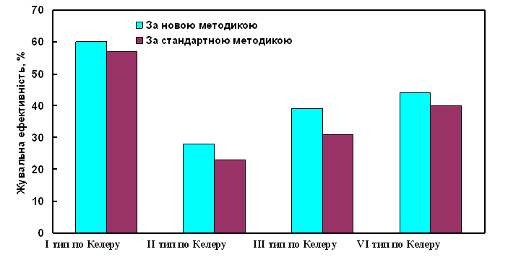

Рис. 4.3.1. Жувальна ефективність у пацієнтів з зубним рядом на верхній щелепі відновленим частковими знімними протезами та ПЗЗП на нижній щелепі (група 2) через 1 місяць після встановлення протеза в порожнину рота.

Через 6 місяців (Рис. 4.3.2) користування протезом різниця у показниках жувальної ефективності була першій групі відповідно на 3, 7, 5 і 4 % вищою у пацієнтів зубний протез яких виготовляли за запропонованою нами методикою у порівнянні з протезом виготовленим за класичною методикою.

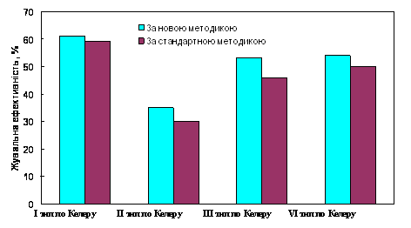

Рис. 4.3.2. Жувальна ефективність у пацієнтів з інтактним або відновленим незнімними протезами зубним рядом на верхній щелепі та ПЗЗП на нижній щелепі (група 1) через 6 місяців після встановлення протеза в порожнину рота.

У другій групі (Рис.4.3.3.) різниця в жувальній ефективності при використанні нашої та класичної методик виготовлення протеза склала відповідно 1,10,6 та 5% .

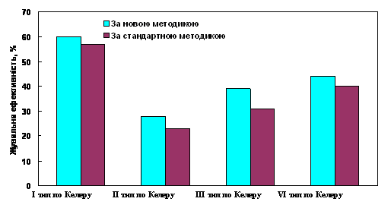

Рис. 4.3.3. Жувальна ефективність у пацієнтів з зубним рядом на верхній щелепі відновленим частковими знімними протезами та ПЗЗП на нижній щелепі (група 2) через 6 місяців після встановлення протеза в порожнину рота.

Через 12 місяців (Рис.5) різниця в жувальній ефективності протезів виготовлених за 2-ма методиками досягала свого максимума та становила відповідно 4, 17, 9 і 13 % у пацієнтів 1 групи та (Рис. 4.3.4.) 2, 19, 8 і 15 % у пацієнтів 2 групи (Рис. 4.3.5.) .

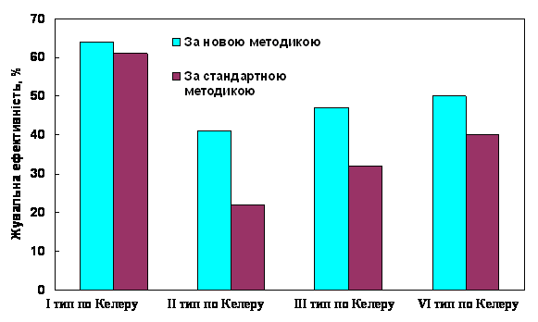

Рис. 4.3.4. Жувальна ефективність у пацієнтів з інтактним або відновленим незнімними протезами зубним рядом на верхній щелепі та ПЗЗП на нижній щелепі (група 1) через 12 місяців після встановлення протеза в порожнину рота.

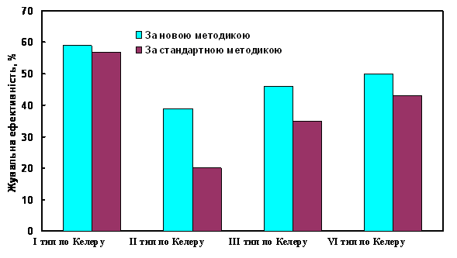

Рис. 4.3.5. Жувальна ефективність у пацієнтів з зубним рядом на верхній щелепі відновленим частковими знімними протезами та ПЗЗП на нижній щелепі (група 2) через 12 місяців після встановлення протеза в порожнину рота.

Отже за даними дослідження жувальної ефективності і в 1 і в 2 групі обстежених більш високі показники демонстрували зубні протези виготовлені за нашою методикою.

Висновки:

Запропонована нами методика виготовлення знімного зубного протезу, при конструюванні ПЗЗП на нижню щелепу забезпечила:

1) більш швидку нормалізацію ЄМГ показників жувальних мязів у пацієнтів з 2 та 4 типами беззубої нижньої щелепи за Келером ( у порівнянні з протезами виготовленими за класичною методикою).

2) збільшення жувальної ефективності у пацієнтів з 2 та 4 типами беззубої нижньої щелепи за Келером ( у порівнянні з протезами виготовленими за класичною методикою)

3) зменшення кількості корекцій базису повного знімного протеза та позитивна оцінка більшістю пацієнтів зручності користування нижньощелепним повним знімним зубним протезом виготовленим за нашою методикою.

**Розділ 5. Профілактика переломів базису повного знімного протеза та уповільнення зтирання штучних зубів під час користування протезом у пацієнтів з повною втратою зубів лише на одній із щелеп**

**5.1. Дослідження ефективності використання металевих накладок з метою уповільнення стирання штучних зубів знімного зубного протеза**.

При дослідженні жувальної ефективності користування протезами виготовленими за нашою методикою було виявлено, що після користування протезом понад 12 місяців- відбувається зниження жувальної ефективності. Під час обстеження пацієнтів ми виявили стирання штучних зубів і перетворення лінгвалізованної оклюзії в класичну двобічну збалансовану оклюзію. Щоб запобігти цим процесам ми запропонували використати металеві накладкина жувальні поверхні 16, 26 і (або) 36, 46 штучних зубів. Метою дослідження стало перевірити ефективність їх застосування.У 50% пацієнтів (42 особи) при виготовленні за нашою методикою нижньощелепних повних знімних зубних протезів ( а також і в часткових знімних протезів на верхню щелепу) ми застосовували покриття жувальних поверхонь 16, 26, 36, 46 штучних зубів литими металевими накладками- з метою уповільнення стирання штучних зубів протезів. Для виготовлення металевих накладок готовий знімний протез фіксували в артикулятор методом перегіпсовки (remounting). Далі циліндричним бором з заокругленою торцьовою частиною та сферичним бором здійснювалти препарування оклюзійної та осьових поверхонь пластмасових штучних зубів протеза. Конусовидним бором з плоським кінцем проводили формування ящикоподібної порожнини на жувальній поверхні штучного зуба -для додаткової фіксації накладки. Потім технік проводив воскове моделювання накладок (Рис.5.1.1)

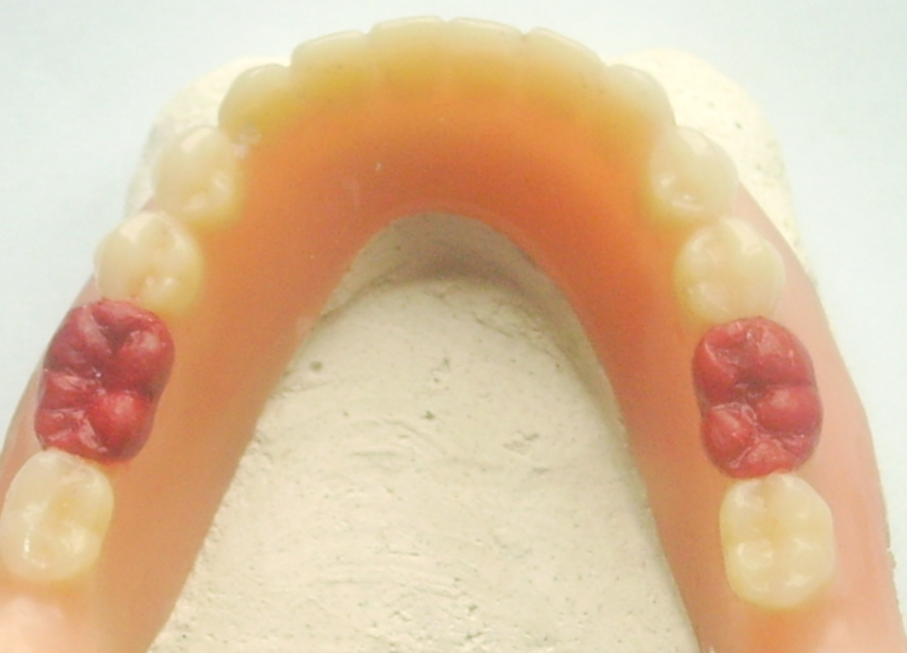

Рис.5.1.1

Після заміни воску на метал накладки припасовували на моделі, шліфували та полірували (Рис 5.1.2.)

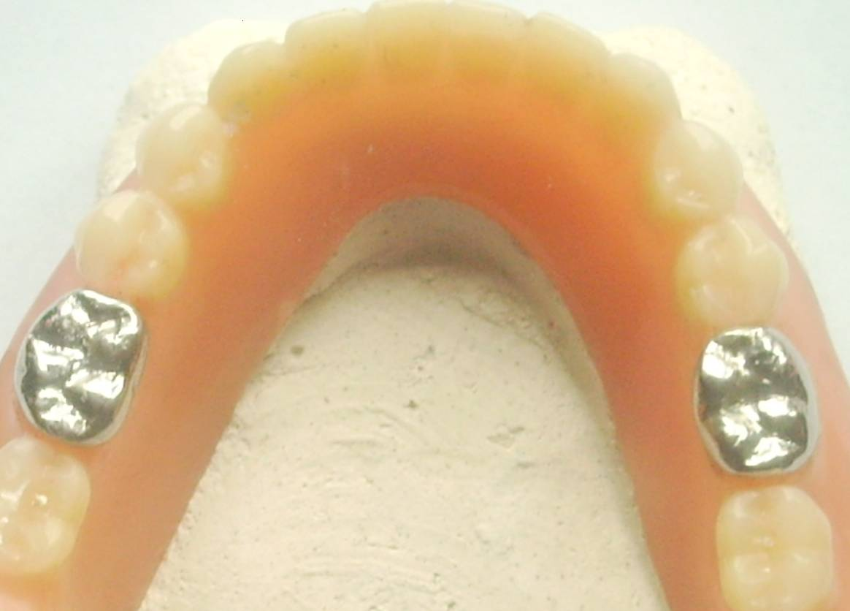

Рис. 5.1.2. Металеві накладкина штучних зубах повного знімного протеза.

При виготовленні повних знімних зубних протезів на беззубу щелепу за нашою методикою ми поділили пацієнтів на 2 групи – основну (31 особа) і контрольну (23 особи.) В контрольній групі металеві накладки на штучні зуби протеза ми не застосовували. Дослідження жувальної ефективності за методом Менлі ми проводили через 1, 2 та 3 роки після встановлення протезів в порожнину рота. Результати дослідження наведені в таблиці 5.1.1.

Таблиця 5.1.1. Жувальна ефективність при використанні в повному знімному протезі металевих накладок на штучні зуби та без них.

|  |  |  |  |
| --- | --- | --- | --- |
| Жувальна ефективність, % | Період дослідження | | |
| 1 рік | 2 роки | 3 роки |
| Основна група | 54% | 56% | 56% |
| Контрольна група | 51% | 41% | 36% |

Методика не виключає покриття металевими накладками більшої кількості бічних зубів.

**Висновки.**

1. Використання литих металевих накладок на жувальні поверхні 16, 26, 36, 46 штучних зубів у протезах дозволяє більш довгий час зберігати ефективність використання лінгвалізованої оклюзії та уповільнювати зниження висоти прикусу яке відбувається внаслідок стирання штучних зубів.
2. Через 2 та 3 роки після встановлення протезів виготовлених за нашою методикою та з металевими накладками на штучних зубах в порожнину рота суттєвого зменшення жувальної ефективності не відбувається.

**5.2. Використання армування базису верхньощелепного повного знімного протеза з метою профілактики його переломів під час користування протезом.**

Під час дослідження причин частих ( раз на 2-3 місяці) поломок базису повного знімного протеза, при наявності зубів на протилежні щелепі , ми з'ясували, що у 97% випадків руйнується базис саме верхньощелепного протеза. Врахуванням під час постановки штучних зубів нахилу межальвеолярних ліній (перехресна постановка бічних зубів при нахилі між альвеолярних ліній під кутом більше 80 градусів) ми отримали можливість проводити постановку штучних зубів верхньощелепного повного знімного протеза не відхиляючись від центру альвеолярного паростка. Окрім цього, на підготовчих етапах протезування ми здійснювали вирівнювання оклюзійної площини у пацієнтів з наявними зубощелепними деформаціями. Надалі –виготовляли протези за нашою методикою. Ці міри дозволили зменшити кількість поломок базис у верхньощелепного повного знімного протеза на 42 %. Однак у 58 % пацієнтів – поломки базису протеза продовжували траплятися. Тому метою дослідження стало перевірити ефективністьвикористання армування базису верхньощелепного повного знімного протеза з метою профілактики його переломів під час користування протезом.

Досліджуваних пацієнтів ми розділили на основну (20 осіб) і контрольну (15 осіб) групи. Для армування базису протеза в процесі його виготовлення ми застосовували сталеву сітку (ф.Bredent, Німеччина) (Рис. 5.2.1)

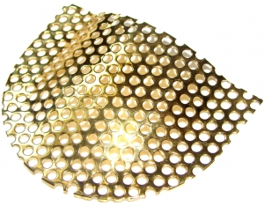

Рис 5.2.1. Армувальна сітка для базису верхньощелепного повного знімного протеза.

Використанням армування нам вдалося практично повністю( у 19 осіб основної групи ) усунути поломки базисуверхньощелепного повного знімного протеза. У пацієнтів контрольної групи поломки базису протеза відбувалися і надалі .

**Висновки.**

Армування базисуверхньощелепного повного знімного протеза слід вважати суттєвим засобом у профілактиці поломокбазису верхньощелепного повного знімного протеза під час функціонування. Оссобливо при наявності інтактного зубного ряду на нижній щелепі

**Розділ 6. АНАЛІЗ ТА УЗАГАЛЬНЕННЯ РЕЗУЛЬТАТІВ ДОСЛІДЖЕННЯ**

Проблема ортопедичного лікування пацієнтів з повною втратою зубів залишається важливою на сьогоднішній день . Особливої уваги заслуговують випадки, коли повністю втрачені зуби лише на одній із щелеп і конструювання тільки одного повного знімного зубного протезу проводиться з урахуванням протилежного зубного ряду який може бути інтактним або з частковими дефектами які заміщені незнімними або частковими знімними протезами. В таких випадках досить складно створити збалансовану оклюзію, особливо в умовах підвищеної рухливості нижньої щелепи та при наявності деформацій оклюзійної площини. На даний час залишається не висвітленим питання про особливості постановки зубів в протезах на верхній чи нижній щелепах при наявності зубного ряду, який деформований з порушеною оклюзійною поверхнею на протилежній щелепі з розмірами, які не відповідають оптимальному варіанту постановки зубів, а іноді анатомо-топографічні особливості беззубої щелепи ніяк не сприяють фіксації повного знімного протеза. Тому **метою** нашого дослідження стало підвищення ефективності ортопедичного лікування пацієнтів з повною відсутністю зубів на одній із щелеп шляхом удосконалення клініко-лабораторного виготовлення повного знімного протезу на основі вивчення клінічних умов його функціонування, відповідної підготовки оклюзійної поверхні протилежного зубного ряду та їх врахування при конструюванні повного знімного протеза .

**Були встановлені наступні задачі дослідження :**

1. Вивчити морфо-функціональні особливості жувального апарату при повній втраті зубів на одній із щелеп.
2. Виявити основні причини незадовільного функціонування повного знімного протезу стосовно пацієнтів з повною відсутністю зубів на одній із щелеп.
3. Виявити клінічні особливості зубних рядів-антагоністів у пацієнтів з повною втратою зубів на одній із щелеп.
4. Розробити способи корекції протилежного зубного ряду для забезпечення збалансованої оклюзії
5. Визначити диференційований підхід до вибору оклюзійної схеми в повних знімних протезах на верхній чи нижній щелепах з урахуванням анатомо-топографічних умов протезного ложа.
6. Дати клініко-лабораторну оцінку запропонованим способам конструювання повних знімних протезів при відсутності зубів на одній із щелеп.

Для вирішення поставлених завдань було проведено комплексне обстеження 139 пацієнтів віком від 41 до 80 років в клініці кафедри ортопедичної стоматології Національного медичного університету ім. О.О. Богомольця.

Всі пацієнти мали повну відсутність зубів на одній із щелеп і тому звернулись з приводу протезування зубів.

Основними скаргами пацієнтів були слідуючі:

- неможливість користуватися протезами через погану фіксацію (21.2 %);

- біль під базисом повного знімного зубного протеза під час жування (6.1%)

- біль, або клацання в області скронево-нижньощелепних суглобах, періодичне відчуття скованості та болю у жувальних м’язах ( 32,4 %).

- часті поломки базису знімного зубного протеза, особливо на верхній щелепі (35.2 %)

* утруднене пережовування їжі внаслідок втрати зубів на щелепі (84.1 %)
* естетичний дефект (78.3 %)
* порушення фонетики (69,1 %)

Раніше звертались до стоматологів – ортопедів та виготовляли повні знімні протези 85 пацієнтів (61.1%). З них – 51 (36.7%) пацієнт не користувались виготовленим на беззубу щелепу повним знімним протезом або користувались періодично. Вперше звернулися з приводу зубного протезування 66 (47.4%) пацієнтів.

Повний знімний протез на верхній щелепі при наявності зубного ряду на нижній щелепі, яка в таких випадках має надмірну рухливість, незадовільно фіксується та характеризується постійними переломами базису. При беззубій нижній щелепі при такій же ситуації практично відсутня функція пережовування їжі, існує перевантаження альвеолярної частини, що викликає травму мяких тканин та інтенсивну атрофію кісткової основи протезного ложа . Це відбувається внаслідок надмірних зміщень протеза при різних рухах нижньої щелепи, особливо в тих випадках коли оклюзійна поверхня протеза сконструйована з відсутністю двобічної збалансованої оклюзії. Клінічні спостереження свідчать про те, що досягти стабілізації протезу на беззубій нижній щелепі при інтактному або відновленому незнімними протезами зубному ряді на протилежній щелепі практично неможливо.

Зубощелепні деформації на верхній щелепі були виявлені у 34 ( 65,7 %) пацієнтів що мали утруднення при адаптації до виготовленого їм раніше повного знімного зубного протеза на нижню беззубу щелепу. Згідно наших досліджень, ступінь вираженості зубощелепних деформацій істотно впливала на результати ортопедичного лікування. Зі збільшенням вираженості деформацій - за данними кінезіографії нижньої щелепи - спостерігалася іррегулярність траєкторій жувальних рухів щелепи у фронтальній площині, збільшення кількості жувальних циклів до ковтання, збільшення тривалості оклюзійної фази усередненого жувального циклу, що свідчило про ускладнення адаптації пацієнтів до повного знімного зубного протеза у випадках оклюзійних порушень у тому числі і внаслідок наявності зубо-щелепних деформацій.

З загальної кількості взятих на дослідження та лікування пацієнтів тільки 17 осіб, що склало 12.2 % , мали оклюзійну поверхню протилежного зубного ряду яка могла б забезпечити збалансовану оклюзію.

Всі інші пацієнти – 122 (87.7 %) мали протилежний зубний ряд який який взагалі не міг забезпечити належну фіксацію та функціональні можливості повного знімного протезу на протилежній щелепі.

При наявності зубного ряду на верхній щелепі:

* інтактний зубний ряд був у 4 (4.5 % ) пацієнтів ;
* зубний ряд з включеними дефектами частково заміщеними незнімними зубними протезами у 19 (24,3 %) пацієнтів;
* дистально необмежені дефекти у 29 (41,1 %) пацієнтів ;
* з дефектами оклюзійної поверхні окремих зубів у 12(16,78%) пацієнтів;
* з деформаціями зубного ряду у 34 (65,3 %) пацієнтів ;
* з підвищеним стиранням твердих тканин зубів у 13 (25%) пацієнтів.

При наявності зубного ряду на нижній щелепі:

* інтактний зубний ряд був у 4 (4.5 % ) пацієнтів ;
* зубний ряд з включеними дефектами частково заміщеними незнімними зубними протезами у 39 (44,3 %) пацієнтів;
* дистально необмежені дефекти у 45 (51,1 %) пацієнтів ;
* з дефектами оклюзійної поверхні окремих зубів у 13(14,7 %) пацієнтів;
* з деформаціями зубного ряду у 29 (32,9 %) пацієнтів ;
* з підвищеним стиранням твердих тканин зубів у 14 (15.9%) пацієнтів.

Вивчення клінічних умов функціонування повного знімного протеза на щелепі з повною втратою зубів та стану оклюзійної поверхні протилежного зубного ряду привели до висновку, що в таких випадках необхідно створити умови для одержання збалансованої оклюзії з використанням найбільш оптимальної оклюзійної схеми. В зв’язку з цим звертали увагу на стан зубного ряду на протилежній щелепі. При необхідності рекомендували пере протезування. Особливу увагу в таких випадках звертали на оклюзійну поверхню, вона мала забезпечити збалансовану оклюзію для повного знімного протеза.

В окремих осіб з інтактним зубним рядом на протилежній щелепі, що не мали виражених зубощелепних деформацій незначну корекцію оклюзійної поверхні проводили використовуючи вибіркове пришліфовування або нарощування при допомозі композиційних матеріалів. Всі заходи щодо корекції оклюзійної поверхні включаючи і ортопедичні ми рекомендуємо проводити після детальної діагностики з одержанням індивідуальних оклюзійних поверхонь. Потім орієнтуючись на одержані компенсаційні криві ми проводили конструювання оклюзійної поверхні зубного ряду, який є протилежним беззубій щелепі. Для цього пропонуємо слідуючу методику.

На беззубу щелепу виготовляли жорсткий пластмасовий шаблон з віск-абразивним прикусним валиком а на зубний ряд -антагоніст – віск-абразивну каппу. Після чого оприділяли центральне співвідношення щелеп. Висоту прикусу підвищували на 2 мм – і пацієнт протягом 20 - 40 хвилин проводив притирання оклюзій них поверхонь валика і капи при жувальних рухах нижньої щелепи, створюючи індивідуальні оклюзійні криві .

При допомозі лицьової дуги визначалось положення верхньої щелепи до черепа і в такому положенні гіпсувались моделі верхньої та нижньої щелепи в індивідуально налаштований артикулятор. Після чого проводилась діагностична постановка штучних зубів в повному знімному протезі. Орієнтуючись на форму оклюзійної поверхні повного знімного протеза, планувалась кінцева корекція зубного ряду-антагоніста. Вона включала усунення деформації зубного ряду методом пришліфовки, реставрацією композитами та зубним протезуванням.

Ретельна підготовка зубного ряду дозволяє одержати збалансовану оклюзію при якій значно покращується фіксація та стабілізація повного знімного протеза на беззубій щелепі та відповідно підвищується жувальна ефективність, покращується адаптація пацієнтів до повного знімного протеза.

Виготовлення верхньощелепного повного знімного зубного протеза при наявності зубів на нижній щелепі та пошук оптимальної оклюзійної схеми при різних анатомо – топографічних особливостях протезного ложа.

У пацієнтів з повною втратою зубів на верхній щелепі з метою визначення найбільш ефективної оклюзійної схеми та доцільності обємного моделювання базису протеза для покращення його стабілізації проводили дослідження рухомості базису повного знімного протеза відносно протезного ложа під час жування та оцінювали жувальну ефективність. Пацієнти були розподілені на групи на основі аналізу анатомо-топографічних особливостей верхньої беззубої щелепи (типи беззубих щелеп за Шредером) та особливостей зубного ряду на нижній щелепі (інтактний зубний ряд, наявність незнімних чи знімних конструкцій зубних протезів). До складу групи І були залучені пацієнти, що мали повну втрату зубів на верхній щелепі та інтактний (або відновлений иезнімними конструкціями зубних протезів) зубний ряд на нижній щелепі . За типом беззубої верхньої щелепи пацієнтів першої групи було поділено на 3 підгрупи. До підгрупи А входили пацієнти з першим типом беззубої верхньої щелепи за Шредером, до підгрупи В - з другим типом, а до підгрупи С - з третім типом. До складу групи II входили пацієнти які мали повну втрату зубів на верхній щелепі та часткову втрату зубів на нижній щелепі відновлену частковим знімним протезом. Всі пацієнти другої групи також були розподілені на 3 підгрупи (А, В і С), відповідно з першим, другим та третім типами щелепи за Шредером.. З метою дослідження впливу постановки штучних зубів на стабілізацію повного знімного зубного протеза на верхній щелеп ми проводили вимірювання рухомості базису протеза відносно протезного ложа під час жування у пацієнтів всіх груп.

Дослідження проводили проводили використовуючи спосіб вимірювання рухомості, розроблений на кафедрі ортопедичної стоматології НМУ ім. О.О. Богомольця. Порівняння величини рухомості базису верхньощелепного ПЗЗП, відносно протезного ложа під час жування, проводили через 1 місяць адаптації до протеза.

У 34 (25.3 %) пацієнтів з інтактним зубним рядом (або незнімними протезами) на нижній щелепі (група І) ми спостерігали збільшення рухомості базису верхньощелепного ПЗЗП у порівнянні з 54 (63.6 %) пацієнтами що мали на нижній щелепі часткові знімні протези (група II). Це пов’язано з більшим жувальним тиском що розвивають жувальні мязи у пацієнтів з інтактним зубним рядом (незнімними зубними протезами) на нижній щелепі та можливо з адаптацією до знімного (часткового) протеза. Не спостерігалося суттєвих відмінностей у величині рухомості базису верхньощелепного ПЗЗП під час жування у пацієнтів з першим та другим типами верхньої беззубої щелепи за Шредером при використанні як запропонованої нами так і класичної методики конструювання протеза. У пацієнтів з третім типом беззубої верхньої щелепи при жуванні спостерігалася збільшення рухомості базису верхньощелепного ПЗЗП відносно протезного ложа у порівнянні з пацієнтами з першим та другим типами верхньої беззубої щелепи за Шредером. Ця закономірність була характерна для обох груп досліджуваних пацієнтів і повязана з різким погіршенням анатомо-топографічних умов для стабілізації протеза при третьому типі верхньої беззубої щелепи . Однак нами встановлено зменшення рухомості базису верхньощелепного ПЗЗП у 22 (25 %) пацієнтів з третім типом беззубої верхньої щелепи за Шредером при використанні в протезах лінгвалізованої оклюзії та об’ємного моделювання базису у порівнянні з використанням лище класичної збалансованої оклюзії.

Дослідження жувальної ефективності довели, що при 1 та 2 типі беззубої верхньої щелепи за Шредером жодна з випробуваних оклюзій них схем не має суттєвих переваг. Однак при 3 типі атрофії альвеолярного паростка верхньої щелепи за Шредером лінгвалізована оклюзійна схема з об’ємним моделюванням базису протеза має суттєві переваги над класичною збалансованою оклюзією. Через 1 місяць користування повним знімним протезом з лінгвалізованою оклюзією та обємним моделюванням базису у пацієнтів з 3 типом беззубої щелепи за Шредером жувальна ефективність підвищилася в середньому на 14 % (зубний ряд нижньої щелепи інтактний або відновлений незнімними конструкціями зубних протезів ) та на 18%

( зубний ряд нижньої щелепи відновлений частковими знімними протезами ). Одже нами було встановлено, що для покращення стабілізації протеза під час жування та підвищення жувальної ефективності повного знімного протеза що виготовляється при повній втраті зубів на верхній щелепі при 3 типі за Шредером найбільш ефективним є використання лінгвалізованної оклюзійної схеми та обємного моделювання базису протеза.

З метою дослідження впливу адгезивних засобів на стабілізацію верхньощелепного ПЗЗП ми також проводили вимірювання рухомості базису протеза відносно протезного ложа під час жування. В якості адгезивного засобу використовували крем Фіксодент (ф.Voko. Німеччина ) У більшості пацієнтів в обох досліджуваних групах використання адгезивного засобу зменшувало рухомість базису верхньощелепного протеза під час жування в середньому на 23% у порівнянні з рухомістю протеза без адгезивного засобу, за винятком пацієнтів, віднесених до підгрупи А (І тип верхньої щелепи за Шредером) у яких використання адгезивного засобу майже не впливало на рухомість верхньощелепного протеза.

**Виготовлення нижньощелепного повного знімного зубного протеза при наявності зубів на верхній щелепі та пошук найбільш оптимальної оклюзійної схеми при різних анатомо – топографічних особливостях протезного ложа***.*

При виготовленні повного знімного зубного протеза на нижню щелепу для порівняння класичної оклюзійної схеми з лінгвалізованою схемою постановки зубів (та обємним моделюванням базису протеза) ми проводили дослідження біопотенціалів жувальних м’язів методом електроміографії та жувальної ефективності динамічним методом Менлі. Пацієнтам 1 групи - 22 особи (43.1%) - при постановці штучних зубів в нижньощелепному повному знімному протезі застосовували лише класичну двобічну збалансовану оклюзію. Пацієнтам 2 групи - 29 осіб (56.8%) нижньощелепний повний знімний зубний протез виготовляли з лінгвалізованою схемою постановки зубів та обємним моделюванням базису . Нами була виявлена статистично значима кореляція результатів цих досліджень з типами беззубої нижньої щелепи за Келером. У пацієнтів з II (19 (37.2 %) осіб ) та IV (5 ( 9.8 %) осіб ) типами беззубої нижньої щелепи за Келером, що мали мали інтактний або відновлений незнімними протезами зубний ряд на верхній щелепі запропонована нами методика виготовлення нижньощелепного повного знімного потеза сприяла більш значному підвищенню середньої амплітуди біопотенціалів у фазі біоелектричної активності м'язів m.masseter і m.temporalis , більш вираженому зменшенню тривалості періодів активності та спокою m.masseter і m.temporalis у пацієнтів другої групи у порівнянні з першою групою в усіх періодах дослідження**.**

Це було характерно також і для пацієнтів з 2 ,4 типами беззубої нижньої щелепи за Келером, що мали зубний ряд на верхній щелепі відновлений частковими знімними протезами ( як в перщій так і в другій группах) .

Дослідження жувальної ефективності також свідчили про переваги запропонованої нами методики виготовлення протеза над класичною. Приріст жувальної ефективності мав статистично значиму кореляцію з типом беззубої нижньої щелепи за Келером. Через 12 місяців різниця в жувальній ефективності протезів виготовлених за 2-ма методиками досягала свого максимума та становила у пацієнтів, що мали інтактний або відновлений незнімними протезами зубний ряд на верхній щелепі відповідно 2 % (I тип щелепи за Келером), 13 % ( VI тип щелепи за Келером), 5 % ( III тип щелепи за Келером) і 17 % (II тип щелепи за Келером). У пацієнтів що мали зубний ряд на верхній щелепі відновлений частковими знімними протезами показники жувальної ефективності підвищилися відповідно на 4 % (I тип щелепи за Келером), 15 % ( VI тип щелепи за Келером), 6 % ( III тип щелепи за Келером) і 19 % ( II тип щелепи за Келером). Що свідчить про переваги нашої методики виготовлення протезу над класичною з точки зору жувальної ефективності у пацієнтів з II та VI типами беззубої щелепи за Келером. З наведених вище результатів також слід зробити висновок, що у пацієнтів з I та III типом беззубої нижньої щелепи за Келером за жувальною ефективністю обидві досліджувані методики статистично-значимо не відрізнялися. Однак у пацієнтів що мали інтактний або відновлений незнімними протезами зубний ряд на верхній щелепі жувальна ефективність була вищою ніж у пацієнтів що мали зубний ряд на верхній щелепі відновлений частковими знімними протезами.

Використання литих металевих накладок на жувальні поверхні 16, 26 або 36, 46 штучних зубів у протезах дозволяє більш довгий час зберігати ефективність використання лінгвалізованої оклюзії та уповільнювати зниження висоти прикусу яке відбувається внаслідок стирання штучних зубів. Через 3 роки після встановлення протезів, виготовлених за нашою методикою та з металевими накладками на штучних зубах, в порожнину рота суттєвого зменшення жувальної ефективності не відбувається.

**Висновки**

В дисертаційній роботі представлено теоретичне узагальнення і нове вирішення актуальної науково-практичної задачі ортопедичної стоматології, яка полягає у підвищенні ефективності ортопедичного лікування пацієнтів з відсутністю зубів на одній із щелеп шляхом удосконалення клініко-лабораторного виготовлення повного знімного протезу на основі вивчення клінічних умов його функціонування та їх врахування при конструюванні протеза.

1. Встановлено, що в результаті карієсу і його ускладнень втратили всі зуби на одній із щелеп 71 пацієнт (51 %), внаслідок захворювань пародонту - 68 (49%) . Вперше звернулися з приводу зубного протезування 66 (47.4%) пацієнтів, 51 (36.7%) пацієнт не користувався виготовленим повним знімним протезом або користувався періодично. У 117 (84%) була повна втрата жувальної ефективності. Користувалися раніше виготовленими протезами лише 22 (15.8%) обстежених. Всі пацієнти мали ознаки зниження висоти прикусу.

У пацієнтів з повною втратою зубів на верхній щелепі переважав II тип атрофії за Шредером – 51 (57.9 %) досліджуваних , І тип був виявлений у 9 (10.2 %) , а III тип атрофії у 22 (25 %) досліджуваних. Нерівномірна атрофія - у 6 (6.8%) досліджуваних .

У пацієнтів з повною втратою зубів на нижній щелепі переважав ІІІ тип атрофії за Келером – 23 (45 %) , I тип атрофії зустрічався у 4 ( 7.8 %) досліджуваних. Найбільш несприятливі для протезування II та IV типи атрофії були виявлені відповідно у 19 (37.2 %) та 5 ( 9.8 %) пацієнтів.

Травматичне ураження слизової оболонки протилежним зубним рядом виявили у 29 ( 32,9% ) пацієнтів.

При наявності зубного ряду на нижній щелепі у 46 ( 52.2 % ) досліджуваних спостерігалася значна гіпермобільність нижньої щелепи. Ознаки уражень СНЩС були виявлені у 45 ( 32.3 %) пацієнтів. У пацієнтів зі зниженою ( 9 (6.47%) осіб) та нефіксованою висотою прикусу ( 108 (77.6%) осіб) - індекс Хелкімо дорівнював відповідно 13 та 19 – що відповідає середньому ступеню дисфункції СНЩС.

2. Основною причиною незадовільної фіксації повних знімних протезів на одній з щелеп є значна атрофія щелеп – виявлена у 41 (29.4%) досліджуваних, відсутність збалансованої оклюзії при жувальних рухах - у 94 ( 67, 6 % ), зубощелепні деформації протилежного зубного ряду - у 65 (46.7 %), гіпермобільність нижньої щелепи - у 46 ( 52.2 % ) досліджуваних, а також знижена або завищена висота прикусу, часті поломки базису верхньощелепного повного знімного протеза.

3. Обов’язковою вимогою для створення збалансованої оклюзії при наявності зубного ряду на одній із щелеп є відповідність оклюзійної поверхні. Виявлено, що жувальні поверхні зубного ряду - антагоніста не могли забезпечити збалансовану оклюзію через : незадовільну конфігурацію жувальної поверхні наявних незнімних протезів – у 29 ( 20.8 %) пацієнтів, підвищене локальне або генералізоване стирання власних зубів – у 27 (19.4%), зубощелепну деформацію зубного ряду - у 65 (46.7 %), наявність дефектів зубного ряду - у 23 (16.5 %), незадовільний стан часткових знімних протезів – у 34 (24.4 %) пацієнтів.

4. Дослідження підтвердили необхідність корекції оклюзійної поверхні зубного ряду антагоніста для створення умов по конструюванню збалансованої оклюзії у 94 (67.6%) пацієнтів. Це була зміна оклюзійної поверхні поодиноких зубів чи ділянок зубного ряду пришліфуванням оклюзійноі поверхні, при допомозі зубного протезування, нарощуванням композитними матеріалами. Необхідність в цих засобах визначалась на діагностичних моделях з прикусними валиками в артикуляторі, де була визначена необхідна конфігурація оклюзійної поверхні. Розроблений спосіб підготовки оклюзійної поверхні зубного ряду антагоніста, з використаням віск-абразивної капи та урахуванням діагностичної постановки штучних зубів повного знімного протеза, є найбільш оптимальним для створення умов по конструюванню збалансованої оклюзії.

5. Результати дослідження електроміографії жувальних мязів та жувальної ефективності довели, що використання лінгвалізованої оклюзії та обємного моделювання базису повного знімного протеза при несприятливих для протезування умовах у пацієнтів з II та IV типами беззубої нижньої щелепи за Келером і дозволяє покращити стабілізацію та функціональну цінність виготовленого протеза. Через 1 місяць після встановлення протеза виготовленого за нашою методикою до порожнини рота пацієнтів з II типом беззубої нижньої щелепи за Келером під час електроміографічного дослідження показники середньої амплітуди біопотенціалів у фазі біоелектричної активності жувальних м'язів склали : для m.masseter - 180,6±0,7 мкВ, m.temporalis -160±0,7мкВ. В цей же період дослідження коєфіцієнт К склав для m.masseter - 1,03±0,03 а для m.temporalis - 1,01±0,03 . Для протеза виготовленого за звичайною методикою показники середньої амплітуди біопотенціалів у фазі біоелектричної активності через 1 місяці після встановлення протеза до порожнини рота склали – для m.masseter - 168,5±0,7 мкВ, m.temporalis -134,0±0,3 мкВ. В цей же період дослідження коєфіцієнт К склав для m.masseter - 1,06±0,05 а для m.temporalis -1,08±0,03.

Через 1 місяць після встановлення протеза виготовленого за нашою методикою до порожнини рота пацієнтів з IV типом беззубої нижньої щелепи за Келером під час електроміографічного дослідження показники середньої амплітуди біопотенціалів у фазі біоелектричної активності жувальних м'язів склали : для m.masseter - 182,4±0,6 мкВ, m.temporalis - 161,3±0,6мкВ. В цей же період дослідження коєфіцієнт К склав для m.masseter - 1,02±0,03 а для m.temporalis 1,03±0,03 . Для протеза виготовленого за звичайною методикою показники середньої амплітуди біопотенціалів у фазі біоелектричної активності через 1 місяці після встановлення протеза до порожнини рота склали – для m.masseter - 171,6±0,6мкВ, m.temporalis - 137,0±0,3мкВ. Коєфіцієнт К склав для m.masseter -1,09±0,03 а для m.temporalis - 1,07±0,03. Подібні результати були характерні також для пацієнтів з II та IV типами беззубої нижньої щелепи за Келером, що мали зубний ряд на верхній щелепі відновлений частковими знімними протезами .

Через 12 місяців користування протезом підвищення жувальної ефективності складало у пацієнтів з 3 типом беззубої верхньої щелепи за Шредером - 14% ( зубний ряд нижньої щелепи інтактний або відновлений незнімний конструкції зубних протезів ) та на 18% ( зубний ряд нижньої щелепи відновлений частковими знімними протезами ). У пацієнтів з 2, 4 типами беззубої нижньої щелепи за Келлером, що мали інтактний або відновлений незнімними протезами зубний ряд на верхній щелепі - відповідно на 17 % і 13% у порівнянні з використанням лише класичної збалансованої оклюзії. У пацієнтів з відновленим частковими знімними конструкціями зубним рядом верхньої щелепи та 2, 4 типами нижньої беззубої щелепи за Келлером - відповідно на 19 % і 15 % .

6. При несприятливих для протезування умовах на верхній чи нижній щелепі (3 тип беззубої верхньої щелепи за Шредером, 2 та 4 типи беззубої нижньої щелепи за Келером) додатково досягти підвищення жувальної ефективності можна використовуючи спеціальні адгезиви, що покращують утримання повного знімного протеза. Профілактувати стирання штучних зубів повного знімнго протеза, зберегти сприятливий вплив лінгвалізованої оклюзії на стабілізацію протеза під час жування, запобігти зниженню показників жувальної ефективності дозволяє використання литих металевих накладок на жувальні поверхні 16, 26 або 36, 46 штучних зубів повного знімного протеза . Армування металевою сіткою базису протеза слугує профілактиці переломів базису верхньощелепного повного знімного протеза у пацієнтів з інтактним чи відновлений незнімними конструкціями зубних протезів зубним рядом – антагоністом .

**Практичні рекомендації.**

1. При протезуванні беззубих щелеп з наявністю зубного ряду на протилежній щелепі необхідна його індивідуальна підготовка для створення збалансованої оклюзії. Вона заключається в пошуку індивідуальної оклюзійної поверхні за допомогою прикусних валиків з послідуючою загіпсовкою моделей в артикулятор з попередньо записаним індивідуальним положенням моделей та рухами нижньої щелепи. Орієнтуючись на знайдену індивідуальну оклюзійну поверхню проводиться діагностична постановка штучних зубів на беззубій щелепі, яка є орієнтиром для підготовки конфігурації зубного ряду на протилежній щелепі. Підготовка зубного ряду – антагоніста здійснюється шляхом усунення зубощелепної деформації зубного ряду чи підвищеного стирання зубів - корекцією оклюзійної поверхні композитами, незнімним чи частковим знімним протезуванням. Це дозволяє одержати збалансовану оклюзію при якій значно покращується фіксація та стабілізація повного знімного протеза та відповідно жувальна ефективність.

2. При повній втраті зубів на одній із щелеп та несприятливими для протезування анатомо-топографічними умовами на беззубій щелепі (верхня щелепа - 3 тип за Шредером, нижня щелепа – 2, 4 типи за Келером) рекомендовано виготовляти повні знімні протези застосовуючи обємне моделювання базису протеза та постановку штучних зубів в лінгвалізованій оклюзії.

3. У випадках коли антагоністом верхньої беззубої щелепи є інтактний чи відновлений незнімними конструкціями протезів зубний ряд потрібно застосовувати армування базису верхньощелепного повного знімного протезу металевою сіткою, з метою попередження його переломів.

4. У пацієнтів з повною втратою зубів на одній із щелеп і несприятливими для протезування умовами на беззубій щелепі , для зберігання ефективності використання лінгвалізованої оклюзії та уповільнення зниження висоти прикусу яке відбувається внаслідок стирання штучних зубів рекомендовано використання литих металевих накладок на жувальні поверхні 16, 26 або 36, 46 штучних зубів повного знімного зубного протеза .

**Список використаної літератури**

1. Ажицкий Д. Г., Сысоев Н. П., Фжицкий Г. Ю. Биохимическая оценка слюны у ортопедических больных, – Вісник стоматології. – 1997. – №3. – с. 401- 403.
2. Арутюнов С. Д. Патогенетические основы ортопедического лечения больных со снижением высоты нижнего отдела лица. – Стоматология. – 2004. – №6. – с.2.
3. Ахмедов Х. К., Буряк М. А. Методика определения степени фиксации полных съемных протезов. – // Здравоохранение Таджикистана. – 1991. – №3. – с. 94.
4. Барчуков Е.П., Коваленко А.Ф. Эффективность полных съемных пластиночных протезов с индивидуальными окклюзионными кривыми // Здравоохранение. - Кишинев, 1986. - № 4. - С.22-24.
5. Большаков Г.В., Батрак И.К., Рубцов Е.И. Спосо изготовления зубных протезов при частичной и полной адентии // Панорама ортопедической стоматологии. 2005. - № 1. - С.40-42.
6. Барчуков Е. П., Коваленко А. Ф. Эффективность полных пластиночных протезов с индивидуальными окклюзионными кривыми. – Стоматология. – 1993. – №2. – с.22-24.
7. Беньковская С. Г., Мажерина Э. А., Мажерина О. В. Сравнительная характеристика жевательной эффективности полных съемных протезов с фарфоровыми и пластмассовыми зубами. – Стоматология. – 1991. – №6. – с. 68.
8. Бережна О.О. Вітчизняні силіконові відбиткові матеріали, які вулканізуються за типом реакції поліприєднання. Автореферат дис. канд. мед. наук: /14.01.22/ МОЗУ Укр.мед.стомат. акад.– Полтава.– 1997. – 16 с.
9. Бєліков О. Б. Клініко-лабораторна оцінка якості повних знімних протезів та методи її підвищення у массовому виробництві. Автореферат дис. канд. мед. наук: /14.00.21/ МОЗ України Полтавський мед. стомат. інститут. – Полтава. – 1993. – с. 23.
10. Бобин Е. Ю. Характеристика съемных зубных протезов в зависимости от полимерного материала базиса. – Автореф. дис. канд. – Л., – 1997. – 15 с.
11. Бобрик Г. П., Прудкий О. І., Середа В. Г. Методика виготовлення знімних пластинкових протезів з вакуумною фіксацією на верхній щелепі. //Новини стоматології. – 2000. – №3. – с. 45-47.
12. Брагин Е.А. Клинические аспекты реабилитации пациентов с полной потерей зубов съемными протезами с металлическим базисом // Современная ортопедическая стоматология. 2005.- № 3. - С. 28-30.
13. Бруханда В. В. Зависимость формы окклюзионной поверхности прикусных валиков от взаимоотношения челюстей. – Стоматология. – 1980. – №5. – с. 54-55.
14. Бушан М.Г. Особенности индивидуализации окклюзионных кривых в полных съемных зубных протезах / Стоматологическая помощь сельскому населению. - Рига, 1984. - С. 140-141.
15. Варес Э. Я., Бойко Л. П. и др. Штампование и прессование пластмассы при изготовлении зубных протезов. – Л. – «Медицина». – 1986. – 158 с.
16. Василенко В.М. Устойчивость полносъемных пластиночных протезов в зависимости от постановки искусственных зубов: Автореф. дисс. ... канд. мед. наук. - Киев, 1987. - 20 с.
17. Василенко В. М. Конструирование зубных рядов в полных протезах с учетом состояния жевательных мышц. – Киев. – 1988. – в. 23. – с. 114-117.
18. Воложин А. И. и др. Модификация акриловой пластмассы введением в нее гидроксиапатита с последующей очисткой сверхкритической двуокисью углерода. – Новое в стоматологии. – 1999. – №3. – с. 34-40.
19. Воронов А.П., Воронов І.А., Лебеденко І.Ю. Ортопедическое лечение больных с полным отсутствием зубов. // Учебное пособие. – М. – «Медпресс-Информ». – 2006. – 320 стр.
20. Гаврилов Е. И. Протез и протезное ложе. – М. – «Медицина». 1979.–264 c.
21. Гамгебели Г. С., Мирзнашвили Г. И. Исследование жевательной эффективности при ортопедическом лечении беззубых больных. Центральная регуляция вегетативных функций. – Тбилиси. – 1974. – с. 116-118.
22. Гинали В.Н. Изменения височночелюстного сустава при потере зубов. – Ташкент. – «Медицина». – 1966. – 6 с.
23. Годзь А. В. и др. Сравнительная оценка альгинатных слепочных материалов. – Стоматология. – 1998. – №1. – с .15-16.
24. Гожая Л.Д. и др. Физическое моделирование процессов изнашивания стоматологических материалов. – Стоматология. – 1991. – №5. – 63-65 с.
25. Гросс А.Н. Нормализация окклюзии. – М. – «Медицина». – 1986. – 287 с.
26. Гришечкин С.Д. Совершенствование клинико-лабораторных этапов ортопедического лечения больных с полным отсутствием зубов: Автореф. дис. канд. мед. наук. - Краснодар, 1997. - 19 с.
27. Дієва Т.В. Розробка адгезивних засобів для поліпшення якості фіксації повних знімних зубних протезів та профілактики травматичних протезних стоматитів (клініко-експериментальне дослідження). Автореф. дис. канд.. мед. наук: /14.01.22/. Інститут стоматології. АМН України. – Одеса. – 2003. – 20 с.
28. Долгалев A.A. Совершенствование лечения пациентов с полной потерей зубов: Автореф. дис. ... канд. мед. наук. - Краснодар., 1998. - 22 с.
29. Драгобецкий М.К. Адаптация к съемным пластиночным протезам. – Стоматология. – 1985. – т. 64. – №4. – с. 78-80.
30. Едемский Ю.К. Сравнительная оценка способов конструирования полных съёмных зубных протезов по результатам диспансерного наблюдения: Автореф. дис. ... канд. мед. наук. - М., 1990. - 21 с.
31. Евменова H.H., Сорокин С.Н. Роль альвеолярных пространств в улучшении фиксации протеза при полном отсутствии зубов на верхней челюсти // Зубоврачебный вестник. - 1993. - № 2. - С. 27-28.
32. Ермошенко Р.Б. Постанрвка искусственных зубных рядов // Зубной техник. 2004. - № 2 (43): - С. 4-21.
33. Єгоров І. А., Полова Ж. М. Структурно-механічні та фізико-механічні дослідження акрилової пластмаси «Протакрил-М» та стоматологічного лаку «Ферацелін». – фармацевтичний журнал. – 2000. – №6. – с. 74-76.
34. Еганова Т. Д. Методы исследования беззубых челюстей. – Вопросы экспериментальной и клинической стоматологии. – Ереван. – 1986. – с. 15-19.
35. Єрис Л. Б. Підвищення ефективності протезування пацієнтів з повною втратою зубів та несприятливими клінічними умовами на нижній щелепі. – Автореф. канд.. дис. – Полтава. – 2000. – 15 с.
36. Жулев Е. Н. Материаловедение в ортопедической стоматологии. – Н. Новгород. - НГМА. – 1997. – 136 с.
37. Жулев Е. Н. Частичные съемные протезы (теория, клиника и лаборатор-ная техника): Руководство. – Н. Новгород. – НГМА. – 2000. – 428 с.
38. Загорский В.А. Микродвижения базиса полного съемного протеза верхней челюсти. – Вісник стоматології. – 1999. – Л4. – с. 90-91.
39. Загорский В.А. Протезирование при полной адентии / В.А. Загорський – М.: ОАО «Издательство «Медицина», 2008. – 376 с.
40. Зайцев О.Г. Удосконалення конструкцій часткових пластинчатих протезів, методів їх фіксації і технології виготовлення при великих дефектах зубних рядів (із урахуванням топографо-анатомічних властивостей протезного ложа): /14.00.21/ МОЗ України. Полтавський держ. мед. стомат. інститут. – Автореф. канд. дис. – Полтава. – 1993. – 28 с.
41. Иванников В.И. Повышение эффективности ортопедического лечения больных с полным отсутствием зубов благодаря замедлению атрофии челюстей: Автореф. дис. ... канд. мед. наук. - Одесса, 1991. - 19 с.
42. Иванова Н.С. Получение функционального оттиска с беззубой челюсти по методике KOBES. – Стоматология. – 1997. – №4. – с. 54-57.
43. Ирсалиев Х.И. Морфофункциональные особенности кровоснабжения слизистой оболочки полости рта при отсутствии зубов и их протезировании. – Стоматология. – 1978. – Л4-6. – с. 55-57.
44. Ивен Клинеберг, Роберт Джагер. Окклюзия и клиническая практика. Издательство: МЕДпресс-информ. 2008 г.-200 с.
45. Каливраджиян Э.С. Возможности снижения атрофических процессов альвеолярных отростков беззубых челюстей при ортопедическом лечении. – Автореферат дис. на соискание ученой степени канд. мед. наук: /14.00.21/. – М. – 1986. – 12 с.
46. Калинина Н. В., Загорский В. А. Протезирование при полной потере зубов. – М. – «Медицина» – 1990. – 208 с.
47. Кибкало А.П. Способ получения диагностических моделей беззубых челюстей. //Стоматология. – 1993. – т. 72. – №2. – с. 76-77.
48. Кіндій Д. Д. Вплив знімних пластинкових протезів на процеси адаптації залежно від методів полімеризації. – Вісник стоматології. – 1999. – №1. – с. 30-32.
49. Кирилюк М. І. Конструювання зубних знімних пластинчастих протезів при малій кількості зубів на щелепі: Автрореф. дис. канд. мед. наук: /14.00.21/ Укр. держ. мед. ун-т. – Київ. – 1993. – 23 с.
50. Конрад Якоб. Современные взгляды на некоторые вопросы зубного протезирования и опыт восстановления жевательного органа при полной потере зубов. //Стоматология. – 1997. – т. 56. – №2. – с. 52-57.
51. Костур Б. К. Миняева В. А., Любомирова Н. К. Метод определения центрального соотношения челюстей с учетом функции мышц челюстно-лицевой области. //Стоматология. – 1989. – т. 68. – №1. – с. 53-56.
52. Крайній А.В. Покращення фізико-механічних властивостей пластмасових базисів знімних протезів – Автореф. дис.канд.мед.наук/14.00.21/ Нац. мед. ун-т ім.О.О. Богомольця. – Київ. – 2002. – 23 с.
53. Кульбеков К. К. Особенности протезирования беззубой верхней челюсти при наличии зубов на нижней челюсти. Автореферат диссертации на соискание учёной степени кандидата медицинских наук. – Москва. – 1973. – 15 с.
54. Лабунец В.А. Факторы определяющие величину потребности населения в стоматологической ортопедической помощи на современном этапе ее развития / В.А. Лабунец // Проблеми екології та медицини. - 1999. - №5. - с. 69-71.
55. Лебеденко А.И. Функционально-инструментальные методы исследования в ортопедической стоматологии – Санкт-Петербург. МИА– 2001 – с. 235.
56. Лебеденко И. Ю., Каливраджиян Э. С., Ибрагимова Т. И. Руководство по ортопедической стоматологии. Протезирование при полном отсутствии зубов. – Москва. – 2005. – 397 с.
57. Макаров Ю.П. Конструювання знімних пластинчатих протезів з врахуванням анатомо-фізіологічних особливостей порожнини рота у осіб геронтологічного віку. Автореферат дис. канд. – К – 2006 – 15 с.
58. Марков Б.П., Рединов И.С. Повышение эффективности ортопедического лечения больных с полной потерей зубов / Новые технологии в стоматологии: Международная научно-практическая конференция. - М., 1998.-С. 98.
59. Марков Б.П. Обоснование факторов, обеспечивающих фиксацию протезов на беззубых челюстях / Сборник тезисов международной конференции «Копейкинские Байкальские чтения - 2001» 28-29 июня 2001г. - Иркутск- Ангарск, 2001. - С.97-98.
60. Марков Б.П. Использование физико-механических факторов для фиксации протезов на беззубых челюстях / Стоматология на пороге третьего тысячелетия: Сб. тезисов. - М.: «Авиаиздат», 2001. - С. 554-556
61. Марков Б. П., Разуменко Г. П. и др. Особенности получения функциональных слепков при неблагоприятных условиях протезного ложа беззубой нижней челюсти. – Стоматология. – 1991. – №5. – с. 59-60.
62. Матіас Зухан. Корегувальний (фіксуючий) відбиток – ключ до високоякісного протезування. – Новини стоматології. – 2000. – №4. -с. 12-13.
63. Лесных Н.И. Снижение атрофических процессов при пользовании съемными протезами на беззубых челюстях: Автореф. дис. канд. мед. наук. - М.- 1990. - 22 с.
64. Миргазизов М.З., Романенко А.Г., Шарипов A.C. и др. Усовершенствование методики постановки зубов по сферической поверхности // Казанский вестник стоматологии. - 1996. - № 2. - С. 112-113.
65. Миргазизов М.З. Проблемы протезирования при полном отсутствии зубов / Материалы 5-го Российского научного форума «Стоматология - 2003». - М.: Авиаиздат, 2003. - С.63-64.
66. Миронова Л.А. Совершенствование методов диагностики и лечения больных с полным отсутствием зубов на верхней челюсти. Ижевск 2002. Автореф.дисс.канд.мед. наук. 22 с.
67. Назаров Д. Н. Исследование взаимоотношения слепых ямок и линии «А» беззу-бой верхней челюсти. – Здравоохранение Туркменистана. – 1980. – №7. – с. 25-26.
68. Назаров Д. Н. Анатомо-клинические особенности беззубой верхней челюсти и их значение в протезировании. Автореферат дис. на соиск. учен. степ. канд. мед. наук /14.00.21/. – Тбилиси. – 1985. – 21 с.
69. Нападов М. А., Сапожников А. Л. Протезирование больных с полным отсутствием зубов. – Киев. – 1972. – 213 с.
70. Нападов М. А., Сапожников А. Л. Реабилитация больных при полном отсутствии зубов. – Хирург и ортопед. – Стоматология. - Киев. – 1980. –в. 10. – с. 92-96.
71. Насыров М.М. Артикуляционные аспекты конструирования зубных рядов в полных съёмных протезах: Автореф. дис. ... канд.мед. наук. - М., 1994. - 20 с.
72. Насыров М.М. Основы гнатологии // Клиническая стоматология. -2005.-№3.-С. 64-69.
73. Насыров М.М. Применение среднеанатомических артикуляторов в стоматологической практике /М.М.Насыров //Стоматология для всех. 2002.1. — С.28-30.
74. Никитин A.A., Никитин Д.А. Предпротезические хирургические мероприятия при полном отсутствии зубов / Материалы 5-го Российского научного форума «Стоматология - 2003». – М.: Авиаиздат, 2003. - С.69-71.
75. Олейник И. И. Микробиология и иммунология полости рта. В кн.: Биология полости рта. Под ред. Е. В. Боровского, В. К. Леонтьева. – М. – 1998. – 242 с.
76. Оскольский Г. И. Методика получения слепков при полной потере зубов и наличии экзостозов. //Стоматология. – 1985. – т.64. – №5. – с 54-58.
77. Параскевич B.T. Современные проблемы реабилитации больных с полной адентией//Проблемы стоматологии и нейростоматологии. - 1999. - № 3. - С. 42-46.
78. Параскевич В.Л. Современные проблемы реабилитации больных полной
79. адентией. Часть II: Клинические концепции дентальной имплантации // Проблемы стоматологии и нейростоматологии. – 1999. № 4. - C. 36-40.
80. Парилов В. В. Пути повышения эффективности ортопедического лечения больных при полном отсутствии зубов методом совершенствования стабилизации протезов. Автореферат дис. на соиск. учен. степ. канд. мед. наук: /14.00.21/ Моск. мед. стоматол. ин-т им. Н. А. Симашко. – М. – 1986. – 14 с.
81. Петров М.В., Шушарина Г.С., Шушарина Н.В. Анатомические особенности челюстей с полной потерей зубов. Влияние анатомических образований на фиксацию протезов / Актуальные вопросы челюстно-лицевой хирургии и стоматологии. - СПб., 2004. - С. 137-138.
82. Пелехан Л.И. Повышение эффективности лечения больных с полной потерей зубов: Автореф. дис. ... канд. мед. наук. - Ивано-Франковск, 2003. - 20 с. (укр).
83. Писаренко О.А. Клініко-технологічні аспекти підвищення якості повних знімних протезів на верхню щелепу. Автореф.дис.канд.мед.наук/14.00.21/ Укр. медичн.стом.академ. -Полтава– 2001. – 21 с.
84. Попов Н., Георгиев Г. Определение центрального соотношения челюстей (статья из Болгарии). //Стоматология. – 1980. – т. 59. – №3. – с 65-6.
85. Потрахов Н. Н. Интраоральная панорамная рентгенография. – Медтехника. – 2001. – №5. – с. 38-40.
86. Поюровская И. Я., Сутужна Т. Ф., Уразаева Н. Н. Адгезивные порошки – средство для улучшения фиксации съемных зубных протезов. //Стоматология. – 1986. – т. 65. – №2. – с. 74-76.
87. Поюровская И. Я. и др. 60 лет с момента создания отечественных акриловых материалов для стоматологии. История развития и перспективы. – Стоматология. – 2002. – №5. – с. 64-66.
88. Рабухина Н. А. и др. Особенности панорамного изображения зубочелюстной системы, полученного на ортопантографах разных конструкций. – Стоматология. – 1991. – т. 70. – №3. – с. 63-64.
89. Рабухина Б. М. Рентгенография в стоматологии. М, Медицина.-2002- с.345
90. Рабовил М. И. Эффективность применения усовершенствованного метода функционального моделирования базисов полных съемных протезов. //Стоматология. – 1988. – т. 67. – №3. – с. 52-54.
91. Ралло В. Н., Пучко Н. А. Протезирование беззубой челюсти, методики объемного моделирования. //Здравоохранение Белоруссии. – 1982. – №10. – с. 54-56.
92. Рединов И.С. Подготовка тканей протезного поля при ортопедическом лечении больных с беззубой нижней челюстью при резко выраженной атрофии альвеолярной части: Автореф. дис. ...д-ра мед. наук. - М., 2000. - 24 с.
93. Саввиди Г. Л. Опыт применения методики функционального оформления наружной поверхности полного протеза для нижней челюсти. – Стоматология. – 1980. – т. 59. – №4. – с. 46-47.
94. Саввиди Г. Л. Методика протезирования беззубых челюстей при наличии ретенционных участков на альвеолярном отростке. - Стоматология. – 1986. – т. 65. – №2. – с. 70-72.
95. Саввиди Г. Л. Методика функционального оформления дистального отдела полного протеза верхней челюсти. – Стоматология. – 1992. – т.71. –№1. – с. 72-74.
96. Саввиди Г. Л., Саввиди К. Г. Методика функционального оформления внутренней поверхности базиса полного протеза нижней челюсти при складках слизистой. //Стоматология. – 1999. – т. 78. – №4. – с. 42-43.
97. Садыков М.И. Современные методы ортопедического лечения и реабилитации больных с полным отсутствием зубов: Автореф. дис. ... д-ра мед. наук. - Самара, 2002. - 37 с.
98. Садыков М.И. Успехи и неудачи при реабилитации больных с полным отсутствием зубов. - Самара, 2004. - 168 с.
99. Сапожников А. Л. Артикуляция и протезирование в стоматологии. – Киев. – «Здоровя» – 1984. – 100 с.
100. Свирин Б.В. Клинико-функциональное обоснование ортопедического лечения больных после полной утраты зубов на нижней челюсти с резко выраженной атрофией альвеолярной части: Автореф. дис. ... д-ра мед. наук. -М., 1998.-45 с.
101. Сидорова А. Ф., Марков Б. П. Профилактика переломов съемных пластиночных протезов при дефектах зубных рядов на верхней челюсти. – Ортопедия. – 2004. – №11. – с. 24.
102. Сутупина Т. Ф. Применение каучуксодержащих акриловых модификаторов для повышения прочности базисного материала. – Стоматология. – 1982. – т. 61. – №5. – с. 58 60.
103. Тищенко В. И. Изготовление съемных пластиночных протезов с фарфоровыми зубами. – Автореф. дис. канд. мед. наук. – М. – 1979. – 15 с.
104. Трезубов В. Н. Динамика основных вегетативных функций организма пациентов на приеме у ортопеда стоматолога. – Стоматология. – 1992. – т. 71. – №2. – с. 69-72.
105. Уразаева Н. Н. Адгезивные средства для улучшения фиксации и ускорения адаптации к съемным зубным протезам. – Стоматология. – 1991. – т. 70. – № 1. – с. 73-75.
106. Хватова В.А. Гнатологические принципы в диагностике и лечении патологии зубочелюстно-лицевой системы // Новое в стоматологии. - 2001. - № 1. - С. 25-34, 66-74, 89-95.
107. Хватова В.А. Центральное соотношение челюстей / Материалы XII и XIII Всероссийских научно-практической конференции и Труды IX съезда СтАР. -М., 2004.-С. 229-233.
108. Харченко А.И. Клинико-анатомическое обоснование способов получения функциональных оттисков с беззубой нижней челюсти при третьей степени атрофии: Автореф. дис. ... канд. мед. наук. -М., 1992. - 16 с.
109. Хватова В.А. Дианостика и лечение нарушений функциональной окклюзии. – Н. Новгород. – Изд-во НГМА. – 1996. – 276 с.
110. Хватова В.А. Клиническая гнатология. – Москва. – Медицина. – 2005. – 294 с.
111. Цимбалистов A.B., Войтяцкая И.В., Статовская Е.Е. Индивидуализация окклюзионных взаимоотношений при лечении больных с полным отсутствием зубов / Труды V съезда Стоматологической Ассоциации России. - М., 1999. - С. 361-363.
112. Цимбалистов A.B., Войтяцкая И.В., Статовская Е.Е. Тактика ведения больных с полной утратой зубов // Материалы V Международной конференции челюстно-лицевых хирургов и стоматологов. - СПб.: СПб МАПО, 2000.-С. 145.
113. Цимбалистов А.В., Войтяцкая, Е.Е. Статовская, Т.М. Максимова, Т.К. Богданова (г. Санкт-Петербург). Ошибки при лечении больных с полным отсутствием зубов. Труды VI съезда Стоматологической ассоциации России. Москва 2000 год. С 412-414.
114. А.В. Цимбалистов, И.В.Войтяцкая, Г.П. Фисенко, Г.К. Ястребов, Т.К. Богданова. Теоретические предпосылки и практическая реализация современных технологий при лечении больных с полным отсутствием зубов. Институт стоматологии. №4. 2002 год. С 54-57.
115. Цимбалистов А.В., Статовская Е.Е. Современные методы диагностики и восстановления оклюзионных соотношений в клинике ортопедической стоматологии //LAB. 2005. - №2. - С.2-6.
116. Шарипов И.С. Сравнительная оценка методов постановки зубов в съемных протезах, фиксированных на имплантатах, при полном отсутствии зубов: Автореф. дис. . канд. мед. наук. Казань, 2000. - 19 с.
117. Шварц А.Д. Значение окклюзии при протезировании зубов // Стоматология. - 1994. - № 2. - С. 76-80.
118. Шварц А.Д. Некоторые принципы ортопедической стоматологии // Новое в стоматологии. - 2000. - № 3. - С. 24-39.
119. Шварц А. Д. Коррекция ряда вопросов в ортопедической стоматологии. – Новое в стоматологии. – 1999. – №3. – с. 15.
120. Шварц А. Д. Давление и момент силы при центральной окклюзии и центральном соотношении. – «НС» для зубных техников. – 2002(17). – №1. – с. 62-68.
121. Шварц А. Д. Аксиомы физики и клиника ортопедической стоматологии. – Новое в стоматологии. – 2002. – №1. – с. 60-62.
122. Шварцман М.С. Анатомо-физиологические принципы конструирования протезов для беззубых больных (метод рекомендации).– М.– 1974. – с. 14.
123. Щербаков В. А., Долгополова З. И. Механизм образования клапанной зоны на беззубой нижней челюсти. – Сб. науч. тр. ВТМИ. /Волгоград. мед. институт. – 1985. – т. 38. – в. 5. – с. 95-96.
124. Югиманова Т. Н. и др. Содержание микроорганизмов на оттисках после дезинфекции их методом погружения в растворы гипохлорита натрия. – Стоматология. – 1998. – №1. – с. 48-49.
125. Becker C.M. Lingualized occlusion for removable prosthodontics / C.M. Becker, C.C. Swoope, A.D. Guckes // J. Prosthet. Dent. – 1977. – vol.38, №6. -P. 601-608.
126. Binu G. Textbook of complete denture prosthodontics / Binu G. - CBS Publishers & Distributorors, 2007. - 237 p.1969. – Vol. 19. – P. 541.
127. den Haan R, Witter DJ. Occlusal vertical dimension in removable complete dentures. Ned Tijdschr Tandheelkd. 2011 Dec;118(12):640-645.
128. Dahlberg B. // Acta med. scand. – 1992. – Suppl. 139 – 145.
129. Devis W., Hochwald D., Daly В., Owen W.F. Reconstruction of the saverely resorbed mandible // J. Prosth. Dent. 1990. - Vol.64, № 5. - P.583-588.
130. Devlin H. Complete dentures: a clinical manual for the general dental practitioner / H. Devlin. - 1Ed., Schpringer Verlag, 1999. – 234 p.
131. Ertil L., Wewalka J., Koller W. et al.//Z. Stomat. - 1989 - Bd 86, N 5.- S.1-12.
132. Finbarr P. Complete Dentures: From planning to problem solving / P. Finbarr, A.S. Mc Carthy, N.H.F. Wilson. - Quintessentials of Dental Practice: Prosthodontics, 2000. – 119 p.
133. Grau H. Полный съемный протез на нижнюю челюсть, фиксированный при помощи балочной конструкции, расположенной на имплантатах. Квинтэссенция. 1997. -№3.-С. 19-23.
134. Ramfjord S., Ash M. Individuell optimale Okklusion. Berlin: Quintessenz (3. Auflage), 1992.-525 s.
135. Hayakawa I. Principles and Practices of Complete Dentures // Quintessence Publishing Co., Ltd. Tokyo, 2001. - 255 p.
136. Horn R., Stuck J. Zahnaufstellung in der Totalprothetik. 2 Aufl. -Berlin: Quintessenz, 1987. - 240s. Lloyd P.M. Complete-denture therapy for the geriatric patient // Dent. Clin. North Am. 1996. - Vol. 40, N1. - P. 239-254.
137. Hue O. Lingualized occlusion. Trend of clinical solution? / O. Hue, M.-V. Beretereche // Dental Technology. – 2005. - №7. – P. 10-12.
138. Hue O., Mariani P. Биофункциональная система протезирования (BSP): новый подход к съемным протезам // Новое в стоматологии для зубных техников. 2002. - N1 (17). - С.70-78.
139. Lang R. Complete denture occlusion / R. Lang // Dent. Clin. North. Am.- 1997.- №7. – P. 110-121.
140. Langenwalter E. M., Aquilino S. A., Turner K. A. // J. prosth. Dent. – 1990. – Vol. 63, N 3. – P. 270-276.
141. Mc Cord J. F. Treatment of Edentulous Patients / J. F. Mc Cord, P. Smith, N. Grey., 2004. – 124 p.
142. Manly R.S. Masticatory performance and efficiency / R.S. Manly, L.C. Braley // J. Dent. Res. – 1950. – vol.29, №4 – P. 448-462.
143. Massad J.J. A review of complete denture therapy for patients with compromised retention / J.J. Massad, D.R. Cagna // Dent. Today. - 2003. – vol.22, N11. – P. 100-107.
144. Mohl N. Zarb G., Carlsson G., Rugh J. Lehrbuch der Okklusion. Berlin: Quintessenz, 1996.-463 s.
145. Melilli D, Rallo A, Cassaro A. Implant overdentures: recommendations and analysis of the clinical benefits. Minerva Stomatol. 2011 May;60(5):251-269.
146. Palla S. Occlusal considerations in complete dentures // Science and practice of occlusion / Ed. by Ch. McNeill et al. Chicago, 1997. - P. 457-467.
147. Proschel P., Maul Т., Morneburg Т. Прогнозируемая вероятность возникновения ошибок, связанных с окклюзионными отклонениями при обычных способах настройки артикуляторов // Новое в стоматологии. 2004. - № 6 (123). - С. 28-34.
148. Rohlin M, Nilner K, Davidson T, Gynther G. Treatment of adult patients with edentulous arches: a systematic review. Int J Prosthodont. 2012 Nov-Dec;25(6):553-567.
149. Rubeling G., Zerweck R., Mirgazizov R. Реабилитация больных с полным отсутствием зубов на основе применения имплантатов и прецизионных технологий SAE-Secotec // Российский вестник дентальной имплантологии. 2003. - № 3/4. - С. 14 - 18.
150. Rubeling G., Zerweck R., Mirgazizov R. Реабилитация больных с полным отсутствием зубов на основе применения имплантатов и прецизионных технологий SAE-Secotec // Российский вестник дентальной имплантологии. 2004. - № 1 (5). - С. 44 - 50.
151. Rubeling G., Zerweck R., Mirgazizov R. Реабилитация больных с полным отсутствием зубов на основе применения имплантатов и прецизионных технологий SAE-Secotec // Российский вестник дентальной имплантологии. 2004. - № 2 (6). - С. 62 - 66.
152. Sorni M, Guarinos J, Garcia O, Penarrocha M. Implant rehabilitation of the atrophic upper jaw: a review of the literature since 1999. Med Oral Patol Oral Cir Bucal. 2005 Apr 1;10 Suppl 1:E45-56.
153. Slagter A.P., Olthoff L.W., Bosman F., Steen W.H.A. Masticatory ability, denture quality, and conditions in edentulous subjects // J. Prosthet. Dent. 1992. - Vol.68, N2. - P.299-307.
154. Slot JW, Meijer HJ. An implant-supported overdenture in an edentulous upper jaw. Ned Tijdschr Tandheelkd. 2011 Nov;118(11):577-582.
155. Stellingsma C, Vissink A, Meijer HJ, Kuiper C, Raghoebar GM. Implantology and the severely resorbed edentulous mandible. Crit Rev Oral Biol Med. 2004 Jul 1;15(4):240-248.
156. Tarbet W.J., E.Grossman. Observations of denturesupporting tissue during six months of denture adhesive wearing // J Am Dent Assos. – 1980. – Vol. 101. – №5. – P. 789-791.
157. Tyson K.W., McCord J.F. Chairside Options for the treatment of complete Denture Problems Associated With the Atrophic (Flat) Mandibulor Ridge // Br. Dent. J. 2000. - Vol. 188. - P. 10-14.
158. Thomas C. J., Webb B. C. Microwaving of acrylic resin dentures. Eur J. Prosthodont Restor Dent 1995; 3: 4: 179-182.
159. Watanabe Y. Use of personai computers for Gothic arch tracing: analysis and evaluation of horizontal mandibular positions with edentulous prosthesis // J. Prosthet. Dent. 1999. - Vol.82, N5. - P. 562- 572.
160. Wood W.W. A review of mastificatory muscle function // J. Prosthet. Dent. -1987. Vol.57, N2. - P.222-232.
161. Zarb G.A. Prosthodontic treatment for edentulous patients: complete dentures and implant-supported prostheses / G.A. Zarb, C.L. Bolender, S.E. Eckert [et al.] - 12 Ed. Pub.: «Mosby», New York, 2004. - 576 p.